Ақмола облысы
Зеренді ауданы
«Жылымды ауылының негізгі орта мектебі» КММ

2023 -2024 оқу жылының оқу-тәрбие жұмысының жылдық сараптамасы

2024 жыл
«Жылымды ауылының негізгі орта мектебі» КММ мәселесі: «Сапалы білім бере отырып, бәсекеге қабілетті жеке тұлғаны тәрбиелеу».
Мақсатымыз:
- Оқытудың қауіпсіз және жайлы ортасында бәсекеге қабілетті тұлғаны қалыптастыру;
- Оқушылардың жеке ерекшеліктері мен қажеттіліктерін ескере отырып, тиімді және сапалы білім беру.
Күтілетін нәтиже:
1. Мұғалімдер тиімді бағалаудың мақсаты қабілетті жеке тұлға екенін түсінеді;
2. Білім сапасын арттыруда әдістерді қолданады;
3. Жұмысты жақсартуға мұғалімдер қалыптастырушы бағалаудың ықпалы сапалы білім екенін біледі;
4. Кері байланыстың сапалы нәтижеге бағытталғандығын түсінеді;
5. Кері байланысты ескеріп, сабақ жоспарына сапалы білім берудегі өзгеріс енгізуді біледі;
6. Оқушылардың идеяларын ескереді;
7. Өз жұмыстарына түрлендіріп жасай алады;
8. Ата-аналар кері байланыс жасауды үйренеді;
9. «Ата-ана-мұғалім», «Ата-ана-оқушы», «Мұғалім-оқушы» байланыстары нығаяды;
10. Мұғалімдер сапалы білім беруде өз пікірін, идеясын айта алады;
11. Тапсырмаларға нақты, тиімді әдістер мен тәсілдерді қою біледі
12. Оқушылардың білімдерін әділ бағалау үшін, дискрипторларды қолдана алады.
Жаңа 2023-2024 оқу жылында мектептің педагогикалық ұжымында жалпы 16 педагог қызмет жасауда, оның ішінде 2 тәрбиеші, 1 әлеуметтік педагог және 13 педагог. Жоғары білімді – 14 мұғалім, ал арнаулы орта – 1 мұғалім, 1 тәрбиеші жұмыс атқаруда.
Оқу жылының басында әлеуметтік педагог Белгибаева Дана Султангазиевнаның декреттік демалысқа кетуіне байланысты, орнына Бексұлтан Гүлнар қабылданды.
Санаты бойынша:
Педагог – сарапшы – 7 ұстаз. Г.М.Шоматова, А.М.Есжанова, А.С.Жетписбаева, А.Қ.Сақтағанова, Ж.С.Байкенова, Б.К.Бекишев, З.М.Бекишова;
Педагог модератор – 2 мұғалім. А.А.Қабиден, 2022-2023 оқу жылында сарапшы санатын растай алмай, модератор санатына А.Б.Омарова түсті;
Санаты жоқ – 5 адам, А.М.Даирова, Е.О.Жылқыбай, А.К.Жакишева, А.Ж.Омарова (зейнеткер), тәрбиешілер – А.Анель;
Педагогтердің барлығы 2023-2024 оқу жылында педагогтердің барлығы біліктілік арттыру курстарынан өтті.
2023 жылғы 31 тамыздағы №1 педагогикалық кеңесі шешімі негізінде мектептің мұғалімдер ұжымы үш әдістемелік бірлестікке бөлінді.
Мектептің әдістемелік кеңесінің төрайымы Бекишова Зайра Муратовна мен хатшы болып Омарова Ажар Бердимуратовна тағайындалды.
- Бастауыш сынып ӘБ: жетекшісі – Ж.С.Байкенова еңбек өтілі- 28 жыл, педагог – сарапшы.
- Орта буын пәндер ӘБ: жетекшісі – А.А.Қабиден еңбек өтілі- 2 жыл, педагог – модератор.
- Сынып жетекшілер ӘБ: жетекшісі - А.С.Жетписбаева. еңбек өтілі- 18 жыл, педагог-сарапшы.
Әдістемелік кеңес тақырыбы: Оқушылардың оқуға деген қызығушылықтарын, ынталарын қалыптастырудың басты жолы – мұғалім шеберлігі.
Мақсаты: Оқушылардың оқу белсенділігін, қызығушылығын арттыруда сабақта тиімді әдістерді қолдану үйрету, қолдау көрсету.
Жалпы осы оқу жылында мектептің әдістемелік кеңесінің бекітілеген жоспарына сәйкес 5 отырыс жоспарланып өткізілуде. Отырыстарда гуманитарлық, математика-жаратылыстану пәндерінің берілуі мен меңгерілуі, оқушылармен жүргізілген жұмыстар, жетістіктер, тоқсан сайынғы қорытындылар, дарынды үлгерімі төмен оқушылармен жұмыс, жас мамандамен жұмыстарының жүргізілуі бақыланып талданады.
Мектепішілік жоспарға сай және айлық жоспарға сай жалпы сыныптық бақылау бойынша оқушылардың білім, білгірлік пен дағдылар деңгейі тексеріледі. Оқу жылында негізгі пәндерден олқылықтың орнын толтыру мақсатында білім кесінділері (О-дік, негізгі, қорытынды) алынып, анықтама жазылды. Сабақтарға мектеп әкімшілігі қатысып, сараптама жасап отырады.
Іс-қағаздардың жүргізілуі жоспар бойынша бақыланып отырылады. Күнде – электронды журналдар, тоқсан сайын оқушылардың күнделіктері, тоқсан сайын дәптерлері, т.с.с тексеріліп отырылады. Тексерістің қорытындысы бойынша анықтамаларда кемшіліктер көрсетіледі, отырыстар мен кеңестерге талқыланады.
Жалпы мектепте 6 сынып комплектісі бар, олар 2 сынып, 4 сынып, 5 сынып, 6 сынып, 7-8 сынып, 9 сынып, оқушылар саны -34. Мектепалды даярлық сыныбында – 5 оқушы, «Қуаныш» шағын орталығында- 13 тәрбиеленуші бар.
1-қыркүйектен бастап вариативтік сағаттар мен үйірмелер бекітіліп, кестеге сай уақытымен жүргізілу де қатаң бақылануда.
2023-2024 оқу жылына арналған қосымша сағаттар жүктемесі төмендегідей бөлінді:
2-4 сыныптар:
2 сынып – «Өнерлі болайық» 1 сағат А.Б.Омарова;
2-4 сыныптар – «Шахмат » 2 сағат –Б.Қ.Бекишев.
5-9 сыныптар:
«Жаһандық құзыреттілік» – 5-6 сыныптар 0,5 сағат, 9 сынып 1 сағат А.М.Есжанова, 7-8 сыныптар 0,5 сағат А.С.Жетписбаева;
5-9 сыныптар «Асық ату» үйірмесі 3 сағат – Б.Қ.Бекишев;
7-9 сыныптар «Волейбол» үйірмесі 3 сағат- А.Ж.Жақсыбай.
Жас мамандармен жұмыс өз дәрежесінде жүргізіледі, оларға тәлімгерлер тағайындалады. 2023-2024 оқу жылында:
Жас маман А.А.Қабиденге – орыс тілі пәні мұғалімі А.К.Жакишева;
ШО тәрбиешісі А.Асылбекке – бастауыш сынып мұғалімі Г.М.Шоматова.
Денешынықтыру мұғалімі А.Ж.Жақсыбайға – биология пәні мұғалімі З.М.Бекишова тағайындалды.
Жас маман мен тәлімгердің барлық атқарылатын жұмыстары ескеріліп, жоспарлары құрылып, бекітілген. Жас мамандар сабақтарға қатысып жүр, мұғалімдер өз ұсыныстарын айтып, тәжірибе алмасуда. Тәлімгерлер жоспарға сай жас мамандарға ашық сабақтың құрылымын, өту барысын, қолданылатын әртүрлі әдіс-тәсілдерді көрсетіп үйретуде. Сыныптан тыс және тәрбие сағаттарының қалай өтіліп жоспарлау керектігімен таныстырды. Жұмыс барысында әр күні әдістемелік көмек көрсете отырып, жас маманға бума ашып, дәптер ашып керекті ақпараттар мен ұсыныстарды тізуде.
Мектептің оқу-тәрбие жоспарына сай, 5-16 қыркүйек аралығында «Тіл-халық мұрасы» атты тілдер онкүндігіне орай жоспар құрылып, іс-шаралар жүргізілді.
Онкүндік тәуелсіз елімізде өмір сүріп отырған түрлі ұлт өкілдері арасындағы достық пен бірлікті нығайту барысында мемлекеттік тілге құрмет сезімдерін қалыптастыру, үш тілдік саясатын дамыту мақсатында ұйымдастырылды. Ашылу салтанаты мектебіміздің қазақ тілі мен әдебиет пәні мұғалімі А.А.Қабиден, орыс тілі мен әдебиет пәні мұғалімі А.К.Жакишева және ағылшын тілі пәні мұғалімі А.С.Жетписбаеваның ұйымдастыруымен 5-9 сынып оқушыларымен полиглот, мақал-мәтелді жалғастыр, жұмбақты шешу сияқты ойындар өткізілді. Оқушылар белсене қатысып, сұрақтарға барынша қызықты жауаптар беріп, сыйлықтарға ие болды. Онкүндіктің жоспарымен таныстырылды. Әр өтетін іс-шараның уақыты мен шарттары түсіндірілді.
https://www.instagram.com/p/CwzsrJRMsjM/?utm_source=ig_web_copy_link&igshid=MzRlODBiNWFlZA==
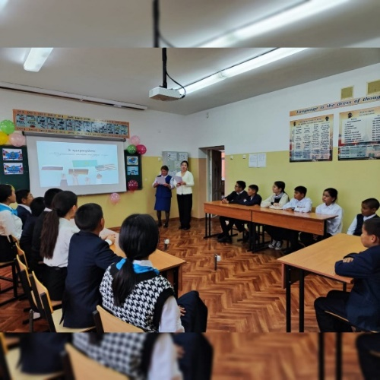
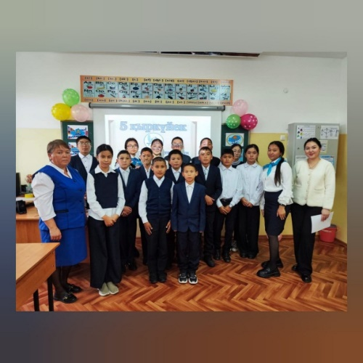

2023 жылдың 5 қыркүйек күні "Жылымды ауылының негізгі орта мектебі" КММ Қазақстан халқының тілдері күні мерекесі онкүндігі аясында кітапханашы Жақсыбай Аружан Жасұланқызының ұйымдастыруымен "Мәңгілік ел - мәңгілік тіл" тақырыбында кітап көрмесі өткізілді.
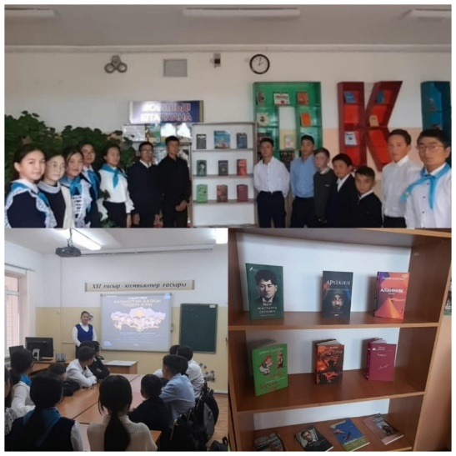
https://www.instagram.com/p/Cwz0uDQsSMl/?utm_source=ig_web_copy_link&igshid=MzRlODBiNWFlZA==
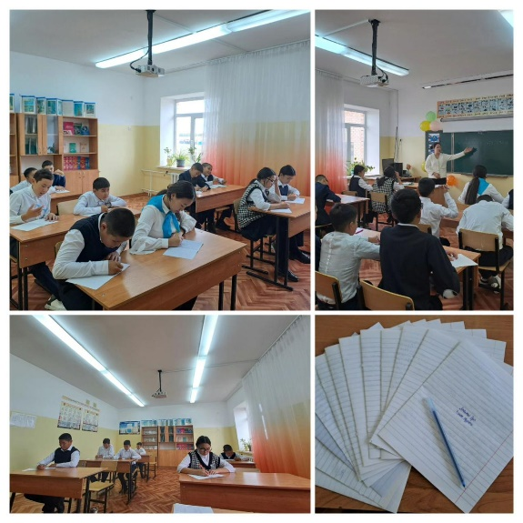
2023 жылдың 6 қыркүйек күні "Жылымды ауылының НОМ" КММ Қазақстан халқының тілдері күні мерекесі онкүндігі аясында қазақ тілі мен әдебиет пәні мұғалімі А.А.Қабиденнің ұйымдастыруымен 5-9 сыныптар арасында "Ана тілім-құдіретім" тақырыбында эссе жазу сайысы өтті.
https://www.instagram.com/p/Cw2UhfoMLCa/?igsh=MzRlODBiNWFlZA==
2023 жылдың 7 қыркүйек күні "Жылымды ауылының НОМ" КММ Қазақстан халқының тілдері күні мерекесі онкүндігі аясында Мағжан Жұмабаевтың 130 жылдық мерейтойына орай 5-9 сынып оқушылары ақынның өлеңдерін мәнерлеп оқыды.
https://www.instagram.com/p/Cw43NtzMQhA/?igsh=MzRlODBiNWFlZA==
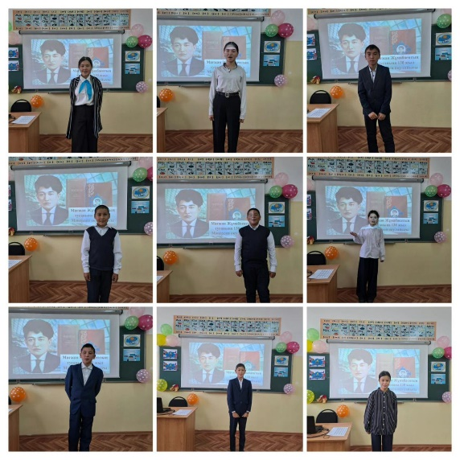
2023 жылдың 8 қыркүйек күні "Жылымды ауылының НОМ" КММ Қазақстан халқының тілдері күні мерекесі онкүндігі аясында "Тіл тағдыры-ел тағдыры" тақырыбында 5-9 сынып оқушыларының қатысуымен дөңлегек үстел өткізілді. Дөңгелек үстел елбасы бағдарлап берген межелерге жету жолдарын талқылауға салу, мемлекеттік тілдің қолдану аясын кеңейту, мемлекеттік тілдің мәртебесі мен маңызын кеңінен насихаттау, қазақ тілін білу деңгейін көтеру және оқып үйренуге деген ықыласы мен қызығушылығын арттыру, патриоттық сезімін оятып, тілін, Отанын, елін, жерін сүюге, салт - дәстүрін, тарихын құрметтеуге тәрбиелеу мақсатында ұйымдастырылды.
https://www.instagram.com/p/Cw7klVSMqt_/?igsh=MzRlODBiNWFlZA==
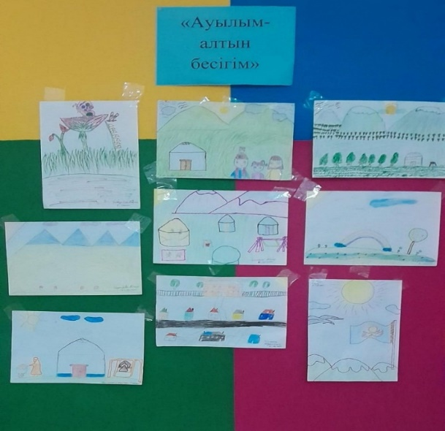
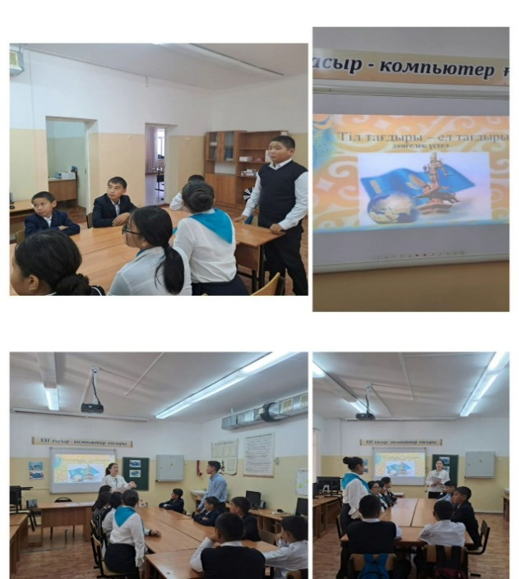
2023 жылдың 11 қыркүйек күні "Жылымды ауылының негізгі орта мектебі" КММ Қазақстан халқының тілдері күні мерекесі онкүндігі аясында бастауыш сынып оқушылары арасында «Ауылым - алтын бесігім» тақырыбында сурет байқауы өткізілді. Байқау оқушылардың бейнелеу өнерін тілмен, әдебиетпен, тарихпен ұштастырып, өз ойын қағаз бетіне қылқаламмен түсіру мақсатында өткізілді. Әр оқушы өзінше ауыл өмірін әсіресе, жайлау, киіз үй, мал шаруашылығы, ауылдың тыныс-тіршілігін ерекше бейнелеп берді.
https://www.instagram.com/p/CxDRajJMXHY/?igshid=MzRlODBiNWFlZA==
2023 жылдың 12 қыркүйек күні "Жылымды ауылының НОМ" КММ Қазақстан халқының тілдері күні мерекесі онкүндігі аясында 5-9 сынып оқушылары арасында "Жүзден жүйрік" зияткерлік сайысы өтті.
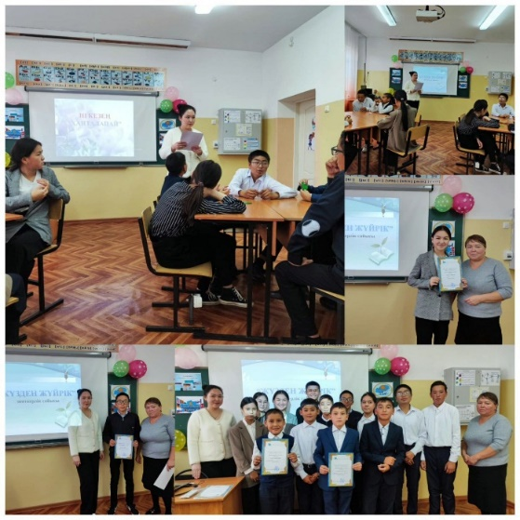
https://www.instagram.com/p/CxFx2SjMpRL/?igsh=MzRlODBiNWFlZA==
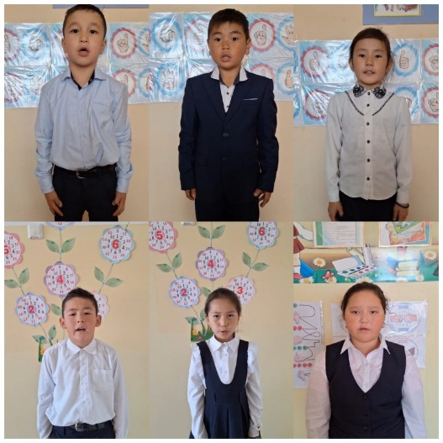

2023 жылдың 13 қыркүйек күні "Жылымды ауылының негізгі орта мектебі" КММ Қазақстан халқының тілдері күні мерекесі онкүндігі аясында бастауыш сынып оқушылары арасында «Бала тілі - бал» байқауы өткізілді.
https://www.instagram.com/reel/CxKAGeioJ8F/?igshid=MzRlODBiNWFlZA==
https://www.instagram.com/reel/CxJ9_OzoSwe/?igshid=MzRlODBiNWFlZA==
14 қыркүйек күні Жылымды ауылының негізгі орта мектебінде Қазақстан халқының тілдері күні мерекесі онкүндігі аясында 5-9 сынып оқушылары арасында "Қызық екен" интеллектуалды сайысы өтті. Топтар өзара бақ сынасып, жүлделі орындарға ие болды.
https://www.instagram.com/p/CxK4l6zMYn8/?igsh=MzRlODBiNWFlZA==
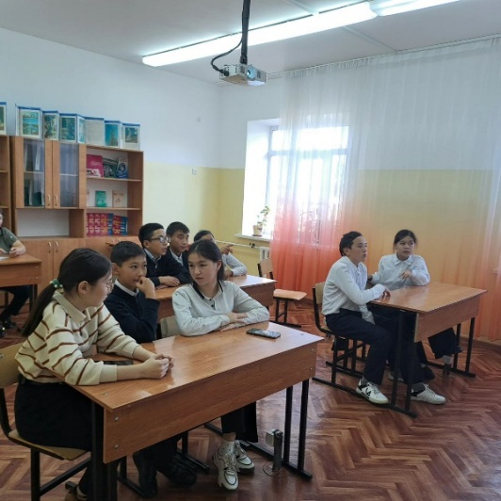
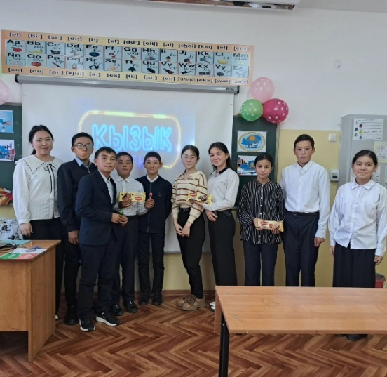

2023 жылдың 15 қыркүйек күні Жылымды ауылының негізгі орта мектебінде Қазақстан халқының тілдері күні мерекесіне орай "Тіл-ел байлығы" тақырыбында онкүндіктің жабылуы өтті.
https://www.instagram.com/p/CxXBWvkM_QQ/?igshid=MzRlODBiNWFlZA==
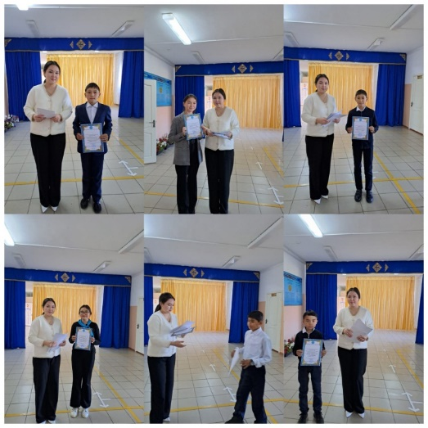

Мектепішілік бақылаудың жоспары бойынша үш апталық және екі онкүндік жоспарлануда.
2023-2024 оқу жылының бірінші жартыжылдығында 2023 жылдың 20.11-01.12 аралығында 5-9 сыныптар арасында «Тіл мен тарих ғасырлар куәсі» атты гуманитарлық пәндер онкүндігі мен 20.11 мен 24.11 аралығында «Қызықты да сырлы әлем» математика-жаратылыстану, дүниетану апталығы өтті.
20.11 күні онкүндіктің ашылу салтанаты өтті. Онкүндікткің мақсаты: Оқушылардың өз тілін, орыс, ағылшын тілдерін мемлекеттік білім беру стандарты бойынша меңгергендігін бақылау, олардың қабілеті мен тілін дамыту, ойлау және есте сақтау қабілеттерін тексеру; Пәндергеге деген қызығушылықтарын арттыру, өз тілдерін, орыс, ағылшын тілдерін және тарихымызды құрметтеуге үйрету, оқушыларды осы тілдерде еркін сөйлеуге дағдылау, сөздік қорын молайту; Ұжымдық еңбекке тәрбиелеу, өздігінен іздене білуге үйрету, өз ана тілі мен қатар өзге тілдерді құрметтеуге тәрбиелеу.
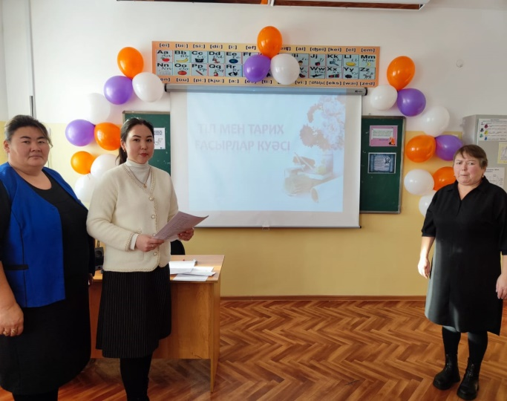
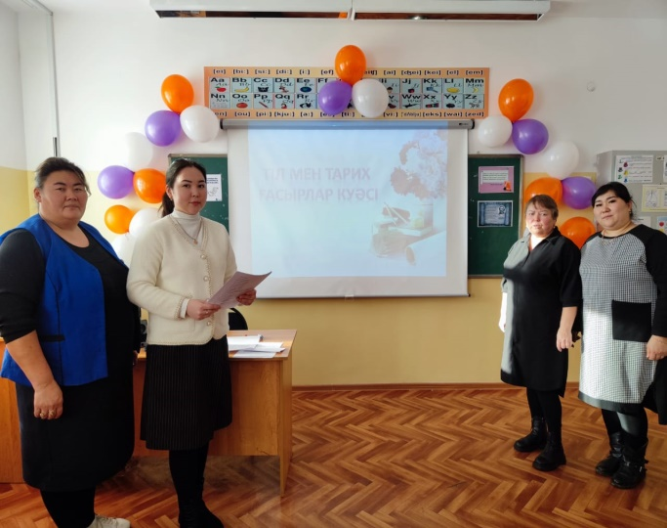

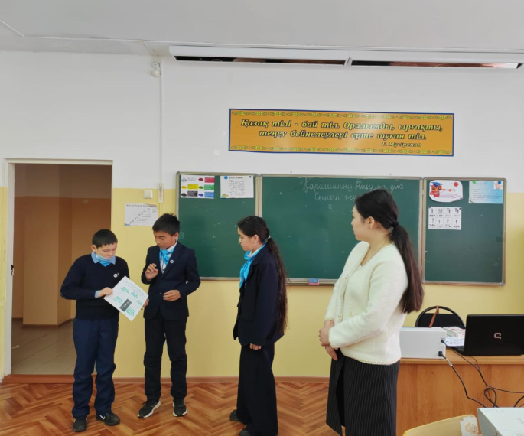
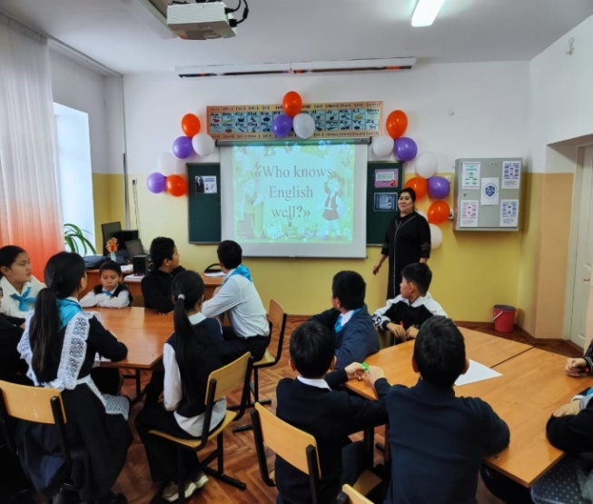
21.11 күні «Who knows English well?» зияткерлік ойыны өтті. Ойынға 5-9 сыныптар оқушылары қатысты

23.11.2023 жылы “Тіл мен тарих ғасырлар куәсі” атты қазақ тілі мен әдебиет пәнінің мұғалімі А.А.Қабиденнің ұйымдастыруымен 6-сынып оқушыларымен қазақ әдебиеті пәнінен “Ғылым таппай мақтанба” өлеңі” тақырыбында ашық сабақ өткізілді.
2023 ж. 24 қараша күні диктант жазу 5-9 сыныптар арасында ұйымдастырылды. Диктант жас ерекшеліктеріне байланысты болды. 5-7 сыныптар «Зимний лес» атты диктант жазды, ал 8-9 сынып оқушылары, «В ожиданий зимы» атты диктанттар жазды
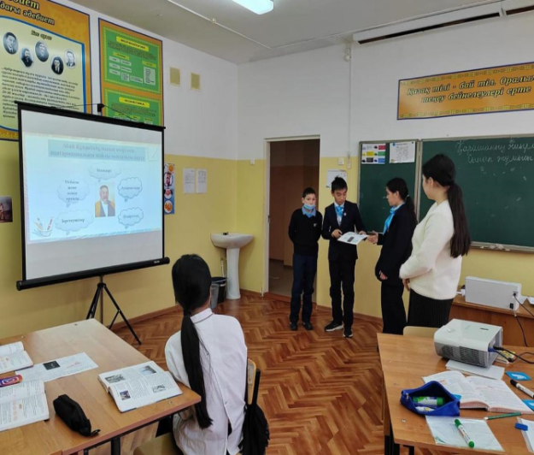
2023 ж. 27 қараша күні «Конкурс чтецов» өтті. 5-9 сыныптар арасында оқушылар А.С.Пушкинның жаттауларын мәнерлеп, әдемі жаттап айтып берді.
«У лукоморья дуб зеленый», «Зима», «Узник», «Я помню чудное мгновенье»
28- қараша күні 5-9 сынып оқушылары арасында қазақ тілі мен әдебиеті пәнінің мұғалімі А.А.Қабиденнің ұйымдастыруымен “Дарабоз” ойыны өтті.
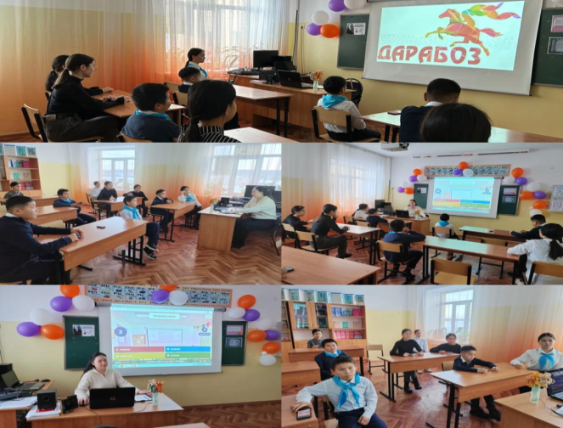

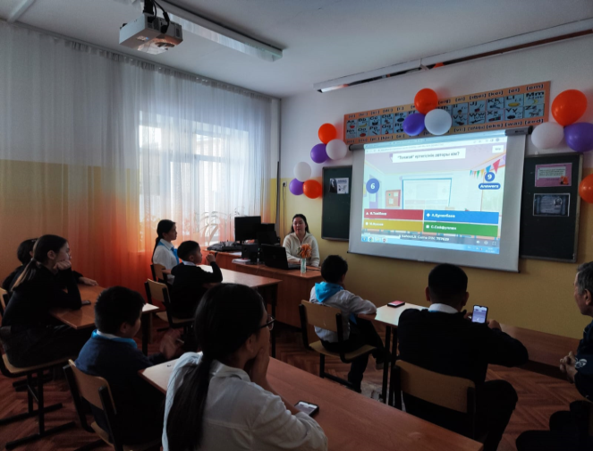

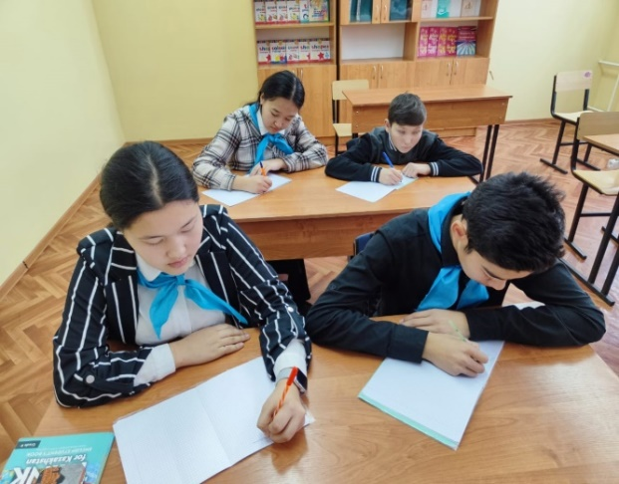
29-қараша күні жоспарға сай 9-сынып оқушыларымен «My future proffession» тақырыбында эссе жазу сайысы өтті.
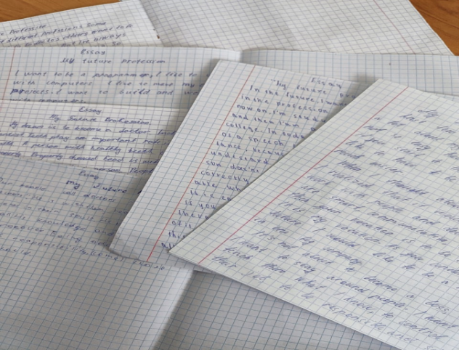
01 желтоқсан күні онкүндіктің жабылу салтанаты өтті. Жабылу салтанатында оқушылар он күн бойы түрлі іс-шараларға қатысқан, жүлделі орындарға ие болған мақтау қағаздарын алды. Онкүндікке 5-9 сынып оқушылары, мектеп мұғалімдері белсенді қатысып, өз өнерлерін паш етті.
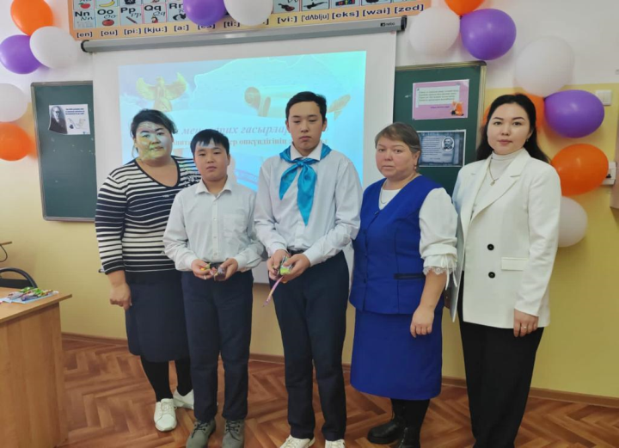
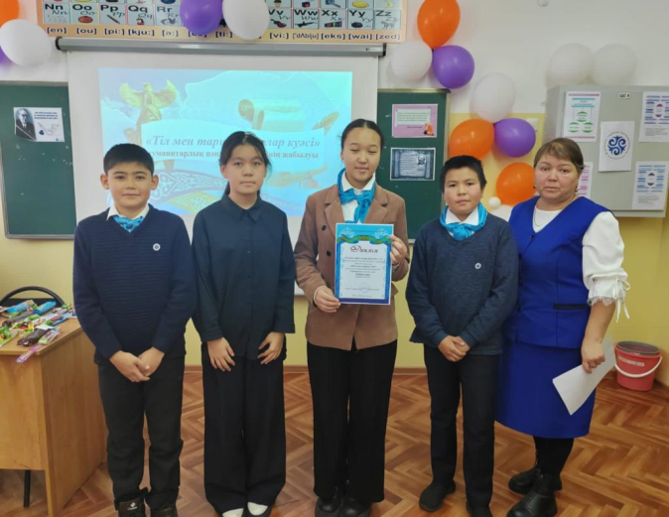

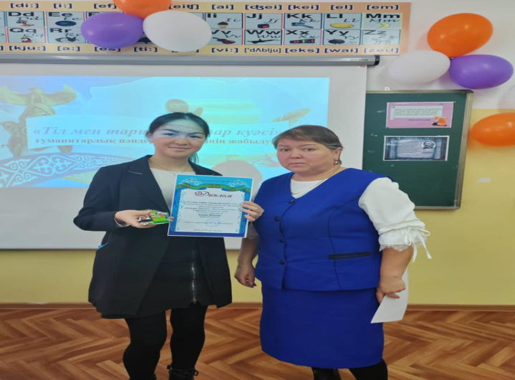
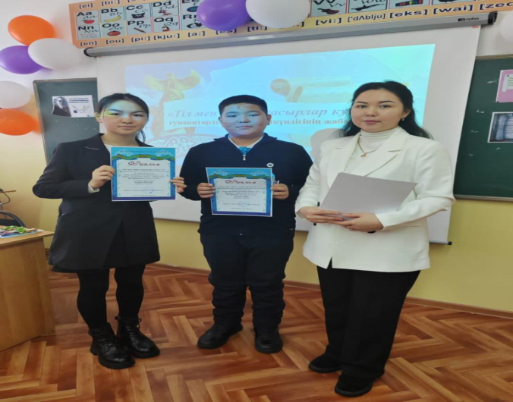

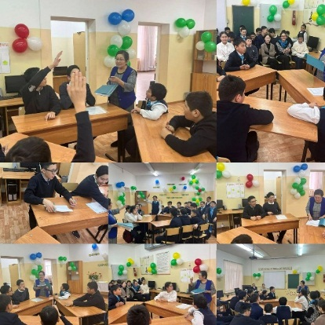
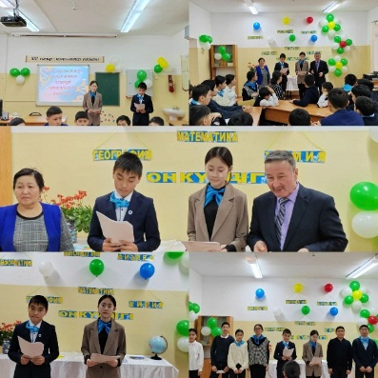
2024 жылдың 12-23 ақпан аралығында «Жаратылыстану-математика бағытындағы» пәндер онкүндігі өткізілді.
12 ақпан күні онкүндіктің ашылу салтанаты өтті.
13.02.2024 жылы математика пәні мұғалімі А.Ж.Омарованың ұйымдастыруымен 5-9 сыныптар арасында «Озық ойлы оқушы» атты интеллектуалды ойыны өткізілді.
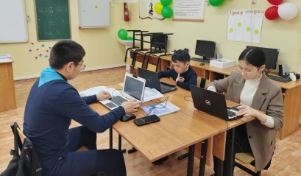
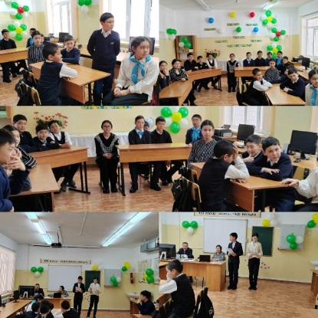
14.02.2024 жылы география пәні мұғалімі Б.К.Бекишевтің ұйымдастыруымен 5-9 сынып оқушылары арасында «Кім тапқыр? Кім білгір? Кім жылдам?» атты ойын өткізілді.
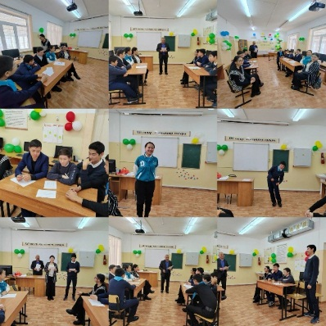
Ақпанның 15-і күні жаратылыстану-математика бағытындағы пәндер мұғалімдерінің ұйымдастыруымен «Пәндердің ғажайып алаңы» қызықты ойыны өткізілді.
16.02.2024 жылы информатика пәні мұғалімі А.М.Есжанованың ұйымдастыруымен 5-9 сынып оқушылары арасында «Инфобілгірлер» сайысы өткізілді.
19.02.2024 жылы биология және химия пәні мұғалімі Е.Е.Махамбетовтың ұйымдастыруымен 5-9 сынып оқушылары арасында «Биолог» атағы кімге бұйырады?» сыныптан тыс іс-шарасы өткізілді.
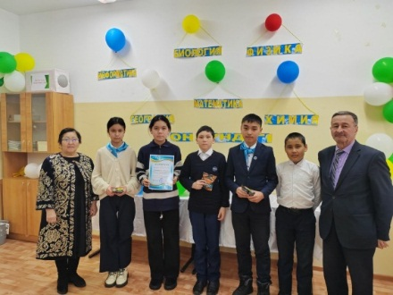
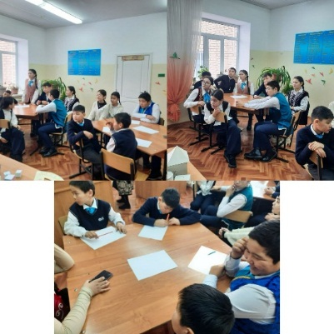
20.02.2024 жылы жаратылыстану-математика бағытындағы пәндер негізінде А.Ж.Омарова, Б.К.Бекишев, А.М.Есжанованың ұйымдастыруымен «Алтын сақа» интеллектуалды ойыны өткізілді.
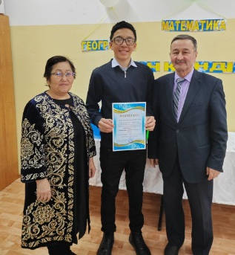
21.02.2024 жылы физика пәні мұғалімі А.Ж.Омарованың ұйымдастыруымен «Жасап көр!» тәжірибелік жұмысын өткізді.
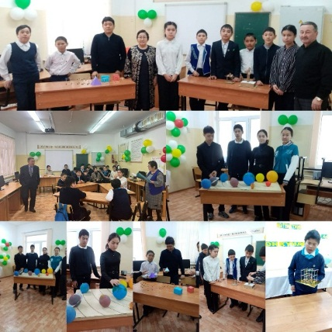
22.02.2024 жылы жаратылыстану-математика бағытындағы пәндер негізінде А.Ж.Омарова, Б.К.Бекишев, А.М.Есжанованың ұйымдастыруымен «Пәндер әлемі» шығармашылық жұмыстар түрін өткізді.
2024 жылдың 23 ақпан күні «Жаратылыстану-математика бағытындағы» пәндер онкүндігінің жабылу салтанаты өтті.

2024 жылдың 7 ақпаны күні М.Ғабдуллин мектеп гимназиясы базасында «Дарынды балаларға – талантты ұстаз» республикалық педагогикалық олимпиадасының аудандық кезеңі өтті. Жас педагогтер бойынша “Зерделі педагог” номинациясымен - Қабиден Айсұлу Ақылбайқызы марапатталды.
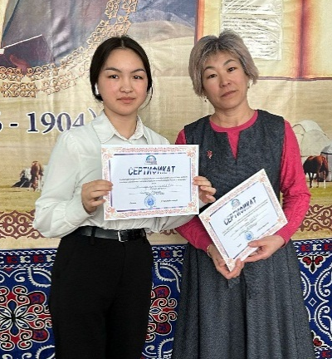
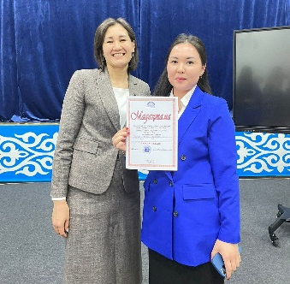
13 ақпан күні Зеренді ауылында өткен қазақ тілі мен әдебиетінен Қ.Бітібаева атындағы республикалық олимпиадасының аудандық кезеңінде 9-сынып оқушысы Есжан Меруерт қатысқаны үшін сертификатпен марапатталды.
Аудан мектептерінің 7-11 сынып оқушылары арасында «Жарқын болашақ» қазақ тілі аудандық олимпиадасында 8-сынып оқушылары Өміртай Шерхан 3-орынға, Сәду Ақерке және 9-сынып оқушысы Есжан Меруерт белсенді қатысқаны үшін сертификатпен марапатталды.
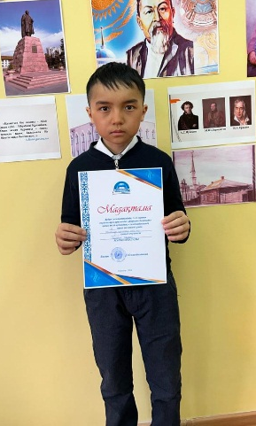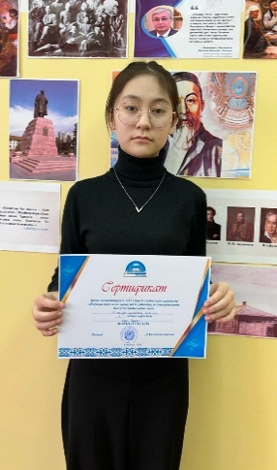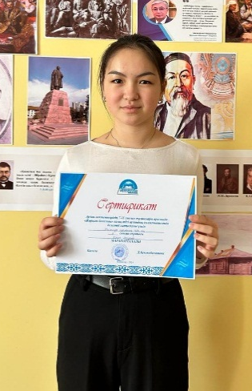
10.01.2024 жылы 6-сынып оқушыларымен Қазақстан тарихы пәнінен «Моңғол империясының құрылуы» тақырыбында ашық сабақ өткізілді. Ашық сабаққа мектеп директоры, оқу ісінің меңгерушісі, пән мұғалімдері қатысты.
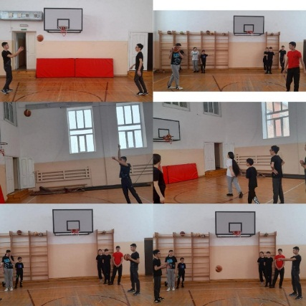
27.02.2024 жылы 9-сынып оқушыларымен денешынықтыру пәнінен «Ойын комбинацияларын құру. Баскетбол. Доп беру, допты ойыншыға беру» тақырыбында ашық сабақ өткізілді.
05.03.2024 жылы 6-сынып оқушыларымен жаратылыстану пәнінен «Қозғалыс. Қысым дегеніміз не?» тақырыбында ашық сабақ өткізілді.
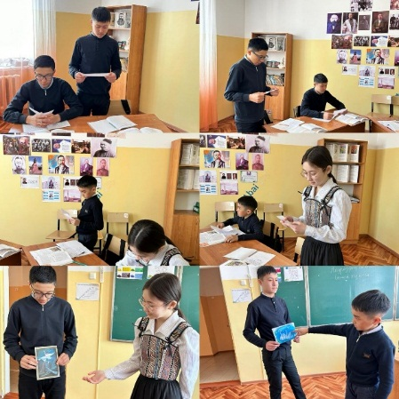
07.03.2024 жылы
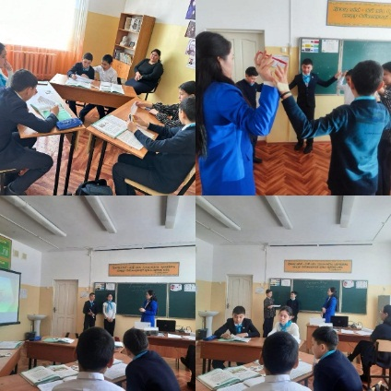
8-сынып оқушыларымен қазақ әдебиеті пәнінен «Кейіпкерлер бейнесі» тақырыбында ашық сабақ өткізілді.
11.03.2024 жылы
6-сынып оқушыларымен қазақ тілі пәнінен «Қазақ салты» тақырыбында ашық сабақ өткізілді.
13.03.2024 жылы 6-сынып оқушыларымен денешынықтыру пәнінен «Әділ ойын және ынтымақтастық. Волейбол. Екі жақты ойын» тақырыбында ашық сабақ өткізілді.
7-8 сынып оқушылары арасындағы республикалық олимпиаданың қашықтықтан өткізілген аудандық кезеңінде мектебіміздің 7-сынып оқушысы Сәбит Ұлжан қазақ тілі пәнінен 3-орынды, 8-сынып оқушысы Сәду Ақерке Қазақстан тарихы пәнінен 3-орынды иеленді.
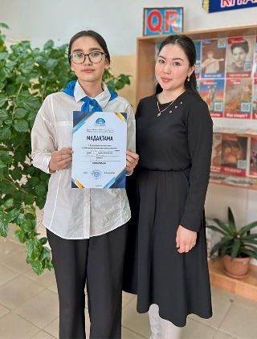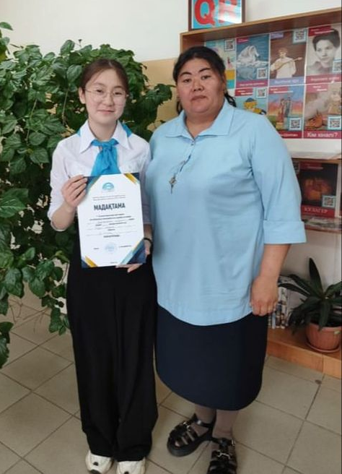
15.03.2024 жылы 7-сынып оқушыларымен қазақ тілі пәнінен «Гендік өзгеріске ұшыраған тағамдар» тақырыбында ашық сабақ өткізілді.
19.03.2024 жылы 8-сынып оқушыларымен денешынықтыру пәнінен «Сергектікті, тапқырлықты және ұқыптылықты дамыту ойындары. Баскетбол. Екі жақты ойын» тақырыбында ашық сабақ өткізілді.
“Ұлттық мектеп лигасы” бағдарламасындағы 5-6 сынып оқушылары арасында Асық ату аудандық жарысында ұлдар 3-орынды, қыздар 2-орынды иеленді.
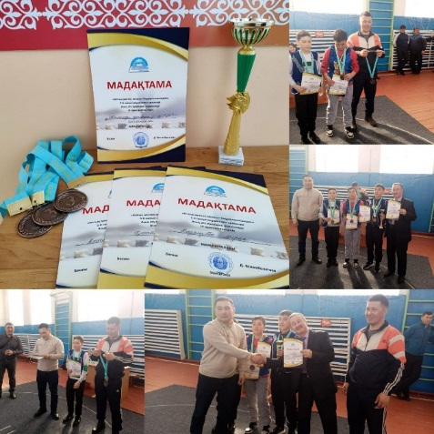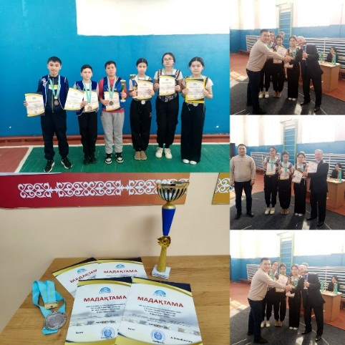
08.04.2024 жылы 8-сынып оқушыларымен орыс тілі мен әдебиет пәні мұғалімі А.К.Жакишеваның ұйымдастыруымен «Солнечная система: Наши соседи» тақырыбында ашық сабақ өткізілді.
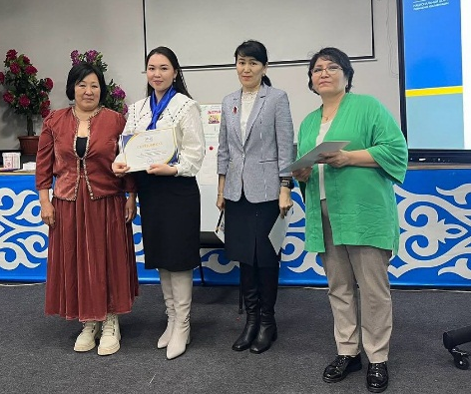
«Өрлеу» біліктілікті арттыру ұлттық орталығы» акционерлік қоғамының филиалы «Ақмола облысы бойынша кәсіби даму институты»
2024 жылдың жұмыс жоспарына сәйкес «Заманауи мектептегі өсу командасын қалай құруға болады?» жобасы аясында шағын жинақты мектеп мұғалімдерінің біліктілігін арттыруға қолдау көрсету мақсатында
2024 жылдың 12 сәуір күні «Оқу сауаттылығын дамыту әдістері» тақырыбында «Ақмола облысы білім басқармасының Зеренді ауданы бойынша білім бөлімі Зеренді ауылының Мәлік Ғабдуллин атындағы мектеп-гимназиясы» КММ қазақ тілі және қазақ әдебиеті пәні мұғалімдері үшін өткізілген вебинарда Жылымды ауылының негізгі орта мектебінің қазақ тілі мен әдебиет пәні мұғалімі Қабиден Айсұлу Ақылбайқызы «М.Шаханов “Нарынқұм зауалы поэмасы. Әке үкімі» тақырыбында 7 “А” сынып оқушыларымен ашық сабақ өткізіп, іс-тәжірибемен бөліскені үшін сертификатпен марапатталды.
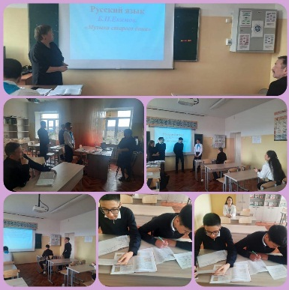
15.04.2024 жылы 8-сынып оқушыларымен орыс тілі мен әдебиет пәні мұғалімі А.К.Жакишеваның ұйымдастыруымен «Б.П.Екимов. «Музыка старого дома» тақырыбында ашық сабақ өткізілді.
15.04.2024 жылы 8-сынып оқушыларымен тарих пәні мұғалімі А.М.Даированың ұйымдастыруымен «Қазақстандықтардың Ұлы Отан соғысы шайқастарына қатысуы» тақырыбында ашық сабақ өткізілді.
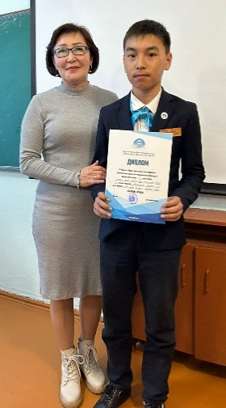
23.04.2024 жылы Красный Кордон ауылында өткен
2-7 cынып «Зерде» оқушылары арасындағы зерттеу жұмыстары мен шығармашылық жобалардың аудандық кезеңінде «Тарих және өлкетану» бағыты бойынша 6-сынып оқушысы Наурызбек Мирас
1-орынды иеленді.
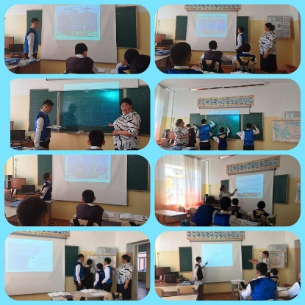
26.04.2024 жылы 5-сынып оқушыларымен тарих пәні мұғалімі А.М.Даированың ұйымдастыруымен «Сарматтардың қоғамдық құрылысы» мен шаруашылығы» тақырыбында ашық сабақ өткізілді.
30.04.2024 жылы 5-сынып оқушыларымен информатика пәнінен «Жалпыға қолжетімді бумалар мен файлдар жасау» тақырыбында ашық сабақ өткізілді.
03.05.2024 жылы Зеренді ауылында өткен «Уақыт- байланыстырушы желі» білім беру ұйымдары мұражайларының облыстық байқауының аудандық кезеңінде мектебіміздің 6-сынып оқушысы Сұлтан Алидар “Мұражай тарихы” номинациясында 1-орынды, 9-сынып оқушысы Есжан Меруерт “Ең үздік мұражай экскурсоводы” номинациясында 1-орынды, 8-сынып оқушысы Өміртай Шерхан “Отбасылық жәдігер тарихы” номинациясында 2-орынды иеленді.
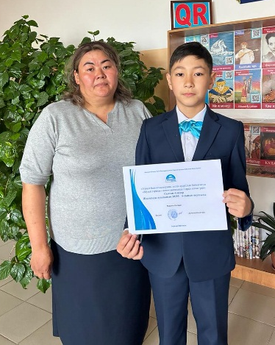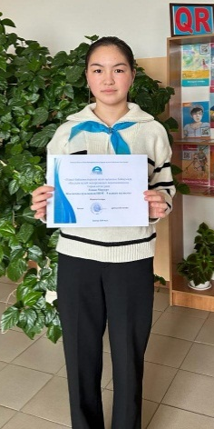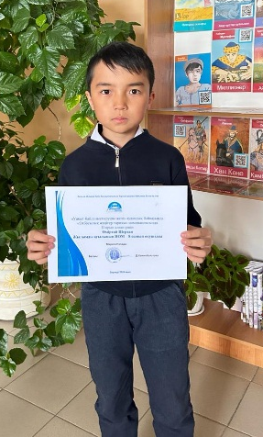

20.11 мен 24.11 аралығында «Қызықты да сырлы әлем» математика-жаратылыстану, дүниетану апталығы ұйымдастырылды.
20 қараша күні апталықтың ашылу салтанатына оқушылардың, мектеп ұжымының көңіл-күйін көтеру мақсатында қуыршақтар қонаққа шақырылып, таңғы жаттығулар көңілді бимен жалғасын тауып, қуыршақтар тәтті сыйлықтарын ала келді.
Сонымен қатар мектепалды даярлық сыныбы санамақтарын және екінші сынып оқушылары өлең шумақтарын жатқа айтып, төртінші сынып қыздары әсем би биледі. Қызықты бірнеше ойындар ойнатылды.
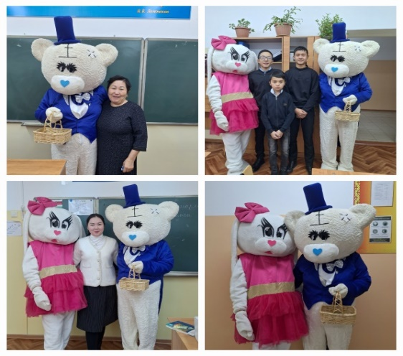
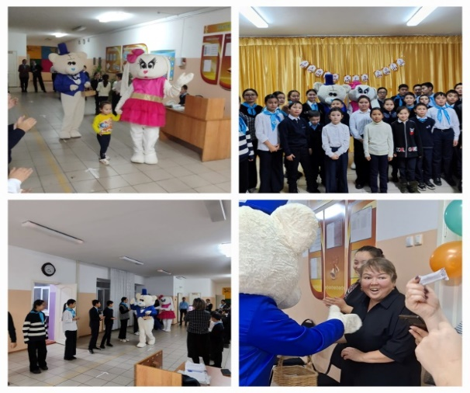

21 қараша шағын орталық пен дайындық тобы арасында «Мен зерттеушімін» тақырыбында ойын өтті. Бүлдіршіндер түрлі зерттеу жұмыстарын жүргізді.
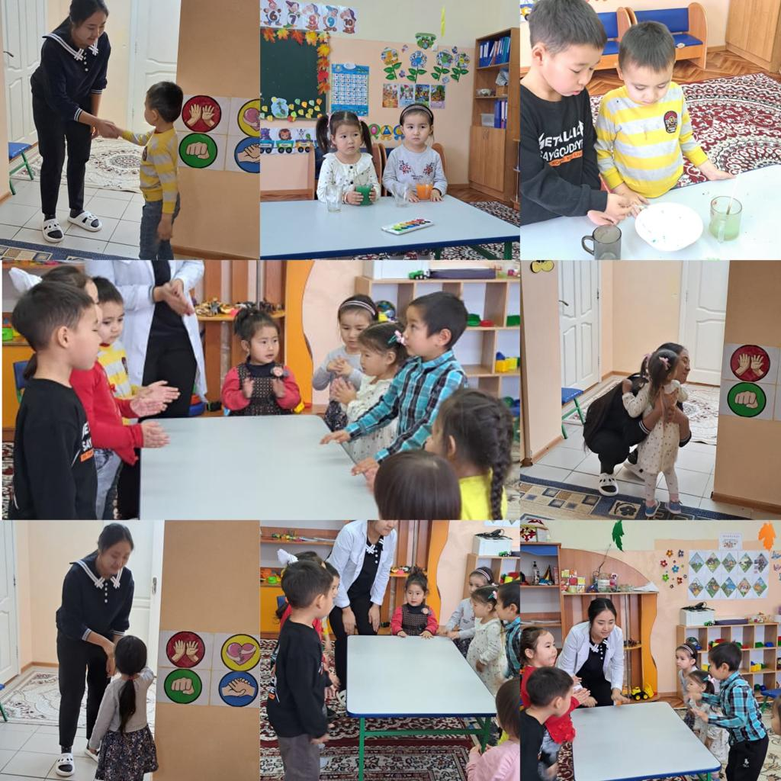

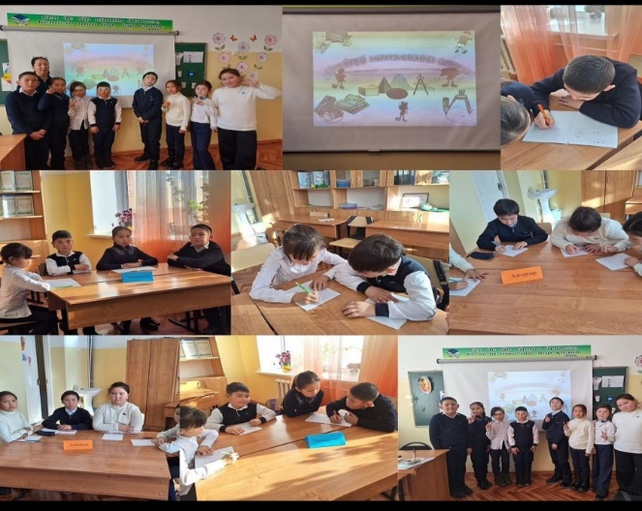
Сонымен қатар осы күні бастауыш сыныптар арасында, яғни 2-4 сынып бойынша «Көңілді математика әлемі» интеллектуалды ойын өтті.
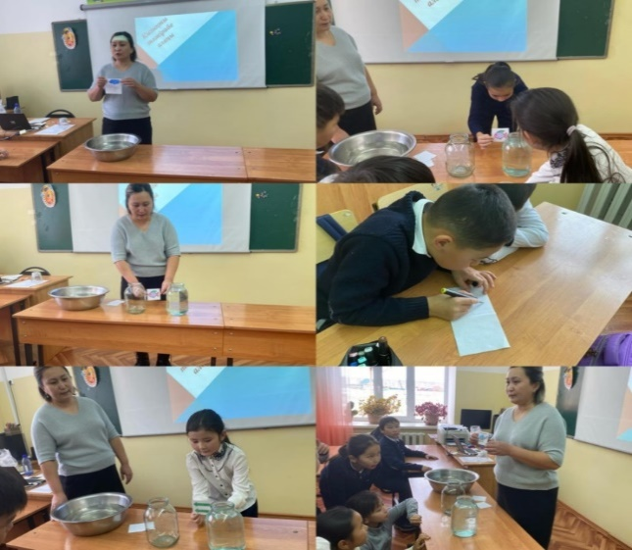
22 қараша шағын орталық пен дайындық тобы арасында «Жануарлар әлеміне саяхат» тақырыбында ойын өтті.
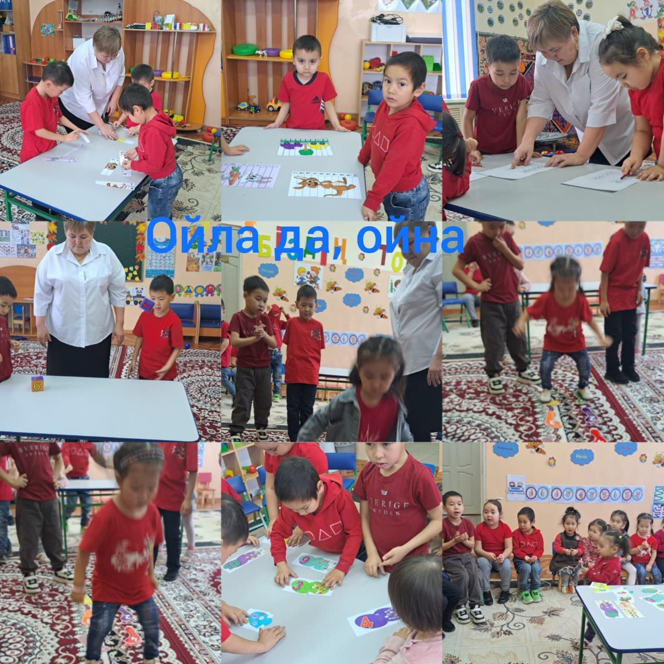
Осы күні 2-4 сынып оқушыларымен су туралы мағлұмат беру, тәжірибе жасау арқылы судың қасиеттерімен таныстыру. Табиғатқа деген сүйіспеншіліктерін, қызығушылықтарын арттыра отырып, табиғаттың әдемі сұлулығын көре білуге және оған қамқор болуға тәрбиелеу мақсатында «Қызықты тәжірибе алаңы» тақырыбында тәжірибелік жұмыстар жасалды.23 қараша шағын орталық пен дайындық тобы арасында «Ойла да, ойна» тақырыбында интеллектуалдық сайыс өтті. 24 қараша күні апталықтың жабылу салтанаты өтті, барлық белсене қатысқан оқушыларды бастауыш әдістеме бірлестігінің жетекшісі Байкенова Ж.С мақтау қағаздарымен марапаттады.
«Мәңгілік ел-мәртебелі тіл» онкүндігі өтті.
12 ақпан күні бастауыш сыныптар, дайындық тобы және балабақша бүлдіршіндері арасында «Мәңгілік ел-мәртебелі тіл» атты онкүндіктің ашылу салтанаты өтті.
Іс-шараның алғашқы құттықтау сөзін мектеп басшысы Есжанова Арайлым
Махметжанқызы бастады. Әнұран орындалып, оқушылар түрлі сұрақтарға жауап беріп, 4 сынып оқушылары «Жаса қазақ тілі» 2 сынып оқушылары «Туған жер» әнін орындап, дайындық сыныбы өлең шумақтарын оқып өз өнерлерін ортаға сала білді. «Жануарларды тап, Кім жылдам?» ойындары ойнатылды.
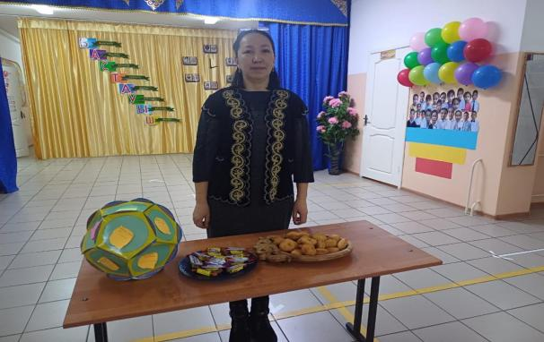
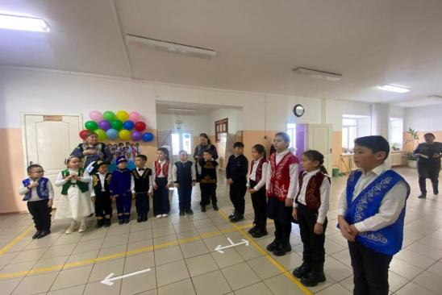

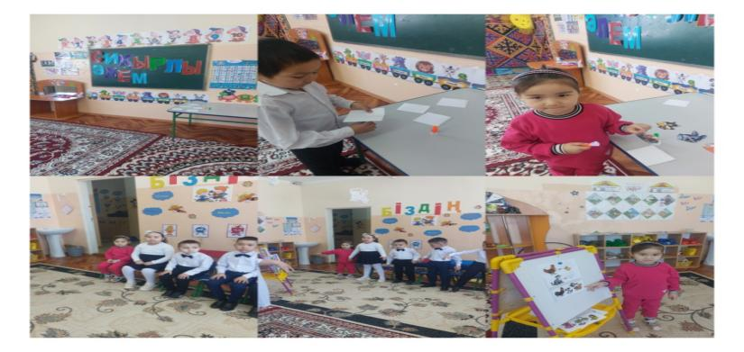
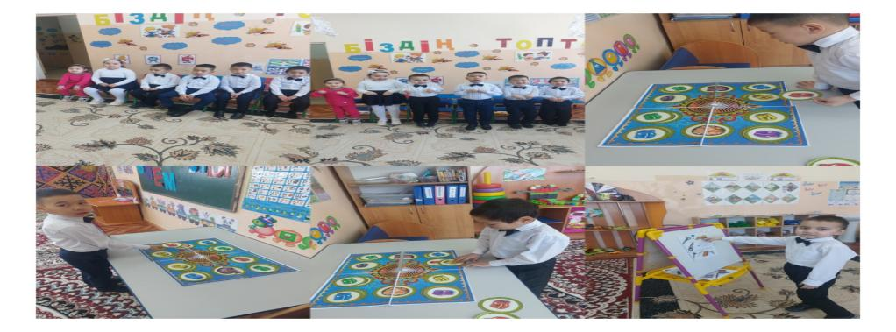
14 ақпан күні шағын орталық пен дайындық тобы арасында «Сиқырлы әлем» тақырыбында ойын өтті. Бүлдіршіндер суреттер арқылы жануарлардың төлдерін атап, үй немесе дала жануарлары екендігін ажырата алды. «Фонарик» әдісі арқылы бауырсақ ертегісінің кейіпкерлерін тауып, әңгімеледі. Берілген суреттерге мантесории әдісі арқылы құрап шығарды. Кубиктар арқылы жануарлар суреттерін құрап шығарды.Барлық берілген тапсырмаларды дұрыс әрі жылдам орындаған оқушылар көзге түсіп марапатталды.
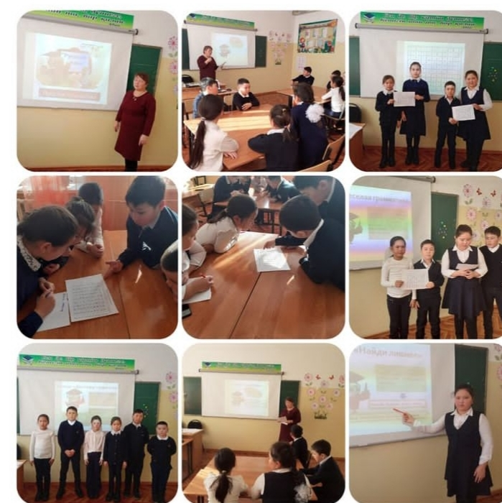
14 ақпан күні бастауыш сыныптар арасында орыс тілі пәнінен «Веселая грамматика» атты қызықты жарыс сабағы өтті. Ең алдымен ойларын бір жерге жинақтау үшін сергіту сәтін өткізді. Балалар екі топқа бөлініп, көптеген, қызықты тапсырмалар орындап өзара жарыс жасады. «Крассворд» «Ребустар» шешілді. Оқушылар берілген тапсырмаларды қызығушылықпен орындады.
15 ақпан күні бастауыш сыныптар арасында «Сөзмерген» интеллектуалды ойыны өтті.
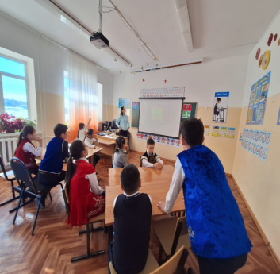
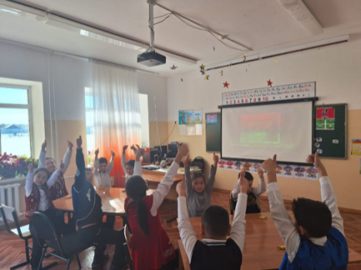
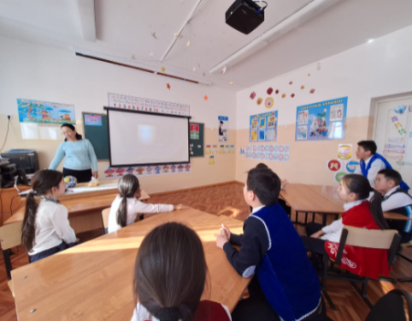
15 ақпан күні «Қуаныш шағын орталығы» мен мектепалды даярлық сыныбында «Мақал сөздің азығы, жұмбақ ойдың қазығы» ойыны өтті. Сайыс екі топтан, үш айналымнан тұрады.
1. «Ойлы болсаң, озып көр» (екі топ екі түрлі тақырыпқа Мақалдар айтады)
2. «Тапқыр болсаң тауып көр» (Берілген суретті жұмбақтарды шешу. )
3. «Біз мақал білеміз айдары » (суреттегі Мақалды айту)
Сайысымызда екі топта керемет өнер көрсетті. Балалар сандарға, достыққа байланысты мақал айтып жарысты. Суреттегі жұмбақтың шешуін айтты. Суреттегі мақалды тауып айта білді. Балаларға көңілді, қызықты болды. Өз өнерлерін көрсете білді.
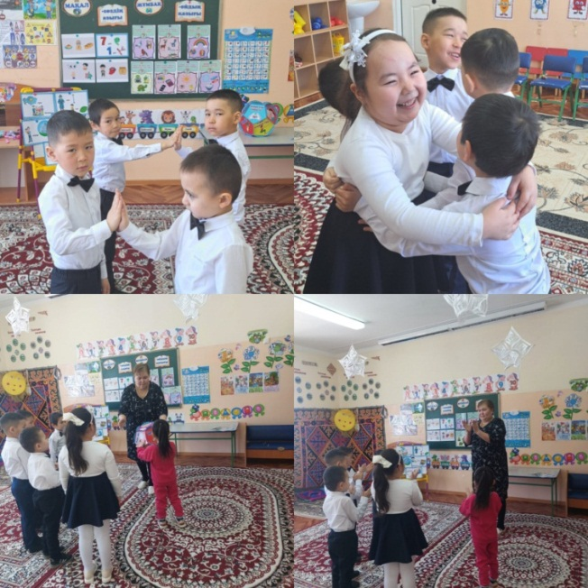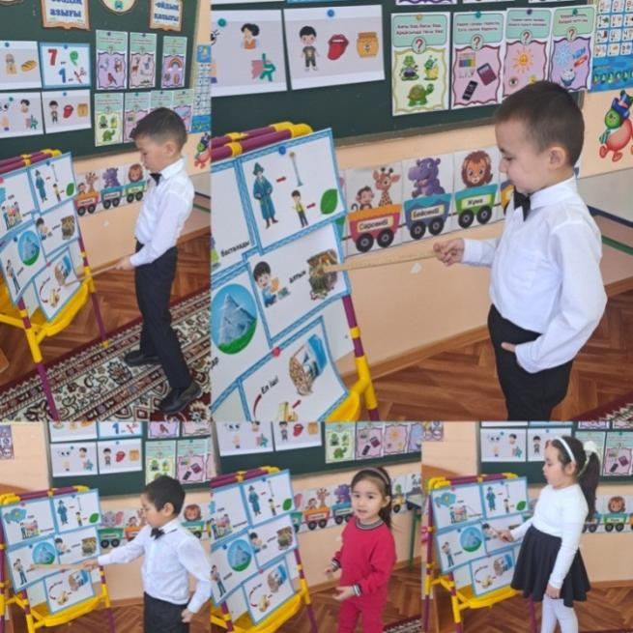
«Мың бір мақал, жүз бір жұқмбақ» сайысы өтті . Бастауыш сынып оқушылары екі топқа «Тапқырлар», «Алғырлар» болып бөлініп берілген тапсырмаларды қызыға орындады.
1. «Ойлы болсаң,озып көр» (Мақалдарды жалғастыру)
2. «Тапқыр болсаң тауып көр» (Берілген жұмбақтарды шешу.Оны қазақша,орысша,ағылшынша жауап беру)
3. «Біз білмейтін бір мақал» (Мақалдың мағынасын ашу)
4. «Айшықты сөздер» (Берілген тұрақты тіркестердің мағынасын толық ашу.)
5. «Кім жүйрік» (Берілген жұмбақтың шешімін табу арқылы, соған сәйкес мақал-мәтел құрастыру).
Ойынды бастамас бұрын әр топ өзін,ұранымен таныстырды.
Әділ қазылар алқасы сайланды. Сайыс соңында әділ бағаларын беріп , «Тапқырлар» тобын І орынмен марапаттады.
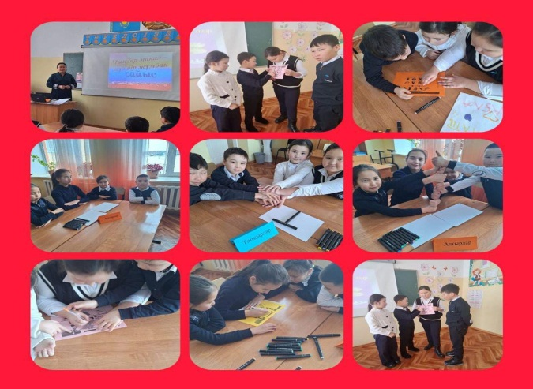
19 ақпан күні шағын орталық пен дайындық тобы арасында «Кім жылдам?» тақырыбында ойын өтті. Бүлдіршіндер үстел үсті ойыны арқылы ұлттық киім, ұлттық тағам т.рлерін тауып, айтып берді. Мозайка әдісі арқылы ұлттық оюды құрады.Барлық берілген тапсырмаларды дұрыс әрі жылдам орындаған оқушылар көзге түсіп марапатталды.
20 ақпан күні шағын орталық пен даярлық тобы ы арасында «Мамандықтар әлемі» атты ойын сабақ өтті. Бүлдіршіндер әр түрлі мамандықтармен танысып олардың құралдарын ажырата білу арқылы түрлі ойындар ойнады. Сергіту сәттерімен серігіп алды.арлық балалар белсене қатысып марапатталды. 21 ақпан күні орыс тілі пәнінен бастауыш сыныптар арасында «Интересные ребусы» интелектуалды ойыны өтті.
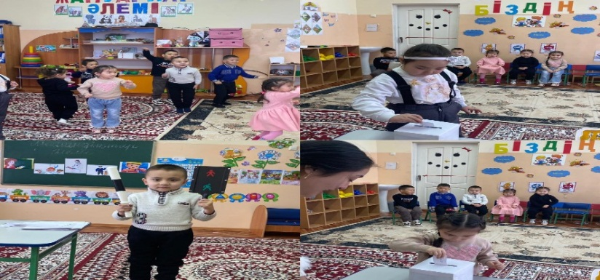
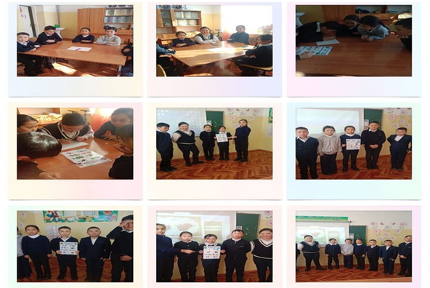

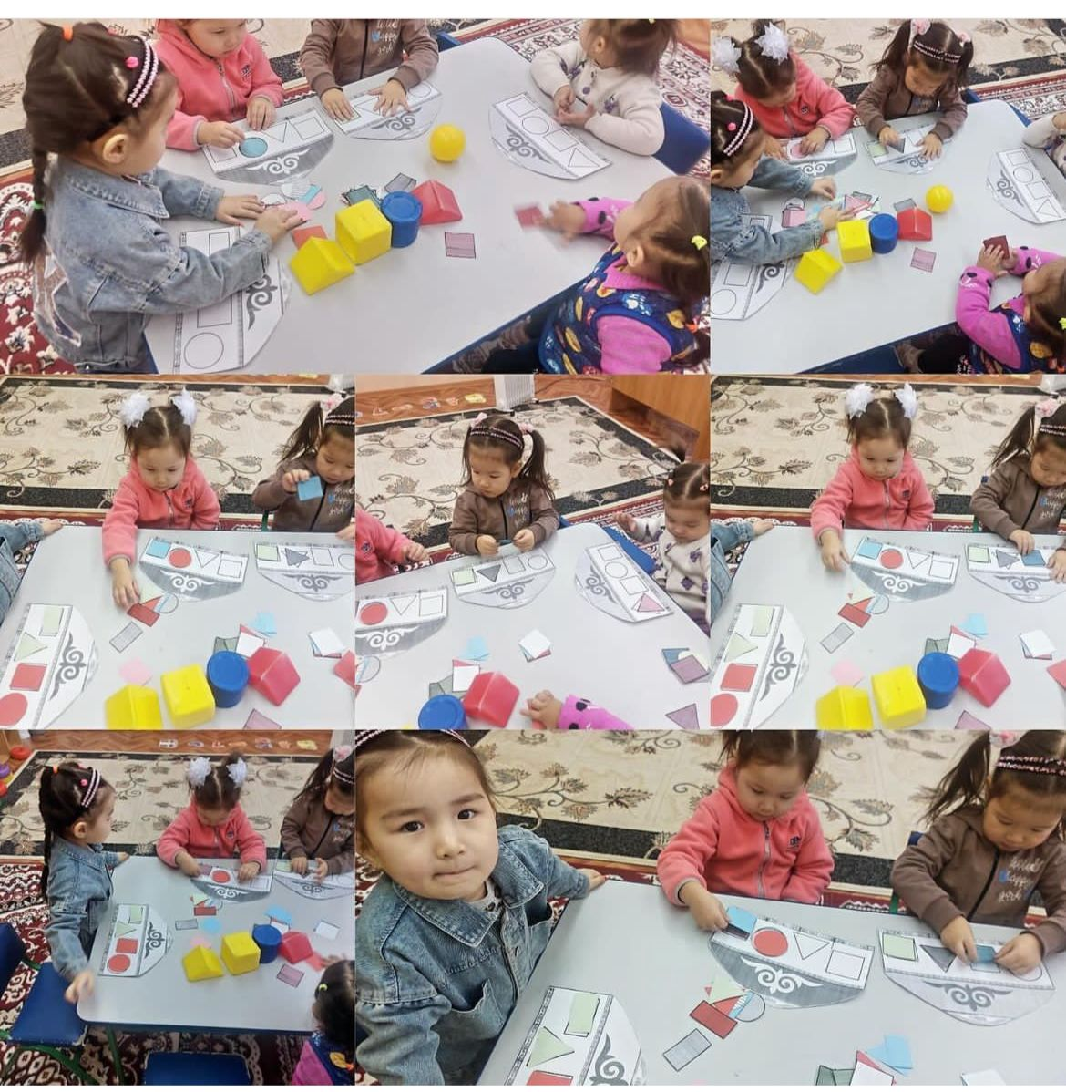
Шағын орталық бүлдіршіндері және даярлық тобы оқушылары арасында «Алғыр балапан» атты ойын сабағы өтті. Сабақ барысында балалар буратиноның жоғалған кілттін түрлі тапсырмалар орындау арқылы іздеді. Тапсыпмалар геометриялық фигураларға байланысты, «Үлкен кіші» салыстыру ойыны, үй жануарлары мен жабайы жануарларды ажыратуға арналған ойын және мозайка құрастыру тапсырмалары болды. Тапсырмаларды орындап мақсатына жеткен бүлдіршіндер жасырылған буратиноның кілттін тауып негізгі мақсаттарына жете алды.

2023-2024 оқу жылы бойынша бастауыш ӘБ бойынша 8 ашық сабақ, орта буын ӘБ бойынша 10 ашық сабақ ұйымдастырылып өткізілді.
Мектепішілік олимпиада 5-9 сыныптар арасында жоспарға сай ұйымдастырылды. Аймақтық, аудандық офлайн және республикалық онлайн олимпиадасына оқушылар қатысты. Республикалық «I-QANAT» олимпиадасына 8 сынып оқушылары қатысып, Жылқыбай Әділ мен Сәду Ақерке екінші кезеңге жолдама алды, 3-4 сыныптар арасында өткізілген «Алтын сақа» олимпиадасында 4 сынып оқушысы Жакишева Айана ІІІ орынға ие болды. Аудандық гуманитарлық пәндер олимпиадасына 9 сынып оқушысы Есжан Меруерт ІІ орынды иеленді.
Мектеп сайты мен әлеуметтік желілеріне мектептегі барлық іс-шаралар, жетістіктер, ақпараттар салынып отырылады.
ББЖ және ТБЖ өткізілу кестелері құрылып, құрылған кестеге сай әр бір сыныптардан БЖБ мен ТЖБ уақытылы алынады, оларға тоқсан соңында сараптама жасалады.
Мектепішілік бақылауда мектеп жанындағы «Қуаныш» шағын орталығының жұмысы да ойдағыдай бақыланылып отырылады. Жұмыс жоспарына сай және күн тәртібіне сай бүлдіршіндердің уақытылы тәрбиеленуі де қадағаланылып отырылады. Жалпы топ саны: 2, балалар саны 13 бала.
Барлық балалар саны: 9 бала
Тамақтану 4 мезгіл, айлық жалақы төлемі: 10000 тенге, тамақ мәзірі жыл мезгілдерінің маусымдық өзгерістеріне сай әзірленіп санитарлық нормаларға сай дайындалған. Тәрбиеленушілеріміз күнделікті күн режиміне үйреніп, оқу құрал-жабдықтарымен қолдана білуге үйренді, әр мерекелерге дайындалып, іс-шара өткен сайын өздерін шындауда.

Мектепте бойынша 0-9 сыныптарда - 39 оқушы, 1,3 сынып – жоқ. Сынып комплектісі-6. 2023-2024 оқу жылы бойынша І тоқсанның сапалық үлгерімі 56%, ІІ тоқсан бойынша да 59 % құрады.

2023-2024 оқу жылының І жартыжылдығы бойынша жалпы үздіктер саны: 9
Сәду Самира
Тілектес Абдулахат
Жакишева Айана
Күйкентай Асылжан
Серік Ербатыр
Наурызбек Мирас
Сұлтан Алидар
Өміртай Шерхан
Есжан Меруерт
Озаттар саны: 11
Шомат Айару,Мейрам Марлен, Хамит Әліби, Саду Жанерке, Қоспан Райымбек, Сабит Ұлжан, Сәду Ақерке,Жылқыбай Әділ, Сейлханова Мерей, Сақтаған Гүлден, Қаратай Саят.

Сынып бойынша мониторинг
2023-2024 оқу жылы

Ал пәндер бойынша 5-9 сыныптарда сапалық үлгеріп төмендегідей:
Пәндер бойынша білім сапасы
2023-2024 оқу жылы

2023-2024 оқу жылында мектепішілік сараптамалық комиссиясының мүшелері 31.08.2023 жылдың № 96 бұйрығымен төмендегідей:
- Комиссия төрағасы – мектеп директоры А.М.Есжанова;
- Комиссия төрағасының орынбасары - оқу ісінің меңгерушісі З.М.Бекишова, тәрбие ісінің меңгерушісі А.С.Жетписбаева;
- Комиссия мүшелері – бастауыш сынып мұғалімі А.Б.Омарова;
- Комиссия хатшысы – Г.М.Шоматова болып құрылды.
Жаңа оқу жылына жоспар құрылып бекітілді. Бұйрықпен таныстырылып, биылғы оқу жылы бойынша төмендегідей мұғалімдер барамыз деп өтініш берді.
Педагог- модератор санаты бойынша
А.М.Даирова - тарих пәні мұғалімі;
А.К.Жакишева – орыс тілі мұғалімі;
Директордың тәрбие ісінің орынбасары А.С.Жетписбаева модератор санатына өтініш берді
Осы ұстаздарға Ұлттық тестілеу орталығына тіркеліп (nqt.testcenter.kz), тест тапсыруға өтініш беріп тестен өту керектігі айтылды.
Дегенмен 2024 жылы мұғалімдерді аттестаттаудан өткізу белгілі себептерге (су тасқынына) байланысты, 2024 жылдың шілде айына ауыстырылды.
Мұғалімдерге аттестациялаудың жаңа үлгісінде тест тапсырылады, портфолиосы сырттай қаралады. Аттестациялануға мемлекеттік қызмет арқылы құжаттар жиналып тапсырылды. Тест тапсыратын күн бегіленгеннен кейін, тестке байланысты барлық сақтық шаралары сақталу керек екендігі, артық заттардың ұстамауы, педагогикалық этиканы сақтауы да ескертілді. Екі мүмкіндік берілетіні және ол ақылы болатыныда түсіндірілді. Мұғалімдердің үш сабақтарына талдау жасалады, портфолио тест тапсырғаннан кейін 10 күн ішінде тапсырылу керектігі айтылды. Жалпы барлық ережелер толық түсіндірілді және электронды түрде де берілді.
Жалпы мектептің 2023-2024 оқу жылының қорытындысы бойынша құрылған комиссия мүшелері, ӘБ жетекшілері, басқада жауапты тұлғалар барлық отырыстарды өткізіледі, құжаттарын бумаға тіркейді, хаттамалары жазылған, жұмыс керекті дәрежеде жүргізілуде.
Жылымды ауылының негізгі орта мектебі» КММ бойынша 2023-2024 оқу жылының тәрбие жұмысы бойынша жылдық есебі
«Біртұтас тәрбие бағдарламасы» – ұлттық, адами құндылықтарға негізделген. Білім беру ұйымдарындағы тәрбие жұмысын толыққанды жүзеге асыру үшін білім алушылардың бойында қалыптастырылуы тиіс құндылықтар мен тәрбиенің мақсаты, міндеттері айқындалады. Жалпыадамзаттық және ұлттық құндылықтарды бойына сіңірген, әлемдік озық білімді игерген саналы азаматты тәрбиелеу мақсаты көзделеді.

«Біртұтас тәрбие бағдарламасының» мақсаты:
Жалпыадамзаттық және ұлттық құндылықтарды бойына сіңірген ұрпақ тәрбиелеу.

Міндеттері:
- Ата-ананың өсиетін тыңдауға, отбасы татулығы мен берекесін қадірлеуге, перзенттік парызын өтеуге тәрбиелеу.
- Ұлттық мұраны қастерлеуге, қазақ тілін, мемлекеттік рәміздерді құрметтеуге, татулық, келісім, ынтымақ және ел бірлігін сақтауға, отаншылдық пен мемлекетшілдікке тәрбиелеу.
- Жақсылыққа, игілікке бой түзеуге, абыройлы болуға, ар-ождан, намыс, жауапкершілік, мейірімділік, қамқорлық пен әділдік қасиеттерін жоғары ұстауға баулу және құқықтық мәдениетін қалыптастыру.
- Денсаулықты қадірлеуге, салауатты өмір салтын ұстануға, ойдың тазалығын және эмоционалды тұрақтылыққа баулу.
- Табиғатқа, табиғи мұраға ұқыптылықпен қарауға және табиғи ресурстарды үнемді әрі тиімді қолдануға тәрбиелеу және еңбекқорлыққа баулу.
«Біртұтас тәбие бағдарламасы» бойынша барлық республика бойынша жоспар құрылып, аудандарға жіберілді. Аудан бойынша біртұтас жоспар құрылып, сол жоспар бойынша іс-шаралар жүзеге асты.
Мектебімізде 2-9 сынып бар. 6 сынып жетекші бар. 2022-2023 оқу жылымен салыстырғанда:
2022-2023 оқу жылында 1 сынып болса, 2023-2024 оқу жылы оқушы болмағандықтан, 1 сынып ашылмады. Сондықтан сынып жетекшілер саны қысқарды.

2022-2023 оқу жылы | Сынып жетекшілер | Оқушылар саны | Сынып комплектісі
2022-2023 оқу жылы | 7 | 37 | 7
2023-2024 оқу жылы | 6 | 34 | 6

1-қыркүйек білім күніне орай салтанатты түрде «Мектебім-мейірім мекені» атты жиын өтті. Іс-шараға мектеп оқушылары мен мұғалімдер, ата-аналар, ауылымыздың қарт ұстаздары қатысты. 9-сынып оқушылары өлең жолдарын оқып, жылы лебіздерін білдірді. Өткен оқу жылының аяғында түрлі сайыстарға қатысқан оқушылар мен мұғалімдер марапатталды.
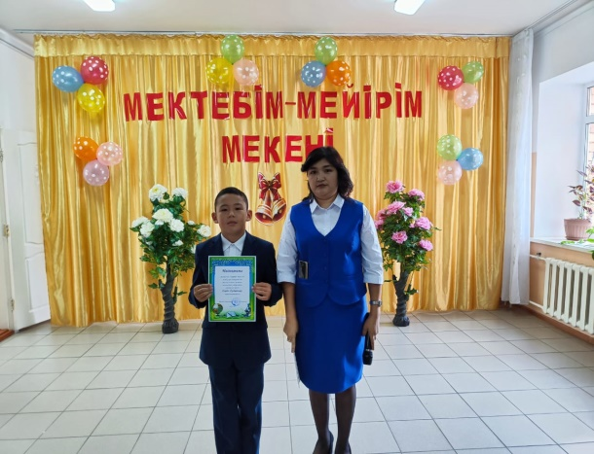
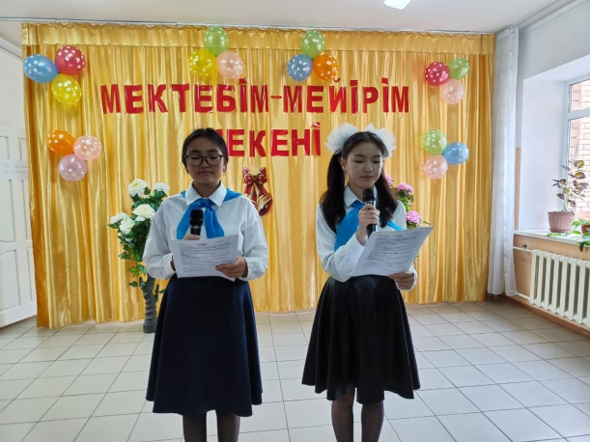

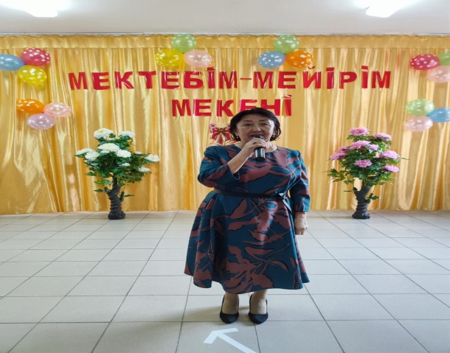
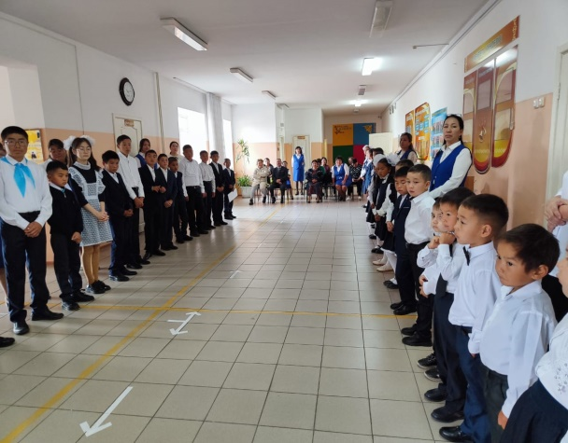

https://www.instagram.com/p/Cwo0fTvsUdD/?igsh=MTNxaDU2dGF3bnJlZw==
Салтанатты жиыннан кейін әр сынып өз сынып жетекшілермен бірге бірыңғай тәрбие сағаттарына тарқасты. Әр сыныпта «Мектебім-мейірім мекені» тақырыбында тәрбие сағаттары өтті.
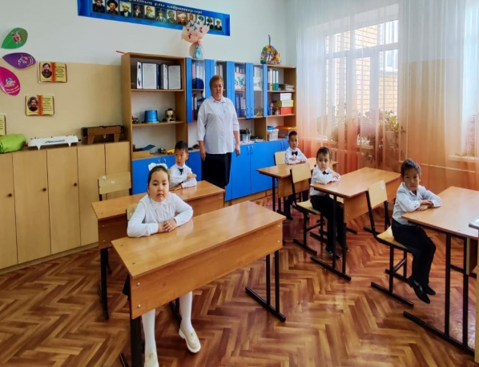
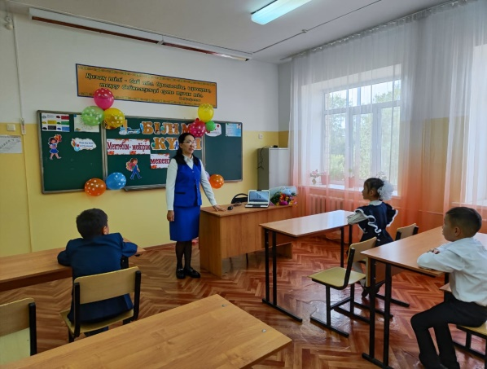

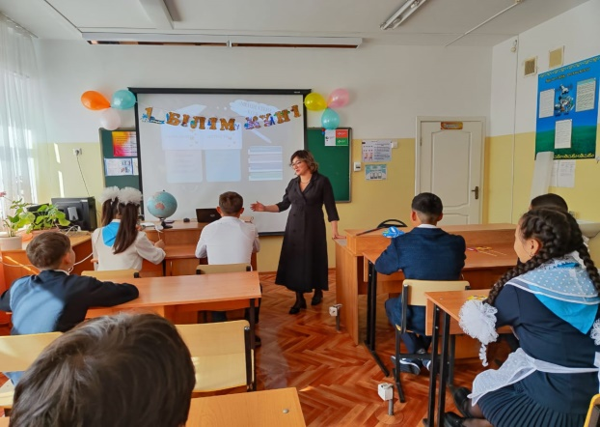
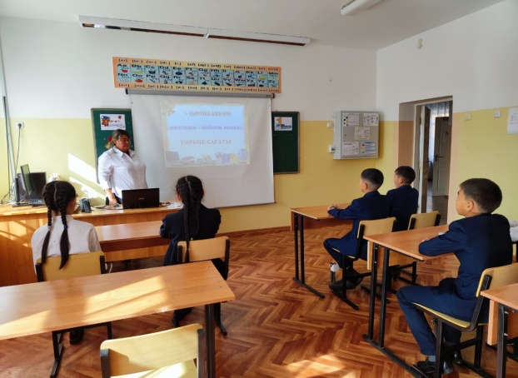

https://www.instagram.com/p/Cwo1I_nsnR2/?igsh=MXQxcHdkazJ4ajRicw==
2023 жылдың 5 қыркүйек күні "Жылымды ауылының негізгі орта мектебі" КММ "Тіл - халық мұрасы" тақырыбында Қазақстан халқының тілдері күні мерекесіне орай онкүндігінің ашылуы өтті.
Онкүндік тәуелсіз елімізде өмір сүріп отырған түрлі ұлт өкілдері арасындағы достық пен бірлікті нығайту барысында мемлекеттік тілге құрмет сезімдерін қалыптастыру, үш тілдік саясатын дамыту мақсатында ұйымдастырылды. Ашылу салтанаты мектебіміздің қазақ тілі мен әдебиет пәні мұғалімі А.А.Қабиден, орыс тілі мен әдебиет пәні мұғалімі А.К.Жакишева және ағылшын тілі пәні мұғалімі А.С.Жетписбаеваның ұйымдастыруымен 5-9 сынып оқушыларымен полиглот, мақал-мәтелді жалғастыр, жұмбақты шешу сияқты ойындар өткізілді. Оқушылар белсене қатысып, сұрақтарға барынша қызықты жауаптар беріп, сыйлықтарға ие болды. Онкүндіктің жоспарымен таныстырылды. Әр өтетін іс-шараның уақыты мен шарттары түсіндірілді.
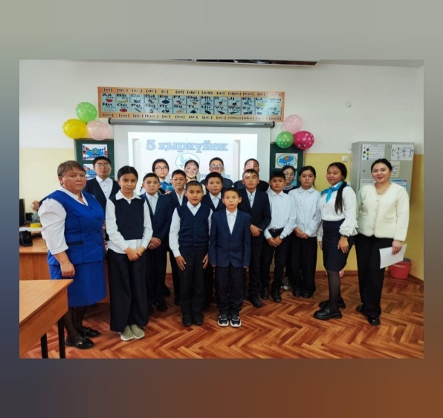
https://www.instagram.com/p/CwzsrJRMsjM/?utm_source=ig_web_copy_link&igshid=MzRlODBiNWFlZA==
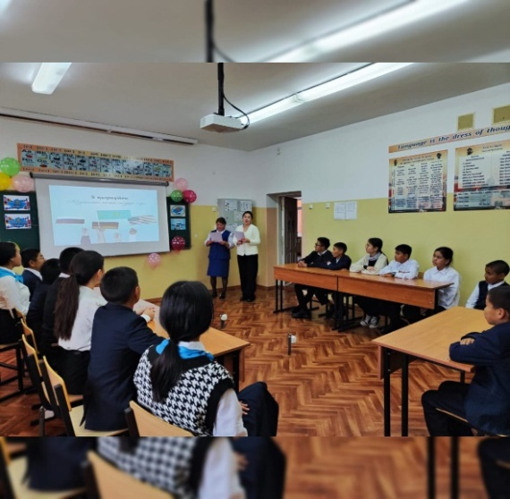

2023 жылдың 5 қыркүйек күні "Жылымды ауылының негізгі орта мектебі" КММ Қазақстан халқының тілдері күні мерекесі онкүндігі аясында кітапханашы Жақсыбай Аружан Жасұланқызының ұйымдастыруымен "Мәңгілік ел - мәңгілік тіл" тақырыбында кітап көрмесі өткізілді.
Көрменің мақсаты тілдің тарихпен, әдебиетпен басқа ғылым салаларымен байланысты екенін, жазушы публицисттердің шығармаларымен жақын таныс болу үшін оқушыларды шынайы қызықтыра алатын дүниемен таныстыру еді. Барлық оқушылар өзіне қызықты, ұнамды жанрда кітаптар алып, оқып, өзара пікір алмасып, жақсы нәтиже көрсетті.
https://www.instagram.com/p/Cwz0uDQsSMl/?utm_source=ig_web_copy_link&igshid=MzRlODBiNWFlZA==
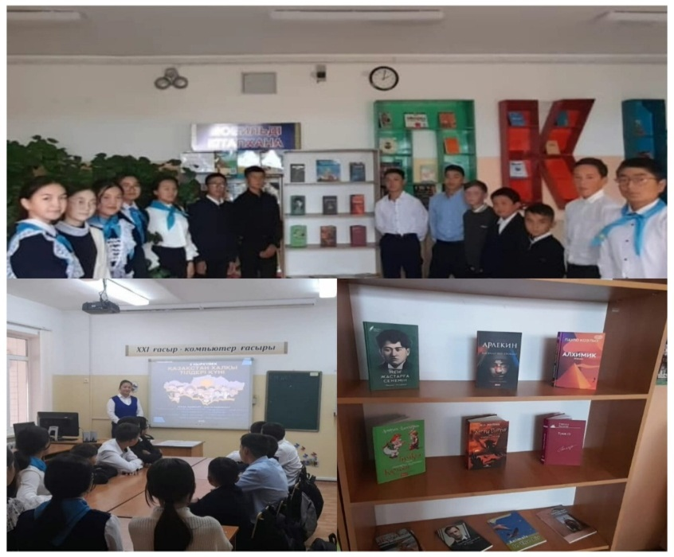
2023 жылдың 6 қыркүйек күні "Жылымды ауылының НОМ" КММ Қазақстан халқының тілдері күні мерекесі онкүндігі аясында қазақ тілі мен әдебиет пәні мұғалімі А.А.Қабиденнің ұйымдастыруымен 5-9 сыныптар арасында "Ана тілім-құдіретім" тақырыбында эссе жазу сайысы өтті. Эссе байқауында оқушылар белсенділігімен, жан-жақты дайындығымен ерекше көзге түсті. Нәтижесінде, 1 орынды 9-сынып оқушысы Сактаганова Гульден, 2 орынды 7-сынып оқушысы Сәбит Ұлжан иеленді.
https://www.instagram.com/p/Cw2UhfoMLCa/?igsh=MzRlODBiNWFlZA==
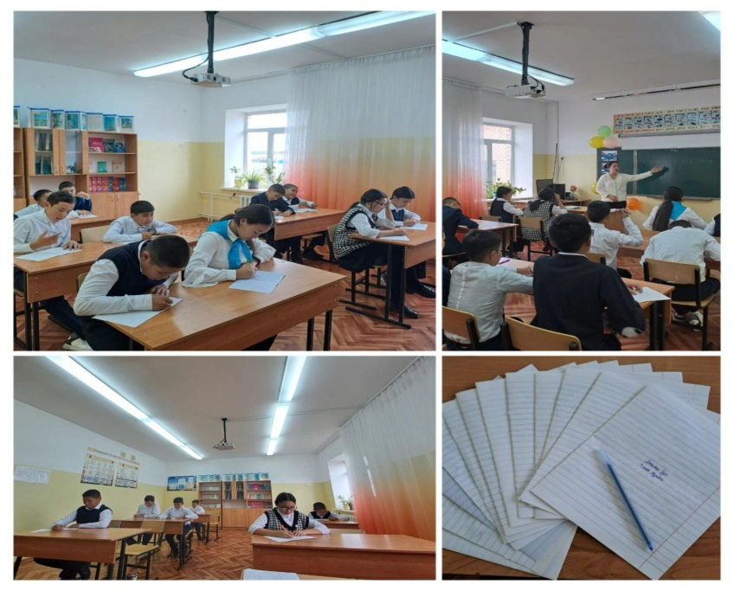
2023 жылдың 7 қыркүйек күні "Жылымды ауылының НОМ" КММ Қазақстан халқының тілдері күні мерекесі онкүндігі аясында Мағжан Жұмабаевтың 130 жылдық мерейтойына орай 5-9 сынып оқушылары ақынның өлеңдерін мәнерлеп оқыды. Нәтижесінде 6-сынып оқушылары Қоспан Райымбек және Сәду Жанерке 1-орынға, 6-сынып оқушысы Сұлтан Алидар, 9-сынып оқушысы Есжан Меруерт 2-орынға, 5-сынып оқушысы Серік Ерназар, 6-сынып оқушысы Наурызбек Мирас 3- орынға ие болды.
https://www.instagram.com/p/Cw43NtzMQhA/?igsh=MzRlODBiNWFlZA==
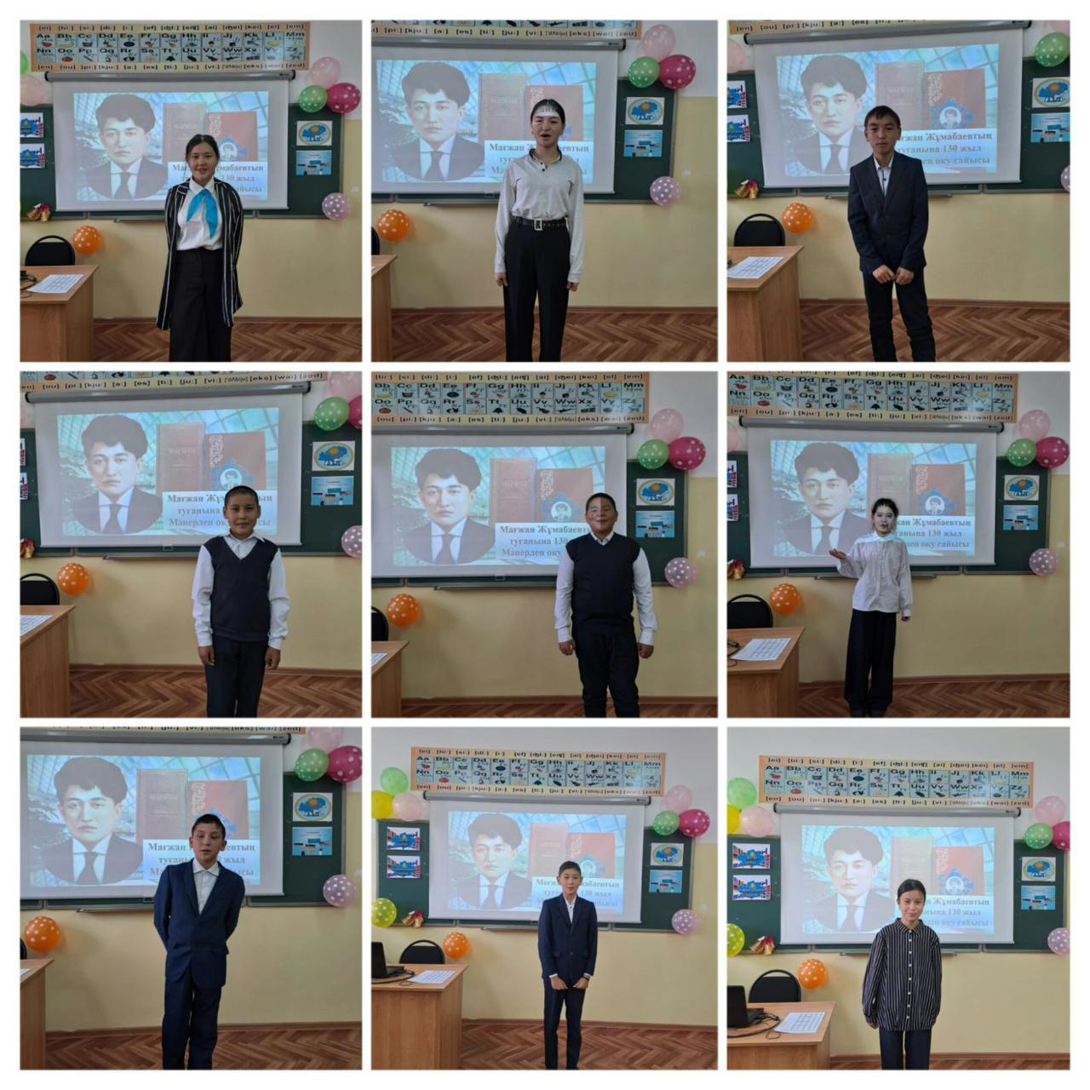
2023 жылдың 8 қыркүйек күні "Жылымды ауылының НОМ" КММ Қазақстан халқының тілдері күні мерекесі онкүндігі аясында "Тіл тағдыры-ел тағдыры" тақырыбында 5-9 сынып оқушыларының қатысуымен дөңлегек үстел өткізілді. Дөңгелек үстел елбасы бағдарлап берген межелерге жету жолдарын талқылауға салу, мемлекеттік тілдің қолдану аясын кеңейту, мемлекеттік тілдің мәртебесі мен маңызын кеңінен насихаттау, қазақ тілін білу деңгейін көтеру және оқып үйренуге деген ықыласы мен қызығушылығын арттыру, патриоттық сезімін оятып, тілін, Отанын, елін, жерін сүюге, салт - дәстүрін, тарихын құрметтеуге тәрбиелеу мақсатында ұйымдастырылды.
https://www.instagram.com/p/Cw7klVSMqt_/?igsh=MzRlODBiNWFlZA==
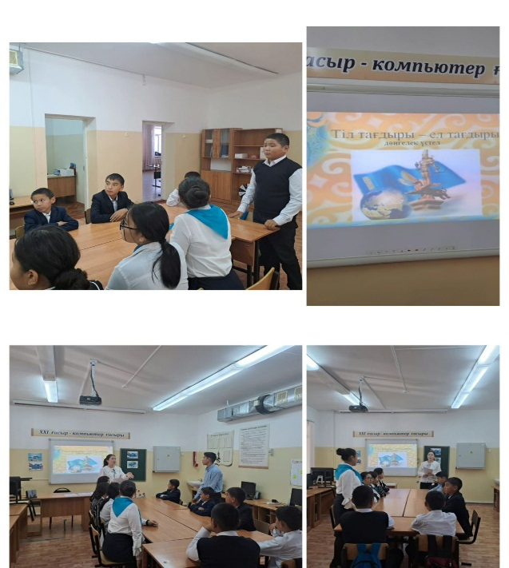
2023 жылдың 11 қыркүйек күні "Жылымды ауылының негізгі орта мектебі" КММ Қазақстан халқының тілдері күні мерекесі онкүндігі аясында бастауыш сынып оқушылары арасында «Ауылым - алтын бесігім» тақырыбында сурет байқауы өткізілді. Байқау оқушылардың бейнелеу өнерін тілмен, әдебиетпен, тарихпен ұштастырып, өз ойын қағаз бетіне қылқаламмен түсіру мақсатында өткізілді. Әр оқушы өзінше ауыл өмірін әсіресе, жайлау, киіз үй, мал шаруашылығы, ауылдың тыныс-тіршілігін ерекше бейнелеп берді.
https://www.instagram.com/p/CxDRajJMXHY/?igshid=MzRlODBiNWFlZA==
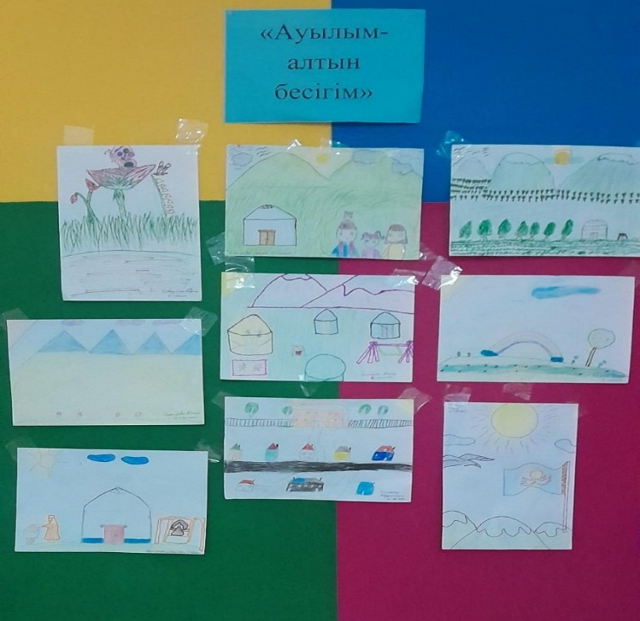
2023 жылдың 12 қыркүйек күні "Жылымды ауылының НОМ" КММ Қазақстан халқының тілдері күні мерекесі онкүндігі аясында 5-9 сынып оқушылары арасында "Жүзден жүйрік" зияткерлік сайысы өтті. Зияткерлік сайыс оқушылардың білімдерін жинақтап, тереңдету; оқушылардың қызығушылықтарын арттыру, шапшаңдыққа баулу, белсенділіктерін арттыру; топпен жұмыс істей отырып, өзгенің пікірін құрметтеуге, ұйымшылдыққа баулу мақсатында ұйымдастырыллы. «Ұлан» және «Қыран» топтары өзара бақ сынасты, нәтижесінде, «Қыран» тобы суырылып алға шығып 1-орынды, «Ұлан» тобы 2-орынды иеленді.
https://www.instagram.com/p/CxFx2SjMpRL/?igsh=MzRlODBiNWFlZA==
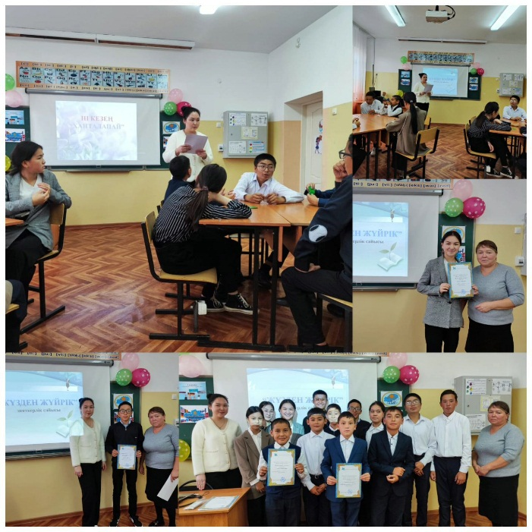
2023 жылдың 13 қыркүйек күні "Жылымды ауылының негізгі орта мектебі" КММ Қазақстан халқының тілдері күні мерекесі онкүндігі аясында бастауыш сынып оқушылары арасында «Бала тілі - бал» байқауы өткізілді. Байқаудың мақсаты оқушылардың есте сақтау қабілетін арттыру, ақындардың шығармашылығын дәріптеу, ақындар мұрасын ұмытпау, болашақ ұрпақты поэзияны сүюге, оны бағалай білуге, оқу дағдысын жетілдіре отырып, рухани танымын кеңейту. Аталған байқауда оқушылар ақындардың белгілі поэзия жинағынан үзінділер жаттап, нақышына келтіріп, образды бейнелер арқылы мәнерлеп оқыды. Ерекше көзге түскен, нақышына келтіріп оқыған оқушылар: 2-сынып оқушылары Тілектес Абдулахат, Сәду Самира, Таласпай Аязби, 4-сынып оқушылары Серік Ербатыр, Жакишева Айана, Шомат Айару.
https://www.instagram.com/reel/CxKAGeioJ8F/?igshid=MzRlODBiNWFlZA==
https://www.instagram.com/reel/CxJ9_OzoSwe/?igshid=MzRlODBiNWFlZA==
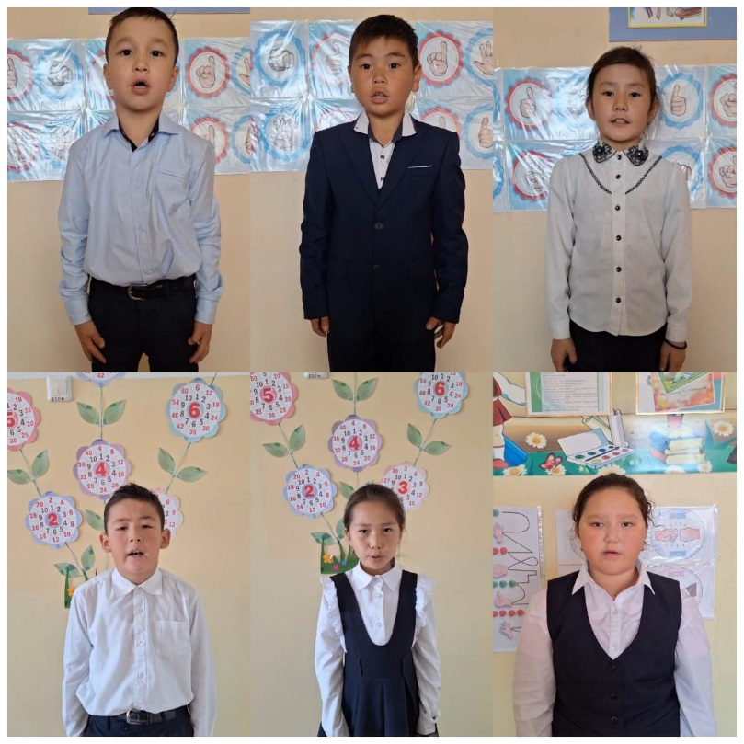
14 қыркүйек күні Жылымды ауылының негізгі орта мектебінде Қазақстан халқының тілдері күні мерекесі онкүндігі аясында 5-9 сынып оқушылары арасында "Қызық екен"
интеллектуалды сайысы өтті. Топтар өзара бақ сынасып, жүлделі орындарға ие болды.
https://www.instagram.com/p/CxK4l6zMYn8/?igsh=MzRlODBiNWFlZA==
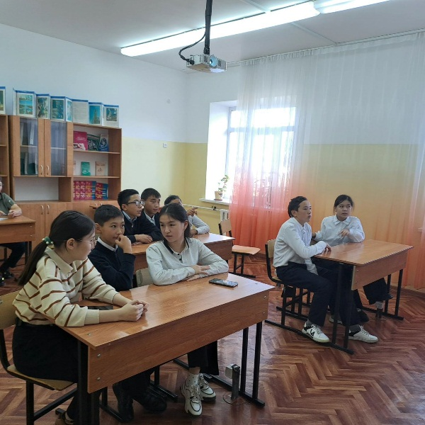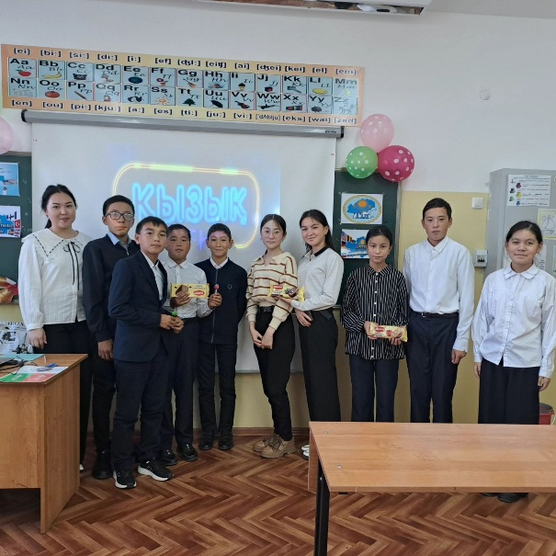
2023 жылдың 15 қыркүйек күні Жылымды ауылының негізгі орта мектебінде Қазақстан халқының тілдері күні мерекесіне орай "Тіл-ел байлығы" тақырыбында онкүндіктің жабылуы өтті. Аталған онкүндікте түрлі іс-шаралар өткізілді. Белсене қатысқан оқушылар мадақтамамен, тәтті сыйлықтармен марапатталды.
https://www.instagram.com/p/CxXBWvkM_QQ/?igshid=MzRlODBiNWFlZA==
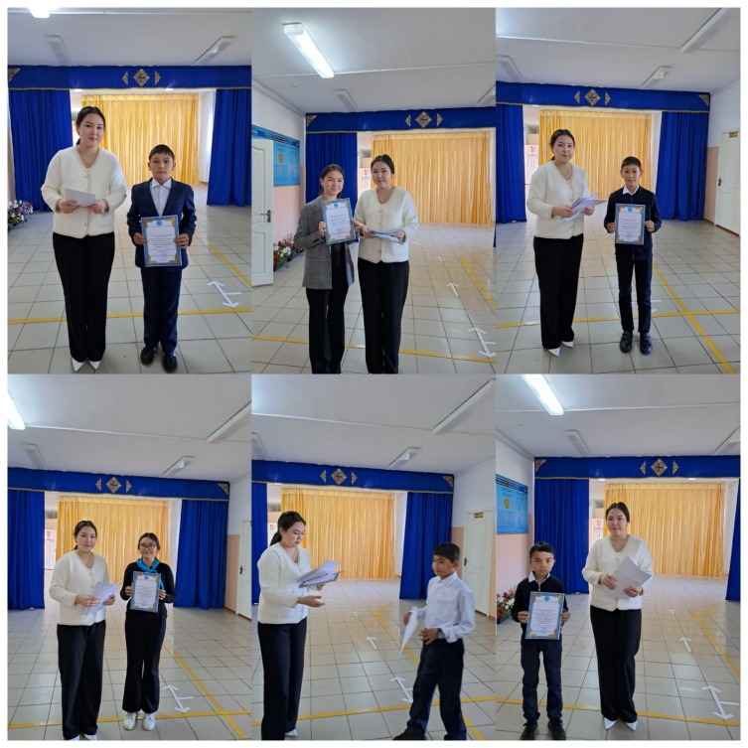
Отбасы күніне орай мектеп оқушылары «Менің бақытты отбасым» атты фотоколлаж жасады. Әрбір бала өз отбасымен түскен фото суреттерін жинақтап, түрлі форматтағы коллаждар жасады.

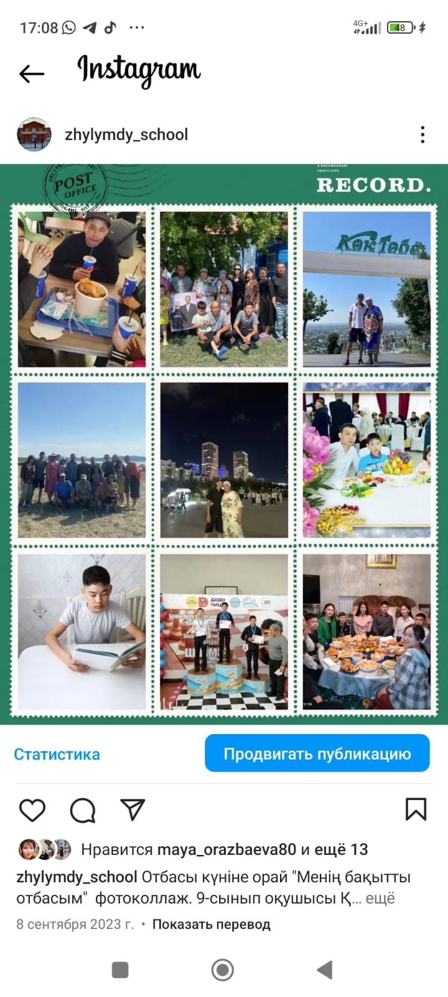
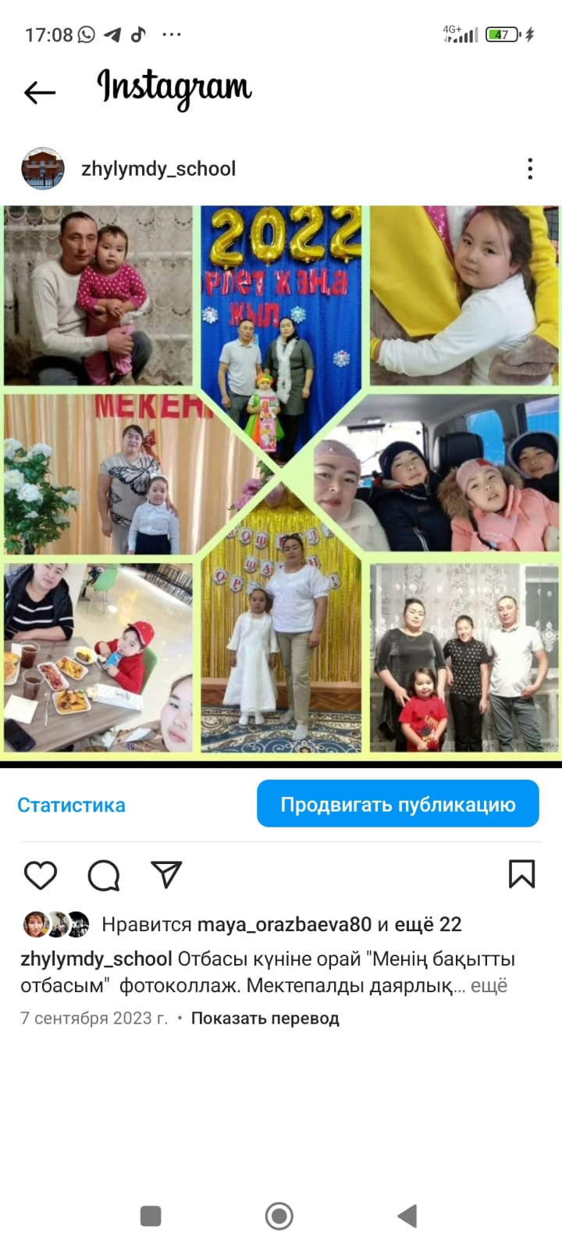

https://www.instagram.com/p/Cw5KNplsmtN/?igsh=MWQyMWN3MnVhYWNpNQ==
https://www.instagram.com/p/Cw5KUxLsVDF/?igsh=ZjBsYzhqYmZlaG4x
https://www.instagram.com/p/Cw5KZCesgZ3/?igsh=MXdmam80ODBtdTZ1bw==
https://www.instagram.com/p/Cw5LjidslHT/?igsh=czJqdWdwNmp0Nmc0
https://www.instagram.com/p/Cw5MBvvsrAf/?igsh=MWp2aWRkZjYxejRncQ==
Мектебімізде «Тоғыз айға 9 іс-шара» жоспары жүзеге асуда. Тұжырымдаманың мақсаты мен міндеттері
Мақсаты: «Тоғыз айға – іс шара» аясында білім беру ұйымдарында іс-шаралар өткізудің мазмұны мен бірыңғай тәсілдемесін әзірлеу.
Міндеттер:
- Іс-шараларды ұйымдастыру мен өткізудің бірыңғай форматын әзірлеу;
- Іс-шараларды өткізудің бірыңғай форматы арқылы білім беру ұйымдары арасында ынтымақтастық орнату;
- Білім алушылар бойында ұлттық құндылықтарды дарыту.
Қыркүйек айының 08 күні жалпы республикалық «Сергіту сәту» челленджі өтті. Сергіту сәті – бұл физикалық жаттығулардың шағын жиынтығы, сондықтан оларды орындау кезінде түрлі бұлшықет топтамалары қамтылады.
Мақсаты: балалардың салауатты өмір салтын насихаттау
Міндеттері:
- физикалық, психологиялық стрессті төмендетуге ықпал ету;
- оқу іс-әрекеті процесінде шаршаудың алдын алуға, физикалық белсенділікті арттыруға ықпал ету;
- балалардың денсаулығын сақтау мақсатында жұмыс қабілеттілігін арттыруға ықпал ету.
https://www.instagram.com/reel/Cw7YYn1skyy/?igsh=MXM2d294b2o3MnV4Nw==
Әнұранды орындау – ең алдымен, қазақстандық патриотизмді, азаматтықты қалыптастырады және әрқайсымыздың жеке басымызды дамыту мен қалыптастырудың басым бағыттарының бірі. Шынында да, мемлекеттік рәміздің әр элементінде терең мағына бар. Барлық білім беру ұйымдарында білім алушылар сөздерді жақсы білуі және Әнұранды айта білуі қажет.
Мақсаты:
білім алушылар арасында патриотизм мен азаматтық сезімін қалыптастыруға ықпал ету.
Міндеттері:
- білім беру ұйымдарының барлық білім алушыларының ел әнұранының мәтінін жатқа айту;
- еліміздің мемлекеттік рәміздеріне деген құрмет сезімін қалыптастыруға ықпал ету;
- білім алушылардың бірлігі арқылы өз Отаны үшін қадір-қасиет сезімін қалыптастыру.
Қазан айының 23 күні Мемлекеттік әнұран орындау челленджі өтті. Челленджге мектеп оқушылары мен ұстаздары қатысты.
https://www.instagram.com/reel/Cyu4j_msf9H/?igsh=aGw4OWE4aXd2dWNq
Асық ойыны баланың жүйке-жүйесін қалыптастырады, ой-өрісін және көкжиегін кеңейтеді, мінезін төзімділікке, қозғалысын дәлдікке ептейді, көздің көру қабілетін арттырады. Асықты нысанаға алғанда қан тамырларының жұмысы жақсарады, ал қолға ұстап иіргенде, саусақ пен алақандағы жүйке нүктелері үйкеліске түсіп, ми тынығады. Ойын арнайы орынды талғамайды, үй ішінде, ашық алаңдарда, мектеп, балабақша аулаларында өткізуге болады.
Мақсаты: білім алушылардың рухани-адамгершілік мәдениетін, эстетикалық, патриоттық сезімдерін тәрбиелеу, елдің мәдени мұрасын сақтау, ұлттық ойындарды насихаттау.
Міндеттері:
- қазақ халқының ұлттық ойындарын жаңғырту және насихаттау;
- қазақ халқының ұлттық құндылықтарын қастерлеу;
- оқушыларды асық ойынына баулу.
Қараша айының 17 күні «Алтын сақа» республикалық челленджі аясында «Асық ату», «Бес асық» «Бес табан» ойындары өтті.
https://www.instagram.com/reel/CzvYtztsxIj/?igsh=ZXQ0dXphZzEzMzM4
Жалпы, жазу – бұл баланың өзінің жинақталған білімін білдіру.
Мақсаты: Білім алушыларға өзінің жеткен жетістіктері, алға қойға жоспарлары мен болашағы туралы шығарма жазу
Міндеттері:
- Білім алушылардың функционалдық сауаттылығын дамыту
- Өз ойларын қағаз бетіне жүйелі жазып жеткізу дағдыларын жетілдіру
- Білім алушылардың өзін-өзі дамыту және сыни ойлау дағдыларын жетілдіру.
Желтоқсан айының 13 күні «Шығарма жазу: болашаққа хат» ЧЕЛЛЕНДЖІ өтті.
https://www.instagram.com/p/C0yI4uVMJK1/?igsh=MW53dGRxMGwwM3c1Yw==
Математикалық есептерді шешу білім алушыларды ойлануға, модельдеуге, болжауға және нақты мысалдарды дәлелдеуге негіз болады, бұл күнделікті өмірде ең қарапайым және күрделі мәселелерде оң шешім қабылдауына әсер етеді.
«Қазақ есебі» челленджі ф-м.ғ.д., профессор ҚР ҰҒА академигі, ғалым-математик Жұмадилдаев Асқар Серқұлұлының авторлық есептерін шешуге арналады.
Мақсаты: білім алушылардың креативті және сыни ойлауын дамытуға ықпал ету
Міндеттері:
- Білім алушылардың математикалық және логикалық есептерді шығаруға деген қызығушылығын ояту;
- Білім алушылардың зияткерлік қабілеттерін дамыту;
- Математикалық білімнің өмірмен байланысын көрсету.
Қаңтар айының 26 күні «Қазақ есебі» челленджі өтті. Челленджге 2-9 сынып оқушылары қатысты.
https://www.instagram.com/reel/C2jd3JCMY0S/?igsh=cjBrOWtnM2phZ2No
«Оқуға құштар мектеп» челленджі отандық және әлемдік озық шығармаларды насихаттауға, білім алушылардың кітап оқуға қызығушылығын, оқу сауаттылығын арттыруға, оқыған кітабын жалпылау және талдау қабілеттерін дамыту негізінде шығармашалық қиялын қалыптастыруға, кітап оқуға құштарлығын арттыруға ықпал етеді. Сонымен қатар челлендж білім алушылардың сөйлеу мәдениетін қалыптастыруға да негіз болады.
Мақсаты: Білім алушылардың кітап оқу мәдениетін дамыту және белсенді кітап оқуға тарту.
Міндеттері:
- Білім алушының функционалдық оқу дағдысын және шығармашылық қиялын дамыту
- Білім алушының кітап оқуға қызығушылығын ояту
- Білім алушыларда оқыған кітаптарының мазмұны мен сүйікті кейіпкерлерінің мінез-құлқы туралы өзара талқылауға негізделген қарым-қатынас жасау мәдениетін дамыту
Ақпан айының 28 күні «Оқуға құштар мектеп» челленджі өтті.
https://www.instagram.com/reel/C34Xks3scaV/?igsh=MTkweDc3ZWRvbXdicw==
Домбыра тарту арқылы білім алушылардың бойында қазақ халқының мәдени мұрасы дариды, рухани дамуына көмектеседі, эстетикалық тұтастықты қалыптастырады. Домбырада ойнаудың арқасында ұрпақтар арасындағы қарым-қатынас қалыптасады, отансүйгіштікке, бірлікке, сенімге, қонақжайлылыққа, мейірімділік пен ынтымақтастыққа, айналадағы адамдарға, табиғатқа деген етене жақындық сезіміне тәрбиеленеді, осылардың негізінде шығармашыл тұлға және оның рухани-адамгершілігі қалыптасады.
Мақсаты: Білім алушылардың эстетикалық, патриоттық сезімдерін, рухани-адамгершілік мәдениетін қалыптастыру, балалардың домбыра тарту мәдениетін насихаттау, еліміздің мәдени мұрасын сақтау.
Міндеттері:
- қазақ халқының музыка өнеріне деген қызығушылығын ояту;
- орындау дағдысын қалыптастыру;
- қазақ халық аспаптарының тембрлі дыбысы туралы білімдерін кеңейту;
- домбыра тартуда музыкаландырудың ұжымдық түрін жетілдіру.
Наурыз айының 20 күні «Күй күмбірі» челленджі өтті.
https://www.instagram.com/reel/C4uj-jlM3-F/?igsh=MW95YmgwYThiYzAzNw==

Шахмат – жинақылық, сыни тұрғыдан ойлау, абстрактілі ойлау, есептерді шешу, үлгіні тану, стратегиялық жоспарлау, шығармашылық, талдау, синтез және бағалау сияқты өмір бойы ақыл-ой дағдыларын дамытатын шексіз зияткерлік жаттығулар.
Мақсаты: білім алушылардың зияткерлік қабілеттерін дамыту.
Міндеттері:
- білім алушылардың шахмат ойнауға қызығушылығын қалыптастыру;
- білім алушылардың сыни және логикалық ойлауын дамыту;
- челлендж қатысушылары арасында қарым-қатынасты жақсарту;
- еліміздегі білім алушылар арасында шахмат ойынын кеңінен насихаттау.
Сәуір айының 12 кні «Шахмат ойнау» челленджі өтті.
https://www.instagram.com/reel/C5p1GV8MOuy/?igsh=bWR1MG52emdkdjVi

Мерекелер қарсаңында еліміздің түкпір-түкпірінде, білім беру ұйымдарында «ТӨРТ ТОҚСАН – ТӨРТ ӨНЕР» Ұлттық мәдени-ағартушылық аясында жаппай мерекелер, байқаулар, көрмелер, сайыстар, олимпиадалар, фестивальдер өткізілді.
Жобаның іс-шаралары:
поэтикалық сайыстары «Ақындар айтысы» -
#1ТОҚСАН#АҚЫНДАРАЙТЫСЫ#
«Алтын сақа» олимпиадасы – #2ТОҚСАН#АЛТЫН САҚА#
«Ұлттық өнер» көрмесі – #3ТОҚСАН#ҰЛТТЫҚӨНЕР#
«Туған өлкем» фестивалі – #4ТОҚСАН#ТУҒАНӨЛКЕМ#
Жобаның мақсаты: қазақстандық патриотизмді қалыптастыру, ұлттық бірегейлік, әлеуметтік құзыреттілік, білім алушыларды өз халқының мәдени дәстүрлеріне, көпұлтты мемлекет жағдайында жалпыадамзаттық құндылықтарға баулу.
Жобаның міндеттері:
1) өз Отанына деген мақтаныш сезімін, қазақ халқының тарихын, мәдениеті мен дәстүрлерін құрметтеуге тәрбиелеу;
2) қазақ халқының тарихи-мәдени мұрасын, оны одан әрі байытуын сақтау және дамыту;
3) халық дәстүрлері мен әдет-ғұрыптарын түсіну негізінде білім алушыларды толеранттылыққа тәрбиелеу;
4) қазақ халқы мәдени дәстүрлерінің сабақтастығын сақтау.
Мектебімізде 05.10.2023 күні «Ұстазым, ұлағатым үлгі-өнегем!» тақырыбында мерекелік іс-шара өтті.
Мақсаты: Оқушыларды ұстазды құрметтеуге, сыйлауға үйрету, ұстаз мамандығының қыры мен сырларын түсіндіру. Ұстаз еңбегін әрқашан бағалай білуге үйрету.
Мектеп мұғалімдерін яғни, 10-сынып оқушыларын ән айтқызып, ойындар ойнатып, құттықтап, жылы лебіздерін білдіріп, мектеп парламенті қарсы алды. Таңғы жаттығулар жасалды. 10-сынып оқушыларына арналған ойын-сабақ ұйымдастырылды. Сабақ аяқталғаннан кейін мерекелік іс-шара өтті. Іс –шараға дайындық тобының оқушылары өлең шумақтарын арнап, 4-сынып оқушылары «Ардақты ұстазым» әнін орындады. 7-8 сынып оқушылары жайдарман көрсетсе, 4-сынып оқушылары «Қызыл раушан» әнін, Жылқыбай Әділ мен Есжан Меруерт «Ұстазым» әнін орындады. Сонымен қатар ауылымыздың қарт ұстаздары да іс-шарамыздың қадірлі қонағы болды.
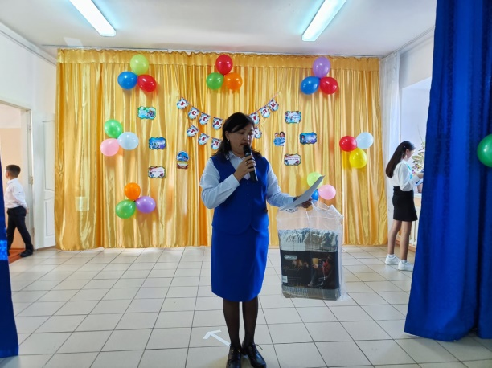
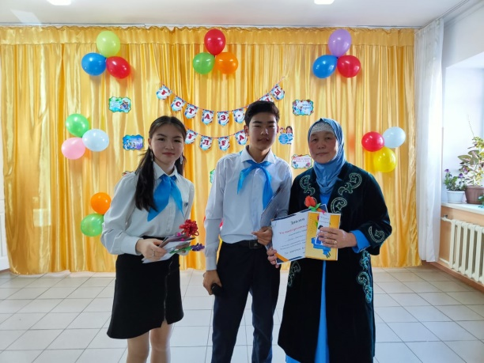

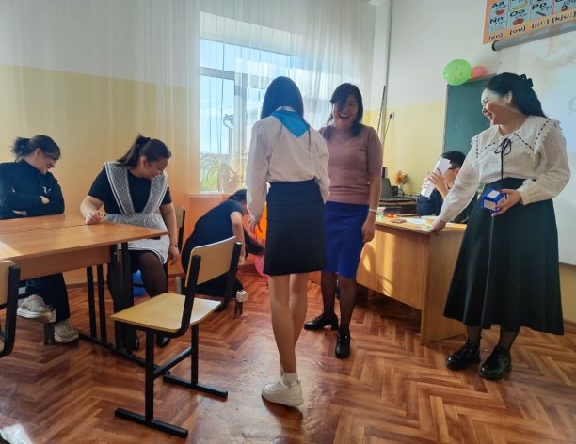
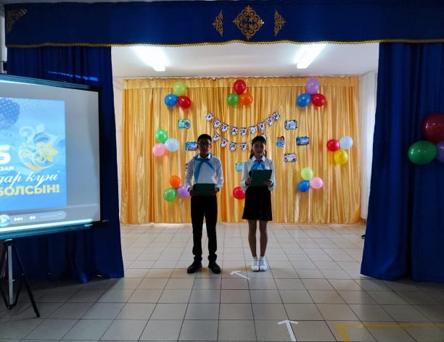

https://www.instagram.com/p/CyCxdukovDy/?igsh=N2YxeGZvcnQ3Nmhq
Мектебімізде Республика күніне орай жоспар құрылып, ауқымды түрде аталып өтті.
9-қазан күні мектеп парламентінің үздік Президенті "Көш көсемі -2023" аудандық байқауы қашықтықтан өтті. Байқауға 9-сынып оқушысы, мектебіміздің президенті – Есжан Меруерт қатысып, 2-орынды иеленді. Сөйтіп, облыстық форумға жолдама алды.
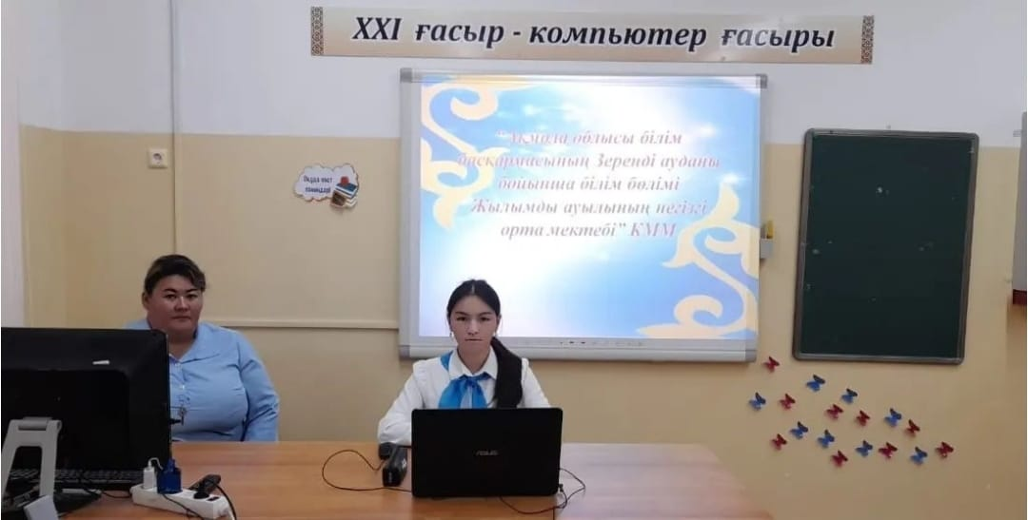
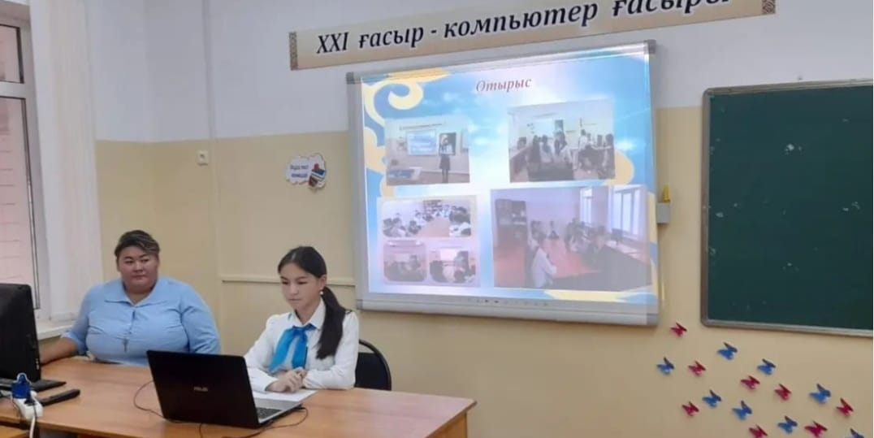

https://www.instagram.com/p/CyTUcIbMmGn/?igsh=Y3V4bHR3M3F1YzZ6
«Жылымды ауылының негізгі орта мектебі» КММ 19 қазан күні «Қарттарым асыл қазынам» атты мерекелік іс-шара өтті.
Мақсаты: Жас жеткіншектердің бойына үлкендлі сыйлап тыңдай білуге, халқының салт-дәстүрлерінен нәр алуға, инабаттылық пен мейірімділікке тәрбиелеу. Мерекелік іс-шараға ауылымыздың ақ жаулықта аналары мен қария аталары келді. Іс-шара Сұлтан Алидардың орындауында «Мен қазақпын» әнімен ашылды. Даярлық, 2-сынып оқушылары өлең шумақтарын оқыса, 4-сынып оқушылары қазақ биін биледі. Жоғары сынып оқушылары ән айтып, би билеп, көрініс қойды. Ауылымыздың қарттарына мектеп ұжымының атынан ас әзірленді. Ата-әжелер өз баталарын беріп, алғыстарын айтып жақсы көңіл-күймен үйлеріне тарқасты.
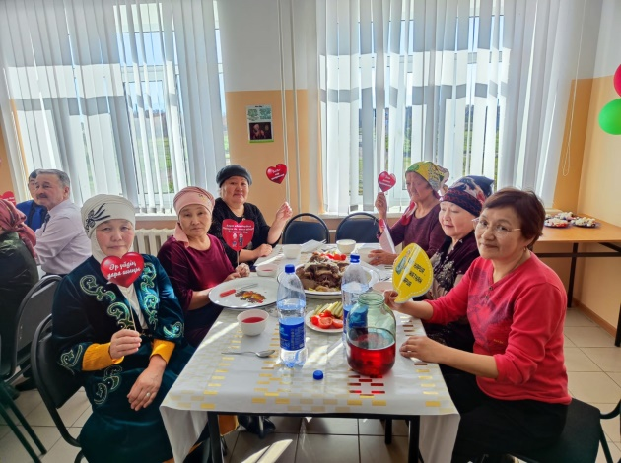
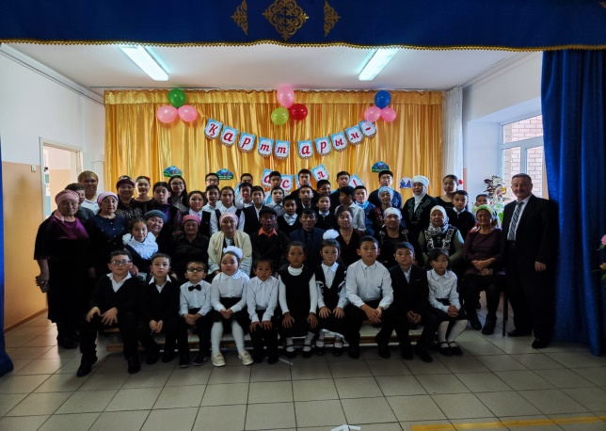

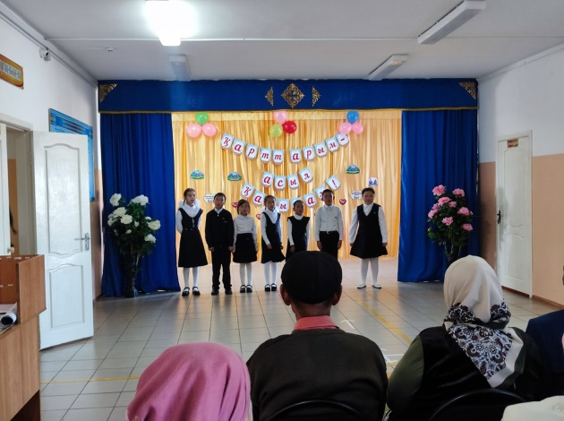
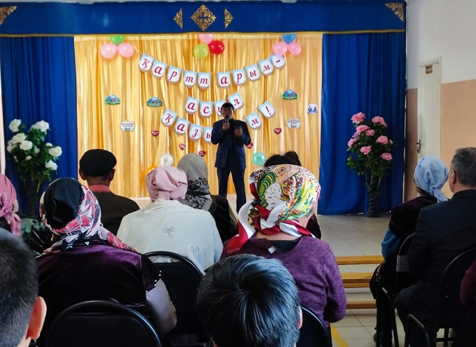

Республика күніне орай мектебімізде іс-шара өтті. Іс-шараға мектеп оқушылары белсене қатысты. Республика күні атап өтіледі.Елімізде 25 қазан күні ұлттық мереке —
Осы айтулы күннің құрметіне мектебімізде оқушыларға, ұстаздарға арналған арнайы тақырыпқа бөлінген көрмелер, еліміздің өткен тарихы туралы танымдық сағаттар, концерттер, қойылымдар, спорттық біріншіліктер және т.б. іс –шаралар өткізілді.
Бұл күндері оқушыларды өз Отанын сүюге, қазақ екенін, Қазақстанда тұратынын мақтаныш етуге, туған халқының тілін, мәдениетін, салт – дәстүрін қастерлейтін саналы да парасаты азаматтар тәрбиелеу;
- Елінің Туын, Елтаңбасын, Әнұранын қастерлеуге өз елін, тегін, тарихын біліуге
тәрбиелеу мақсатында «Қазақстаныма арнаймын" атты салтанатты концерт ұйымдастырды.
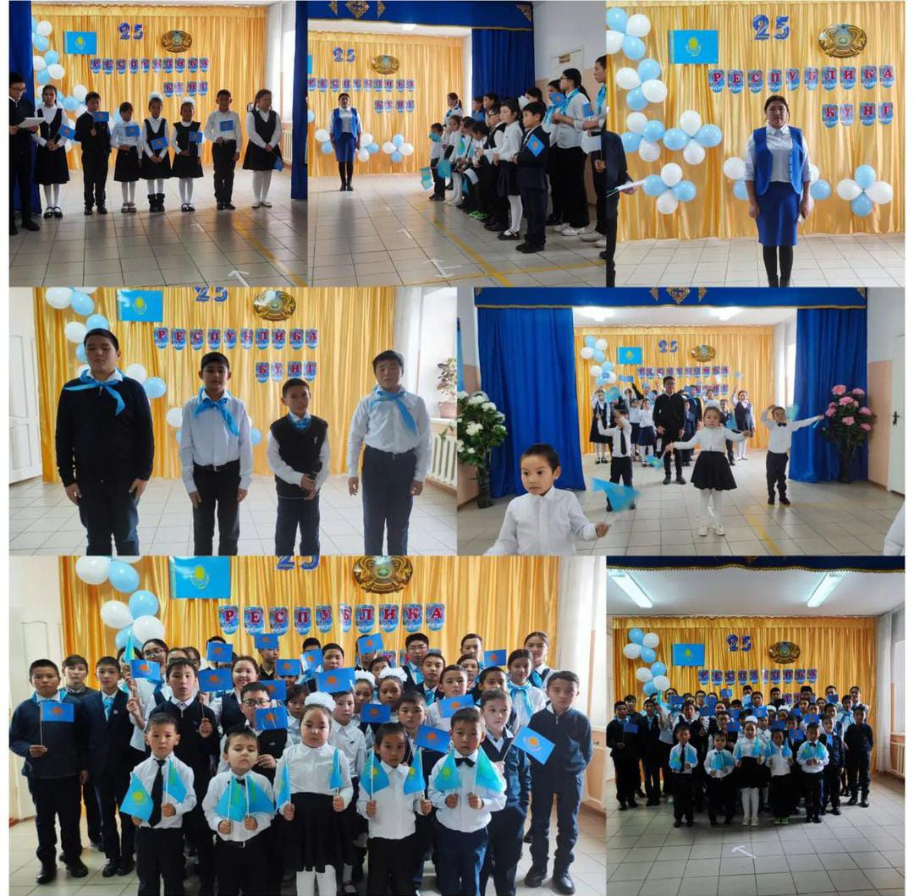
25 қазан – Республика күніне арналған ұлттық мерекелік салтанатын ҚР-ның ән ұранымен ашылды. Мерекелік іс-шарада: Дайындық сыныбының "Жаса Қазақстан" әніне әсем биі."Көк тудың желбірегені", "Отан", "Ауылым" "Тәуелсіздік" әндері шырқалды. 2-сынып оқушыларымыздың Отанға деген ыстық сезімге толы жыр шумақтарын оқыды. Оқушыларымыз "Дала думан" және "Қамажай" биін билеп, өз өнерлерін сахнада тарту етті. Іс-шара соңы «Атамекен» хорымен аяқталды.

https://www.instagram.com/p/Cyxvk-6sMMU/?igsh=MTBmY3puMm1oN3p0
«Жылымды ауылының негізгі орта мектебінде» КММ 28 желтоқсан күні “Жаңа жыл-2024” атты жаңа жылдық мерекелік іс-шарасы өтті.
Мақсаты: Қыс мезгілінде болатын балалардың сүйікті мерекесімен таныстыру. Мерекелік көңіл күйлерін ояту. Әр баланың мерекеге қатысуын қадағалап, мерекені балалардың естерінде қалатындай етіп өткізу, достық қарым-қатынас орнату көзделді.
Аязата, Ақшақар, Қарақшы,, Қоян,Ұлу, сиқыршы, ханшайым, уәзір, мыстан кемпір т.б оқушылардың көңілін қуантатын кейіпкерлер ортада рөлдерді сомдады, керемет көңіл-күй сыйлады.
Әр сынып өздерінің дайындаған мерекелік өнерлерін көрсетіп, таң қалдырды.
Іс-шараның шымылдығын бастауыш сынып білім алушылары ашып, әсем әндер орындалып, би биленді. Жаңа жылдық қойылымдарға қатысқан мұғалімдер, мектеп қызметкерлері мен оқушылар өздерінің шығармашылық шеберліктерін, ұйымдастырушылық қабілеттерін көрсетті. Ортаға Аяз Ата да келді, шырша шамы жарқырады, нағыз Жаңа жыл мерекесі енді басталғандай балалар қуанып, ән шырқады
Балалар Жаңа жыл, қыс мезгілі туралы тақпақтарын нақышына келтіре айтып, хормен "Шырша","Жаңа жыл" т.б. әндер орындалды.Сондай-ақ Ақшақар өте қызықты ойын түрлерін көрсетіп, өз өнерлерін паш еткен оқушылар Аяз ата дорбасынан тәттілерін алып берді. Әрқайсысының жаңа жылдық киім үлгісі, әсем безендірілген шырша алаңы көздің жауын алады. Жүздері бал-бұл жайнаған балғындардың ғажайып оқиғадан үмітті болып отырғанын аңғару қиын емес.
Жас өнерпаздар әзірлеген көңілді билер, қойылымдар, фокус, сұрақ-жауап ойындары – қай-қайсысы да көрермендерді таң-тамаша етті.
Сыйлықтарға демеушілік көрсеткен «Ақжол- 2011» ТОО басшысы Ерохин Сергей Михайловичқа алғысымызды білдіреміз.
Мектептегі Жаңа жылдық іс-шараларға мұғалімдер, оқушылар мен ата-аналар белсенді қатысты, жақсы лебіздерін білдірді. Іс-шара соңында оқушылар естелік суреттерге түсіп, жақсы көңіл-күймен тарады.
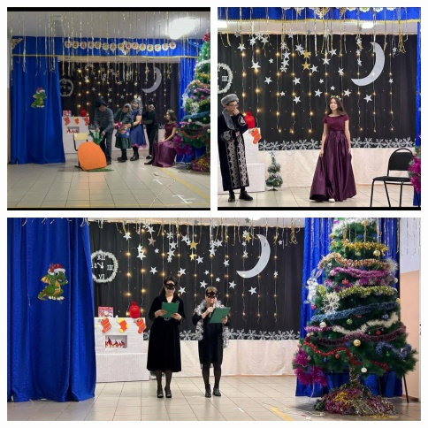
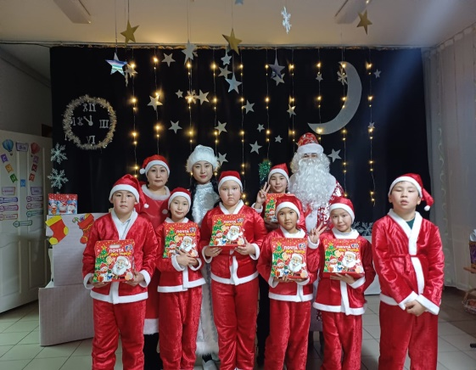

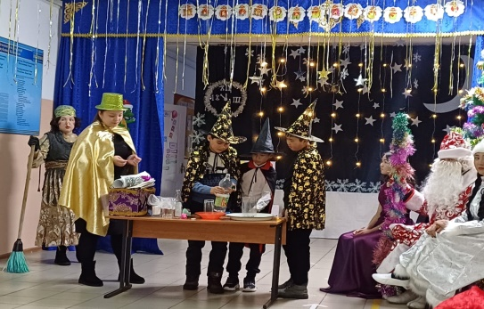
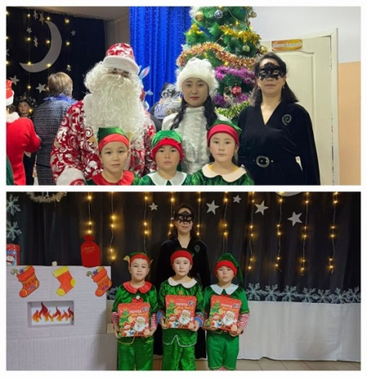

https://www.instagram.com/p/C1aPO9aMQeS/?igsh=MTh5dHh0emkxN3l5cw==

Қысқы демалыс кезінде мектепішілік іс-шаралар жоспары құрылды. Оқушылар іс-шараларға белсенді қатысып, жоспарға сай «Жаңа жылмен құттықтаймыз, отбасылық тілек сыйлаймыз!» атты ата-аналар құттықтаулары жүзеге асырылды. Қысқы демалыс кезіндегі қауіпсіздік ережелерімен таныстырылды. Жаңа жылдық шырша жанындағы өлеңдер» атты челленджі, «Жаңа жылдық мерекелер тарихынан» викториналық сұрақтар, «Жаңа жылды қарсы алуға дайындық» мерекелік дастархан басындағы отырыс, «Жас аспаздардың шебер сыныптары, «қысқы ою-өрнектер шығармашылық жұмысы, «Online кітап кеші», «Өмірге 10 мың қадам акциясы-туберкулез бен жіті респираторлық аурулардың алдын алу бойынша онлайн кездесу, «Жаңа жыл - отбасылық мереке» атты фотоколлаждар байқауы өтті.
https://www.instagram.com/p/C1cQ1JPs6wz/?igsh=N2VqbGt4MW55bHNp
https://www.instagram.com/p/C1ewD4PML5b/?igsh=OXZ5dDl0OWZtMjE=
https://www.instagram.com/p/C1e4-zWsXnY/?igsh=MWU4YjNpaTg3cm1wdw==
https://www.instagram.com/p/C1hFZCIsFnb/?igsh=MXV3c2NpYmhtYW5iOA==
https://www.instagram.com/p/C1joxxPsD9d/?igsh=ZHljY2U3bTZjb2dn
https://www.instagram.com/p/C1j67TrsdoD/?igsh=MWlnbHhud25yZDAzcQ==
https://www.instagram.com/p/C1mjn9bsIf1/?igsh=MWNoNWdhazZmaHdheA==
https://www.instagram.com/p/C1o1BUJMMHT/?igsh=MXQ1ZGk1a2tpbjE4OQ==
https://www.instagram.com/p/C1rnv0eswsA/?igsh=bXd4eDhoeW5hem13
Алғыс айту күніне орай мектебімізде іс-шаралар ұйымдастырылды. 2-9 сынытар арасында «болашаққа бірге» атты флешмоб ұйымдастырылды. Сонымен қатар «Арайлы атамекенім» челленджі өтті. Челленджде үлкендерге, қарияларға, ата-аналарға, көпбалалы ата-аналарға, дәрігерлерге, медицина қызметкерлеріне, мұғалімдерге, меценаттарға, бизнес өкілдеріне, құқық қорғау органдарының қызметкерлеріне, өрт сөндірушілерге оқушылар алғыс білдірді. «Ризашалақ-мейірімділік бұлағы» сұхбат алаңы өтті.
https://www.instagram.com/p/C32hyZgMAZe/?igsh=cWdmN3BtYTF3bXpk
https://www.instagram.com/reel/C34u8_HMP3M/?igsh=MWJzc3RkMXZtanBxOA==
https://www.instagram.com/reel/C34u8_HMP3M/?igsh=MWJzc3RkMXZtanBxOA==
2024 жылдың 7 наурызында «Жылымды ауылының негізгі орта мектебі» КММ мектепалды даярлық сыныбы, 2-9 сынып оқушыларының қатысуымен 8 наурыз Халықаралық әйелдер күні мерекесіне орай «Ару қыз, аяулы ана, асыл әже» тақырыбында мерекелік іс-шара өтті.
Мерекелік іс-шараға келген аналар, әжелерді тәтті сыйлықтар және ойын түрлері қарсы алды. Іс-шараның ашылу рәсімі қазақ тілі мен әдебиет пәні мұғалімі Қабиден Айсұлу Ақылбайқызының М.Мақатаевтың «Шеше сен бақыттысың» өлең жолдарын оқуымен басталды. Кейін жүргізушілер
8-сынып оқушысы Жылқыбаев Әділ мен 9-сынып оқушысы Есжан Меруерт сөз бастады.
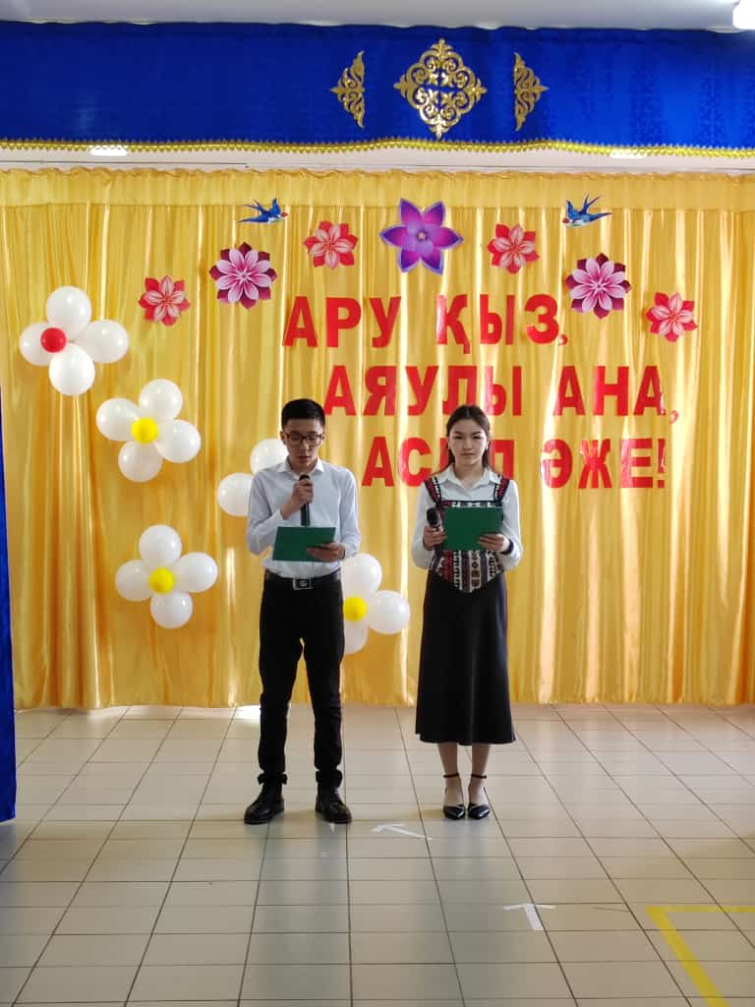
Құттықтау сөзі мектеп директоры Есжанова Арайлым Махметжановнаға берілді. Ардагер ұстаз, математика пәні мұғалімі Омарова Алия Жанабиловна, денешынықтыру пәні мұғалімі Жақсыбай Аружан Жасұланқызы, ана Тургынбаева Куляш Екпінқызы ерекше алғыс хатпен марапатталды.
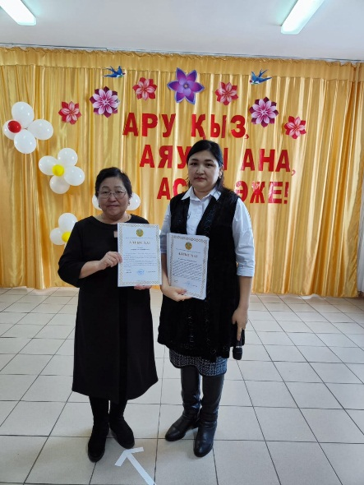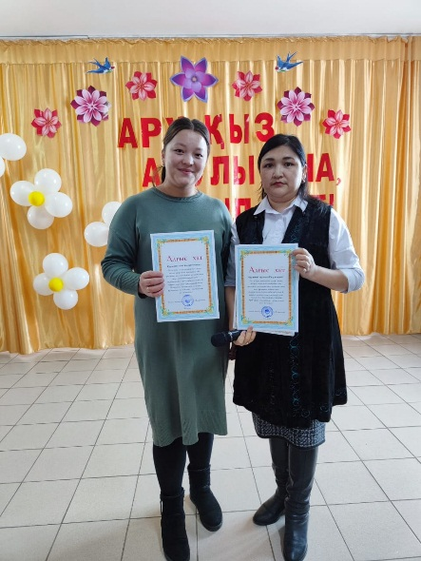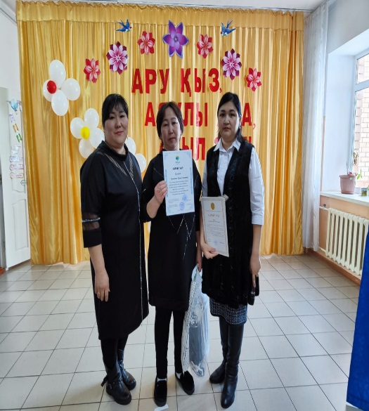
Мектепалды даярлық сынып оқушылары «Анажан» әнін орындап, аналарына арнаған жүрекжарды өлеңдерін оқып, ерекше көңіл-күй сыйлады.
Көрерменді ерекше әнімен баураған 8-сынып оқушысы Жылқыбаев Әділ болды, ол «Қазақ қызы» әнін орындады. Кейін ортаға мың бұралған 2-сынып оқушылары келіп, билеп, ортаны шайқап жіберді. Ары қарай 4-сынып оқушыларынан құралған қыздар және ұлдар тобы әдемі попурриді орындады. Попурриді орындаған қыздар тобы жеке өз билерін де ұсынды.
Келесі кезекте 5-сынып оқушыларының дайындаған «Әйел адамның бір күндік жұмысы» тақырыбында қойылған комедиялық көрінісі тамашаланды. Келген аналар, әжелер ерекше әсер алды, қол шапалақтап, қолдау білдіріп отырды. Іс-шара бірсарынды өте бермегендей, ортаға аналарды шақырып, 2 топқа бөліп, ән-ойыны жүргізілді. Топтар таңдаған әндерін өздеріне тиесілі буын түрлерімен орындауы тиіс еді. Аналар белсенділік танытып, ерекше орындап шықты. Кейін 8-сынып оқушысы Сәду Ақерке мен 9-сынып оқушысы Есжан Меруерт «Асыл әжем» әнін орындады.
Келесі кезекте 6-сынып оқушылары отбасылық тақырыпқа байланысты «Тақиялы періште» көрінісін қойды. Комедиялық сюжетке құрылған көрініс ерекше әсер қалдырып, көрерменге ерекше күлкі сыйлады.
Көріністі тамашалаған соң, көрермендер 9-сынып оқушылары ұстаздарымен дайындаған флешмоб биін тамашалады.
7-8 сынып оқушылары адам өміріндегі ананың рөлі тақырыбында ерекше көрініс қойды. Аналарды ортаға шығарып, карточка таңдатып, сұрақтар қойылды. Аналар қолына түскен әріптен басталатын жауап айтулары тиіс еді. Барлық аналар белсенді қатысып, сұрақтарға қиналмай жауап берді.
Іс-шара барысында мектебімізде география пәнінен сабақ беретін ардагер ұстазымыз Бекишев Буркитбай Кожабековичке сөз беріліп, аналарды, ұстаздарды, әжелерді мейрамдарымен құттықтап, ерекше алғысын білдірді.
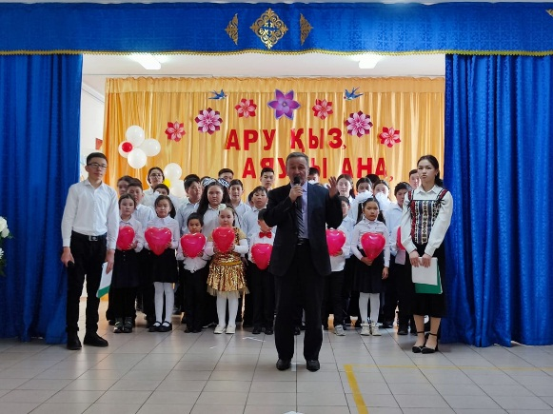
Барлық қатысқан оқушылар ортаға шығып, қолдарына жүрек тәріздес шарларды ұстап, «АНА» жазуын ұстап, «Ана» әнін хормен орындап, іс-шараны қорытындылады. Іс-шара аяқталған соң, барлық сынып оқушылары, өз аналарымен, сыныптарымен суретке түсті.
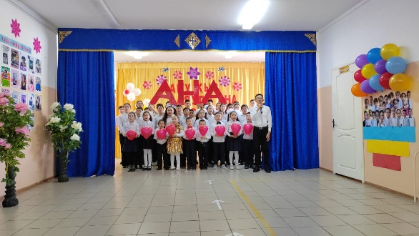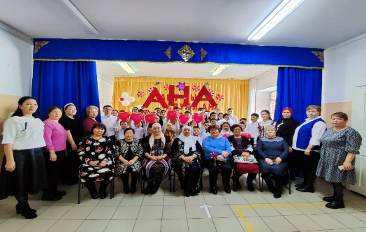

https://www.instagram.com/p/C4N71AgMnUE/?igsh=MXBtbGNudWc3c2I3eQ==
Наурыз мейрамын тойлаудың жаңа тұжырымдамасы бойынша іс-шаралар жоспары құрылды. «Көрісу күні – Амал мерекесі» күніне орай «Жаңа өмір, жаңа жыл, жаңа күнмен көрісу, «Қайырымдылық» «Мәдениет және ұлттық салт-дәстүр», «Шаңырақ», «Ұлттық киім», «Жаңару», «Ұлттық спорт» , «Ынтымақ», «Жыл басы», «Тазару» күндеріне орай түрлі іс-шаралар өткізілді. Жоспар бойынша барлық оқушылар мен мектеп мұғалімдері, ата-аналар белсене қатысты. Онкүндіктің әр күні қызықты да, тартымды болып өтті. Наурыз мейрамы мектебімізге келгені қатты сезілді.
Осы жоспар аясында сынып жетекшілер ұйытқы болуымен мектепішілік «Қош келдің, Әз -Наурыз!» тақырыбында мерекелік іс-шара ұйымдастырылып өткізілді. Мақсаты: «Наурыз» мейрамы туралы түсінік беру арқылы қазақ халқының салт-дәстүрін көрсету және оны құрметтей білуге тәрбиелеу.Наурыз мерекесінің қазақ даласындағы орны, наурыз мерекесі туралы түсінік беру, Наурыз мерекесін ұлттық салт-дәстүрімізбен, әдет-ғұрпымызбен байланыстыра насихаттап, ұрпақтардың өз ұлтына деген сүйіспеншілігін арттыру көзделді. Бәріміздің көптен күткен Наурыз мерекесі келіп қалды. Мерекенің жаңа бірыңғай логотипі бекітілді. «Қонақкәде», «Қымызмұрындық», «Ажырасу көже», «Құда күту», «Құйрық бауыр» рәсімдерін көрсетті. Қазақтың дәстүрі бойынша Қыдыр ата бата беріп, жырдан шашу шашылды. Салттарды көрсету барысында «Жарапазан» әні шырқалды.
Балалар арасында қол күрестен жарыс өткізілді.
6 сынып оқушысы Нұрайдың орындауында «Наурыз» әні жұртты тәнті етті. Мереке барысында балалар ұлттық мәдениеттің ерекшеліктерімен танысып, дәстүрлі ойындар мен ойын-сауықтарды біліп, сонымен қатар дәмді ұлттық тағамдардан дәм татуға мүмкіндік алды. Мерекелік іс-шарада салт-дәстүрлерімізді насихаттау мақсатында көріністер көрсетіліп, ұлттық ойындар ойнатылып, ән-жырлармен ұласты.
Мереке соңында қазақ халқының салт-дәстүрі бойынша қонақтарға дастарқан жайылып, тағамдар ұсынылды. Келген қонақтарға ақ жаулықты әжелеріміз наурыз көже таратып, баталарын берді.
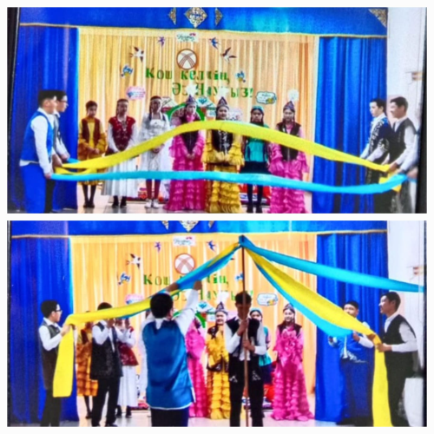
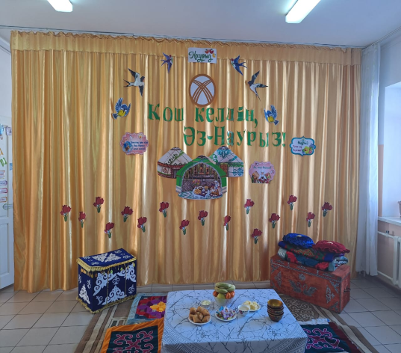
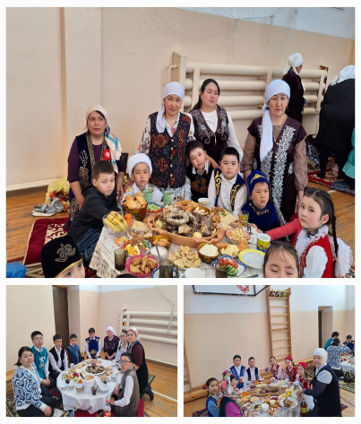
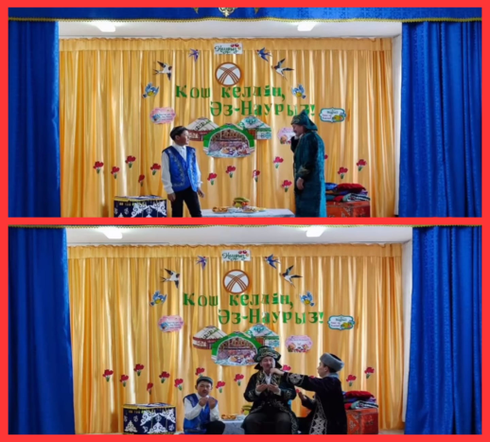

https://www.instagram.com/p/C4r-7FVslcS/?igsh=NDZoMWQwNHViMGQx
https://www.instagram.com/p/C4r99T-M1pP/?igsh=ZzViZzFjMDg4ejBq
https://www.instagram.com/p/C4sLZvXsqqW/?igsh=MXZhdHFiOHIxYm1qbA==
https://www.instagram.com/p/C4u0dGxMm6i/?igsh=NGdoaHFqNTd5bXcy
https://www.instagram.com/p/C4va8bqMkvh/?igsh=MW9uOXYyM3A1eHdz
https://www.instagram.com/reel/C4xQEO0MfKX/?igsh=NWRuZ2JoM3o0OGg5

Көктемгі демалыс кезінде жоспар құрылып, орта буын мен бастауыш сынып оқушыларына әртүрлі іс-шаралар жасалынды. Наурыз айының 20 мен 31 күндері аралығында оқушылар мектепке келіп іс-шараларға қатысып отырды. Ынтымақ күніне орай «Мерекелік құттықтаулар», жыл басы күніне орай мектептің әлеуметтік желілерінде мектеп басшылығынан, педагогтерден, педагогикалық еңбек ардагерлерінен, ата-аналар қауымынан мерекелік құттықтаулар, «Тазару» күніне орай 2-4 сыныптарда «Шақырады Наурыз көктем!» салауатты өмір салты туралы жазбалар, 5-9 сыныптарда «Ұлыстың ұлы күні» флешмоб акциясы, «Отбасы» күніне орай «Ата-дәстүр асыл қазына» челленджі «Бауырсақ-PARTY» аспаздық жәрмеңкесі, 5-9 сыныптар арасында «Қазақтың ұлттық тағамдары» гастро туры, «Табиғат» күніне орай 2-4 сыныптар арасында «Біз табиғаттың достарымыз» онлайн саяхат, 5-9 сыныптар арасында «Жердегі ізің» танымдық сағаты, «Спорттық белсенділік» күніне орай «Ұлттық ойын-ұлт игілігі» ұлттық ойындар, оқу және жазу мәдениеті күніне орай 2-4 сыныптар арасында «Кітап бастау» отбасылық оқу, 5-9 сыныптар арасында «Демалыста оқуға шақыру» акциясы, 2-4 сынытар арасында Отбасындағы үстел ойындары туралы бейне роликтер «Біз үйде ойнаймыз», 5-9 сыныптар арасында «Отбасылық бейнероликтер презентациясы» ұйымдастырылды.
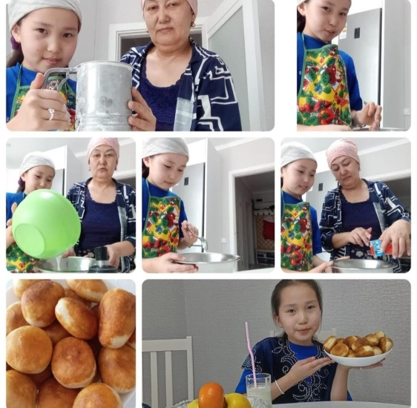
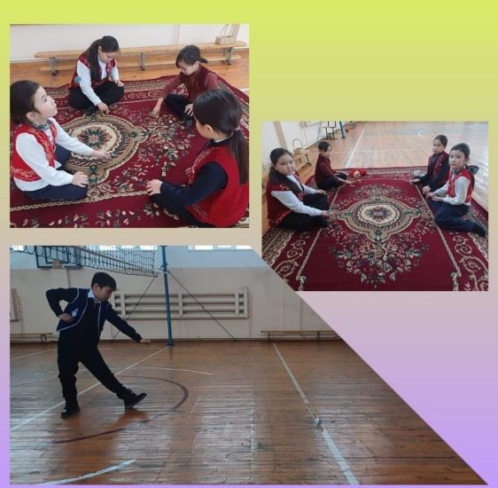

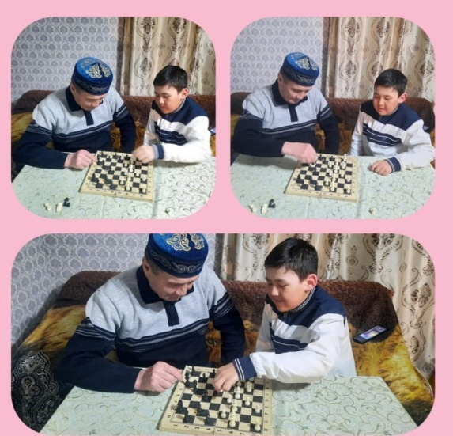
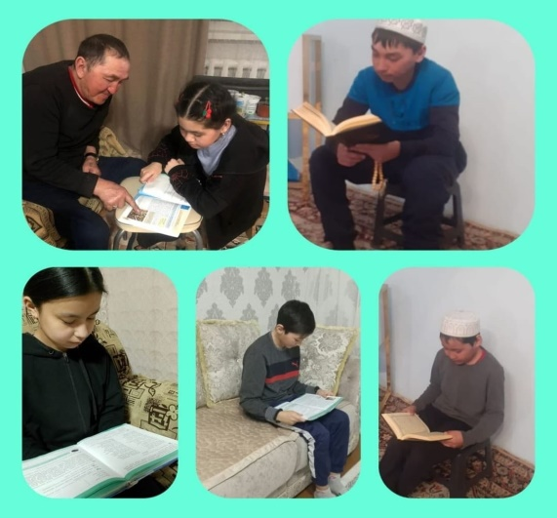

https://www.instagram.com/reel/C45x25rMqdb/?igsh=cGN2NTVxaTM4bnQ2
https://www.instagram.com/p/C4--nvlMWsP/?igsh=YTBrMTUxdjB0OHZj
https://www.instagram.com/p/C5OnvXws8Nm/?igsh=ZnFzZHg5MmJoaHJi
Мектебімізде аутизм бойынша айлықтың өткізілуіне байланысты жұмыс жоспары құрылды. Сол жоспарға сай 2-сәуір аутизм мәселелері жөнінде бүкіл әлемдік ақпарат тарату күніне орай ақпарат беру, аутизм туралы видеобейнелер көрсету, «Аутизм деген не?» (ақпарат беру, жадынамалар тарату), Аутизм туралы жадынамалар тарату (әлеуметтік желілерге салу, аутизмге тән негізгі белгілер (ақпарат тарату) т.б іс-шаралар өткізілді.
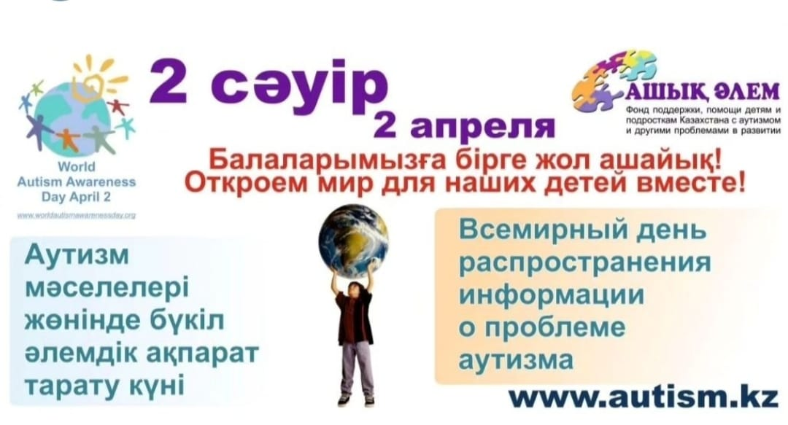
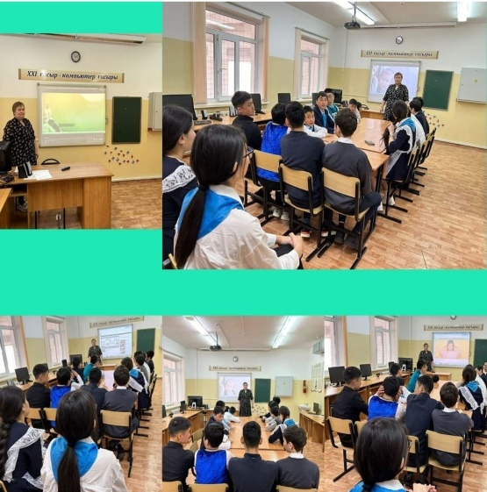

https://www.instagram.com/p/C5fcqFdMktW/?igsh=MXBhZm04ZWMzbHVicw==
https://www.instagram.com/p/C6EN6oWsf0t/?igsh=NTd1OWczcjV5N2xm
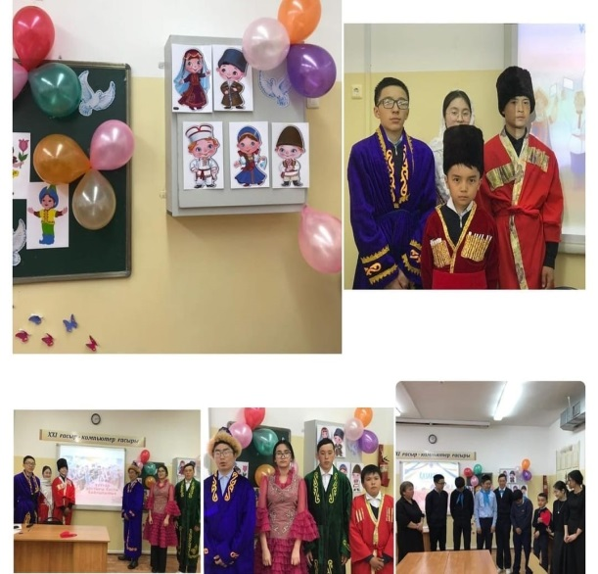
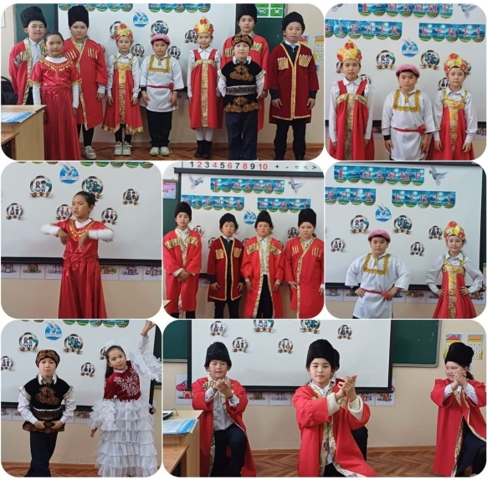
1-мамыр Қазақстан халықтарының бірлігі күніне орай 2-4 сыныптарда «Ынтымағы жарасқан туған өлкем-Қазақстан!» тақырыбында ашық тәрбие сағаты өтті. Ал 5-9 сыныптар арасында «Бірлігі жарасқан ел» тақырыбында ашық тәрбие сағаттары өтті.

https://www.instagram.com/p/C6YOHVzMDte/?igsh=MTRnOXVwcm5pMHRmdQ==
https://www.instagram.com/p/C6YOZhbM2a_/?igsh=bnJqNXRqeWU0bHNt
7 мамыр Отан қорғаушылар күні мен 9 мамыр Жеңіс күніне орай 2,4 сыныптарда ашық тәрбие сағаттары, 5-9 сынып оқушыларымен «Жеңіс деген шат күлкісі баланың» тақырыбында ашық тәрбие сағаттары өтті. Тәрбие сағаттарында Ұлы Отан соғысына қатысқан батырлар туралы және олардың ерліктері туралы айтылды.
https://www.instagram.com/p/C6ntKlLsr85/?igsh=MTRsbnMyamZ2d3FkZg==
https://www.instagram.com/p/C6ntUtqMFim/?igsh=MXA2enc1ZTVhejRzbQ==
https://www.instagram.com/p/C6nvT9vsYUf/?igsh=MXNyM3ozMnJoNDJ6Mw==
12 маусым күні түлектерге аттестат табыстау мақсатында
«Жас түлек-2024» атты мерекелік іс-шара өткізілді. Іс-шараға ұстаздар, ата-аналар, оқушылар және мектеп түлектері қатысты. Мерекелік іс-шараны 9-сынып жетекшісі Қабиден Айсұлу Ақылбайқызы жүргізді. Іс-шара әдеттегідей сәлемдесумен басталып, ортада мемлекеттік әнұран орындалды.
Салтанатты жиынның алғашқы құттықтау сөзін мектеп басшысы Есжанова Арайлым Махметжановна бастады. Түлектерге аттестат табыстау рәсімі 40 жыл еңбек өтілі бар, 25 жыл мектеп басшысы болған ардагер ұстаз Есжанов Өміртай Қайырбекұлына бұйырды.
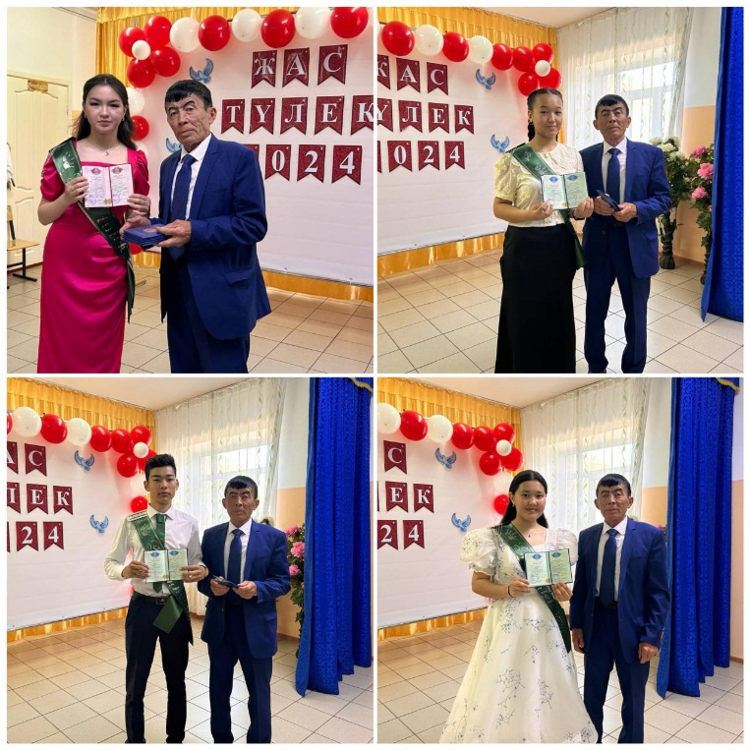
Келесі кезекте өз уақытын аямаған, шәкіртінің уақытын аялаған, бар білімін беруде аянбаған, алғашқы ұстаздары Сактаганова Арай Косымбековна мен ардақты да, аяулы, бар баланың анасындай болған, ыстығына күйіп, суығына төзген сынып жетекшілері Бекишова Зайра Муратовна мен Қабиден Айсұлу Ақылбайқызына сөз кезегі беріліп, өз тілектерін айтты.
Ұстаз қауымының ақ тілектерінен кейін жиналған қонақтар 9-сынып түлектері дайындаған бейнеүзіндіні тамашалады.
Мектеп бітіруші түлектер ұстаздарына өз алғыстарын білдіріп, «Ұстазым» әнін орындады.
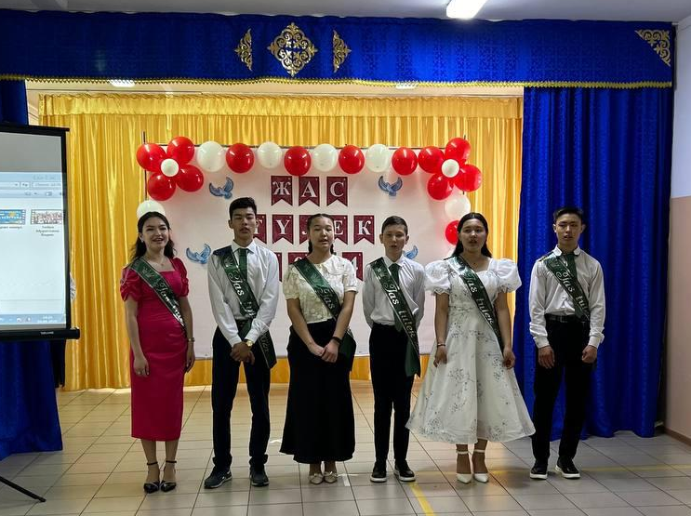
Жас түлектердің ата-аналары мектеп ұжымына алғыс білдіріп, мектеп бітіруші жас түлектерді құттықтап, жылы лебіздерін білдіріп, ақ тілектерін жолдады.
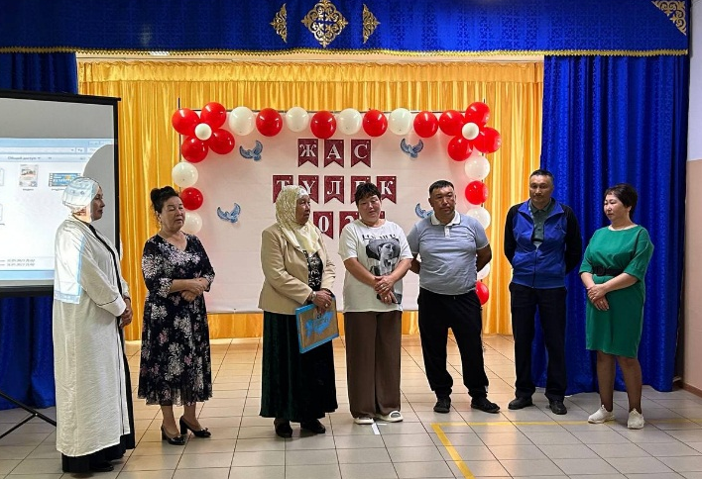
Келесі кезекте «Ерекше аттестат» иегері Есжан Меруерт өзінің ізбасары 8-сынып оқушысы, оқу үздігі Өміртай Шерханға білім кілтін табыстады.
Білім кілтін табыстау рәсімінен кейін 9-сынып түлектерінің сынып жетекшісі Бекишова Зайра Муратовнаның түлектерге дайындаған бейнеүзіндісі көрсетілді.
Іс-шара 9-сынып түлектерінің биімен жалғасты.
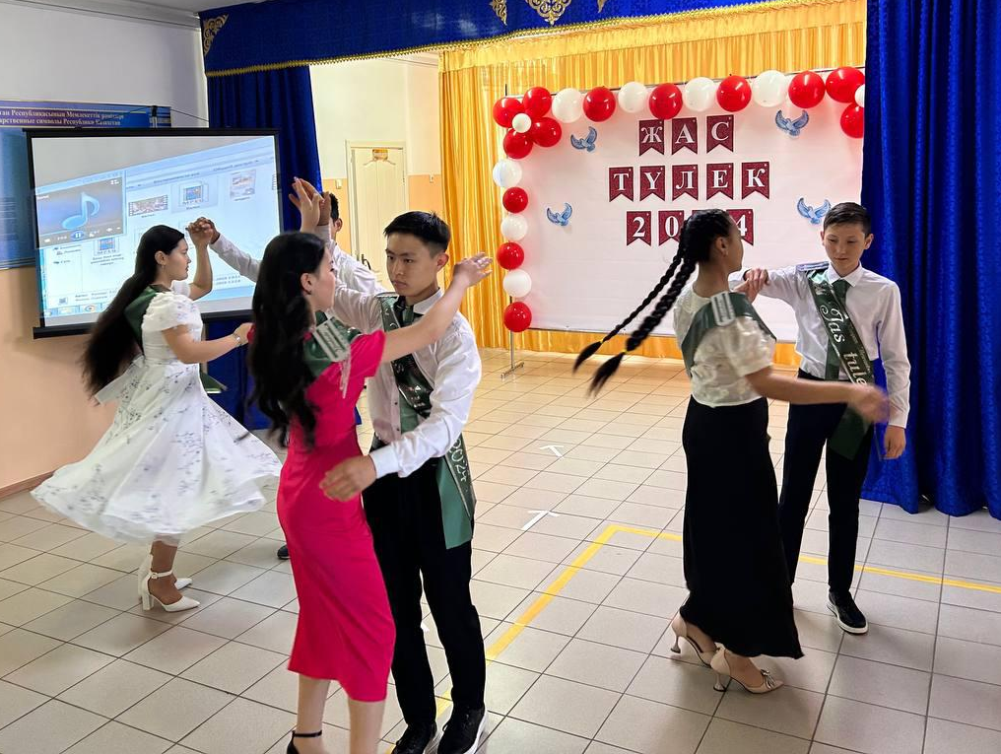
Мерекелік іс-шара жас түлектердің «Қош бол мектебім» әнімен аяқталды. Іс-шара өз деңгейінде өтті, жас түлектермен фото суреттер жасалды.

https://www.instagram.com/p/C8HIm_dMAYT/?igsh=MWxhZjh5cWVncjN4aQ==
Жалпы, тәрбие жұмысын саралай отырып, мектеп осы оқу жылдына қойылған міндеттерді шешті және мақсатқа қол жеткізді деп айтуға болады. Осы атқарып жатқан жұмыстарды алдағы уақытта одан әрі күшейте түсеміз.
Жылымды ауылының негізгі орта мектебінің педагог-психологының жүргізген жұмыстарыны жылдық аналитикалық есебі
Жылымды ауылының негізгі орта мектебінің оқушылардың психологиялық мінез-құлқын, байқампаздығын, танымдық қабілетін анықтауда олармен түрлі тақырыптарға жүргізілген әңгімелер, оқушылардың сынып арасындағы мінез-құлқын, басқа сынып оқушылармен қарым-қатынасын сақтап, оқушыларға кеңестер беріп отыру оқушының өзіне деген сенімін арттыра түсері анық. 2023-2024 оқу жылының жартыжылдық жұмысына есеп берер болсам, психодиагностикалық бағыт бойынша жүргізілген жұмыстар мынандай: 4 сыныптан «Кактус» агрессия деңгейін анықтау үшін жүргізілген суретті тестті жүргізілді.
4 сынып оқушыларының бойындағы агрессия деңгейін анықтау мақсатында суретті тест алынды. Сауалнаманың қорытындысы төмендегідей:
- оқушы - агрессивтілік, отбасы қолдауын қажет етеді.
- оқушы - эгоцентризм, көшбасшылыққа ұмтылу.
- оқушы - интровертация, отбасы қолдауын қажет етеді.
- оқушы - интровертация, үйді қорғауға деген ұмтылыс, отбасылық қоғамдастық сезімі.
- оқушы - эгоцентризм, көшбасшылыққа ұмтылу.
- оқушы - эгоцентризм, көшбасшылыққа ұмтылу.
- оқушы - агрессивтілік, эгоцентризм, көшбасшылыққа ұмтылу.
Оқушылардың бойында агрессивті мінез-құлық, өз-өзіне деген сенімсіздік көріністері мен отбасындағы жылулық пен жақын қарым-қатынас жетіспейтіндігі анықталды.
5 сынып оқушыларымен Н.Г.Лусканованың «Оқу мотивациясын тексеруге арналған» сауалнамасы алынды.
30-25 балл жинаған оқушылар мектепке бейімделуінің жоғары деңгейін алған балалар қатарына 2 оқушы, ал 20-24 балл ортаңғы норманы 1 оқушы сауалнамасында көрсетті. 15-19 балл 1 оқушы сауалнама нәтижелері ішкі мотивацияны көрсетті. 10-14 балл және одан төменгі балл - мектепке деген теріс қарым-қатынасын, яғни мектеп дезадаптациясын көрсететін оқушылар қатары анықталмады.
5-9 сыныптарды диагностикалау зерттеу мақсаты: Білім алушылардың суицидтік мінез-құлқының алдын алу бойынша, оқушылардың мазасыздық деңгейін және агрессивтілік деңгейін диагностикалау.
Зерттеу ақпан-мамыр айларының арасында сыныптар бойынша жүргізілді.24 оқушы қатысты.
Филипстің мектептегі мазасыздық деңгейін анықтау сауалнамасының нәтижесі төмендегідей:
7-сынып
- оқушы –мазасыздық деңгейі жоғары
- оқушы - мазасыздық деңгейі қалыпты
- оқушы - мазасыздық деңгейі қалыпты
8-сынып
- оқушы - мазасыздық деңгейі қалыпты
- оқушы - мазасыздық деңгейі қалыпты
- оқушы - мазасыздық деңгейі қалыпты
- оқушы - мазасыздық деңгейі қалыпты
- оқушы - мазасыздық деңгейі қалыпты
9-сынып
- оқушы - мазасыздық деңгейі қалыпты
- оқушы - мазасыздық деңгейі қалыпты
- оқушы - мазасыздық деңгейі қалыпты
- оқушы - мазасыздық деңгейі жоғары
- оқушы - мазасыздық деңгейі қалыпты
- оқушы - мазасыздық деңгейі қалыпты
- сыныптан бір оқушы, 9-сынып бір оқушысы бақылауға алынды, сыныппен қарым-қатынасын бақылау үнемі жүргізілді. Сынып жетекшісіне достық қарым-қатынасты жақсарту тәрбие сағаттарын өткізу ұсынылды.
- сынып оқушыларынан мазасыздықты зерттеу тесті (Спилберг сауалнамасы) алынды. Сауалнаманың қорытындысы төмендегідей:
№ | Аты жөні | Жоғары ситуациялық алаңдаушылық | Жоғары жеке алаңдаушылық | Мемлекеттік мазасыздық шкаласы | Тұрақты мазасыздық шкаласы | Мазасыздық деңгейі
1 | оқушы | 63 | 58 | 10 | 9 | Ж
2 | оқушы | 33 | 33 | 4 | 3 | О
3 | оқушы | 38 | 53 | 5 | 8 | О-Ж
4 | оқушы | 33 | 27 | 4 | 2 | О-Т
5 | оқушы | 39 | 57 | 6 | 8 | О-Ж
6 | оқушы | 49 | 48 | 8 | 6 | Ж-О

Төрт оқушы бақылауға алынды, сыныппен қарым-қатынасын байқау, ортаға қосу, тәрбие сағаттарын өткізу ұсынылды.
Оқушылардың бойындағы жоғары мазасыздық анықталғаннан кейін бұл сыныппен мазасыздық деңгейін төмендету мақсатында тренинг жүргізіліп отырды.
Түзету дамыту жұмыс
Әлеуметтік дағдыларды қалыптастыру бойынша түзету сабақтар 5-6 сынып оқушыларымен ақпан айынан бастап айына бір рет ұйымдастырылып жүргізіп отырды. Ақпан айында “Сезім мен эмоция” психологиялық жаттығулар мен әңгімелесу жүргізілді. Наурыз айында “Тиімді қарым-қатынас дағдыларын дамыту” психологиялық тренингі, сәуір айында “Стрессті қалай басқаруға болады” рөлдік ойындар мен пікірталас жүргізілді.
Клубтың қорытынды отырысы мамыр айында “Дөңгелек үстел” ұйымдастырылды.
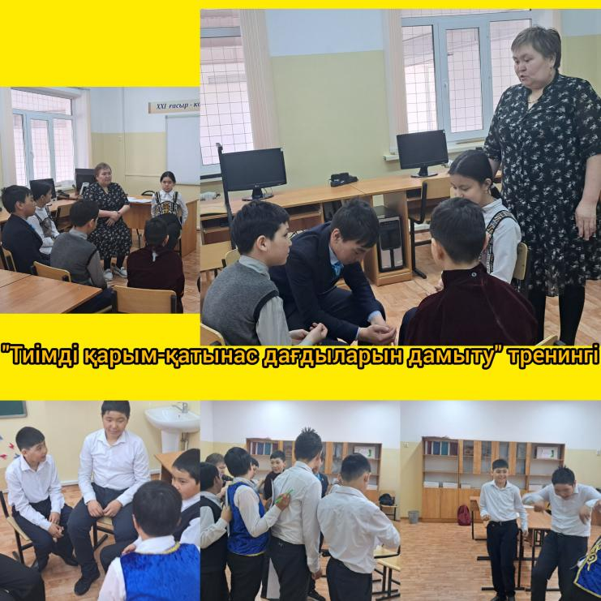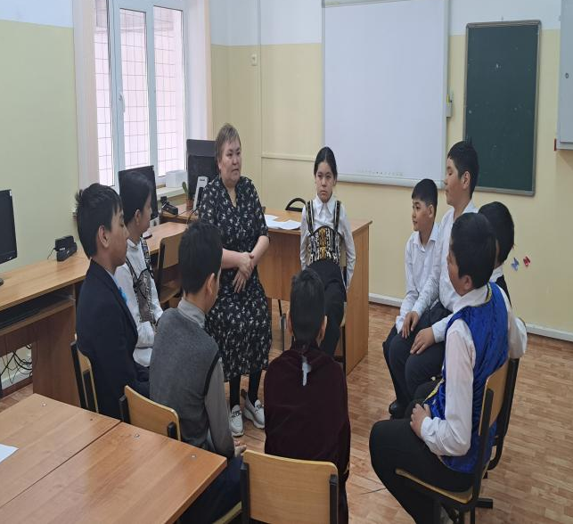

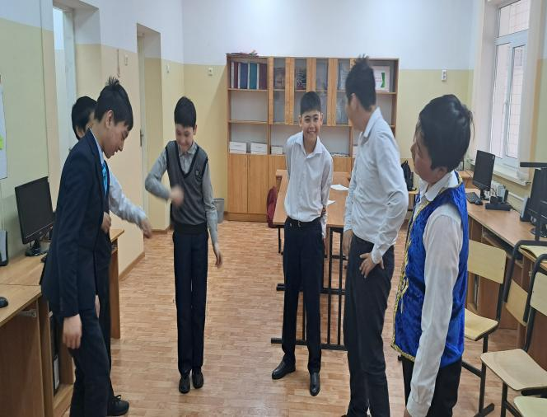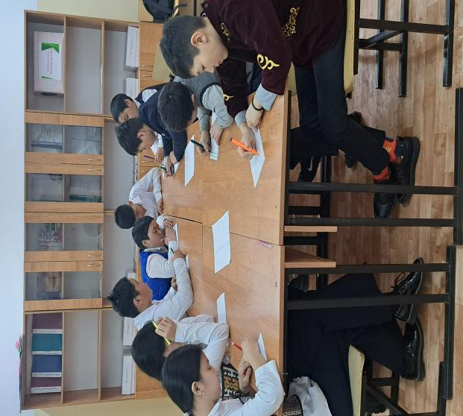
Кеңес беру жұмысы
Кеңес беру жұмысы үш бағытта жүргізіледі.
Ата-аналарды қолдау орталығында ата-аналармен ай сайын кеңес беру және ақпараттандыру жүмыстары жүргізіліп отырады. Екінші жартыжылдықта сынып жетекшілер үнемі консультацияға сынып бойынша келіп отырды, білім алушылармен 6 жеке кеңес беру жұмыстары өткізілді. Психологқа бағытталған негізгі проблемалар бұл оқыту, мінез-құлық, сыныптағы, мектептегі, отбасындағы қарым-қатынас және құрдастарымен тұлға аралық қатынастар. Балалардың өтініштерінен қорытынды жасауға болады. Оқушылар тек мектеп қиындықтарымен ғана емес, сонымен бірге жеке сұрақтармен де келді. Бұл мектеп психологына деген сенімнің жоғары дәрежесін көрсетуде.
Ағартушылық және алдын алу жұмысы
“Көңілі көтеріңкі ұстаздың, еңбегі де жемісті” тақырыбында ұстаздарға тренинг жүргізілді.
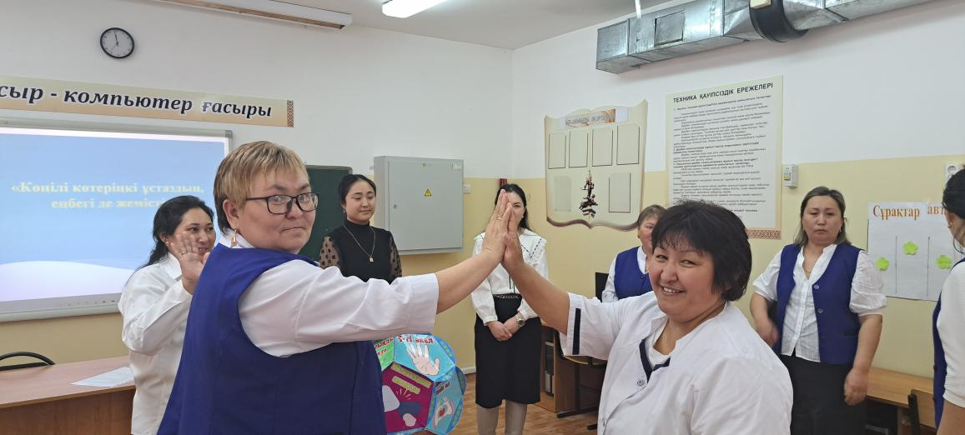

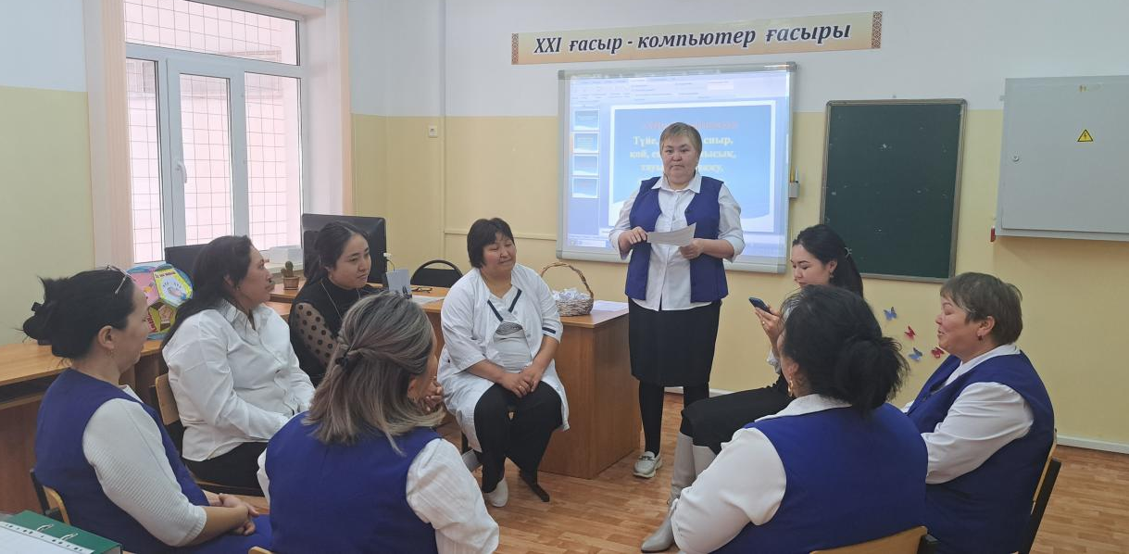

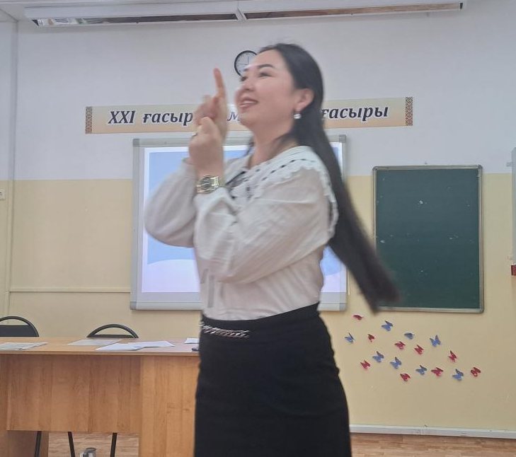
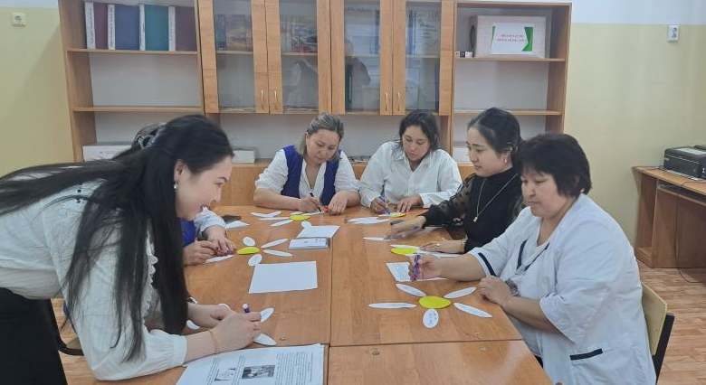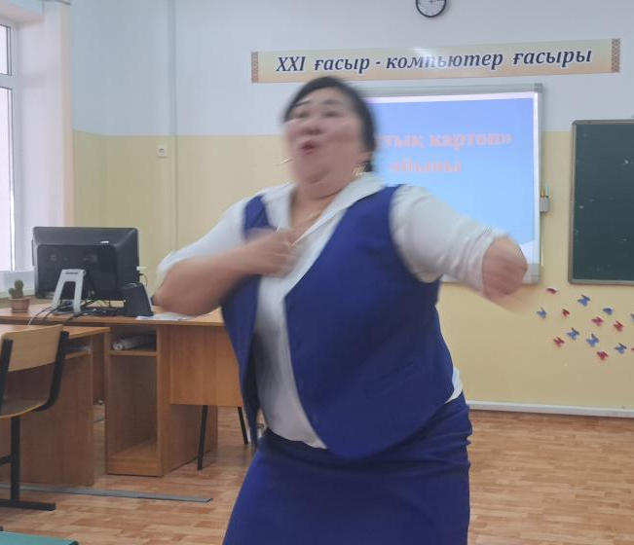
Қыздар арасында “Ерте жүктіліктің алдын алу” тақырыбында ақпараттық сағат өткізілді.
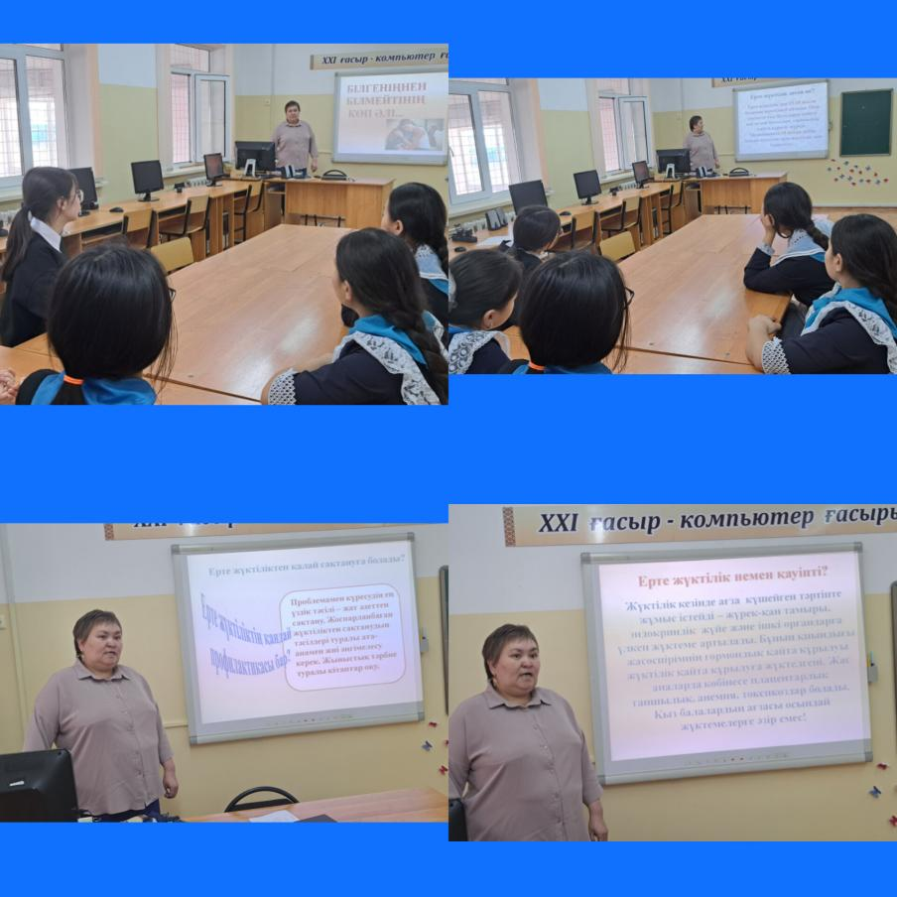
Оқушылар арасында “Салауатты өмір” тренингі жүргізілді.
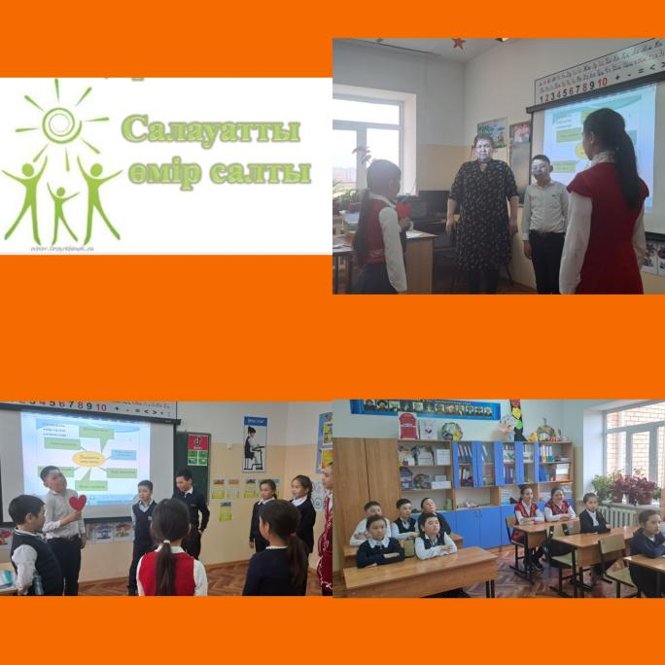
6-7 сынып оқушыларымен зорлық-замбылықтың алдын алу мақсатында “Зорлық зомбылыққы қарсымын” тақырыбында тәрбие сағаты өткізілді.
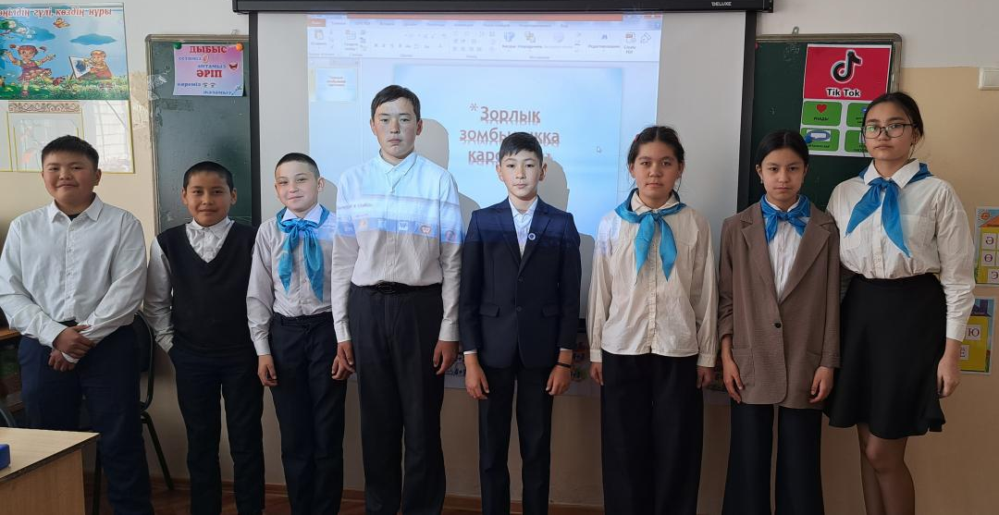
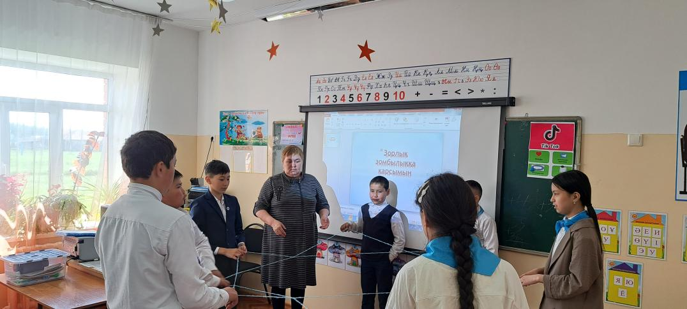
Ата-аналар арасында “Қарым-қатынас” тренингі жүргізілді. Ата-аналардың тренингтен кейінгі көңіл күйлері көтеріліп, алған әсерлерімен бөлісіп, ризашылықтарын білдірді.
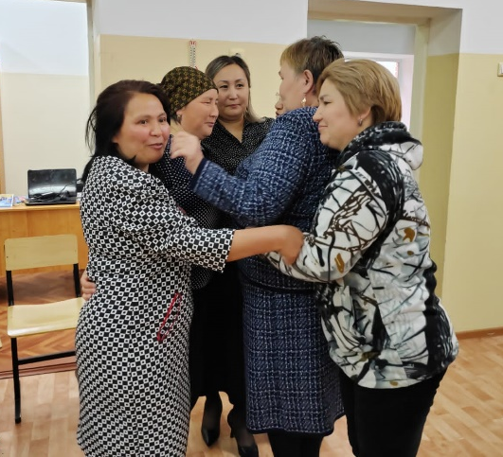
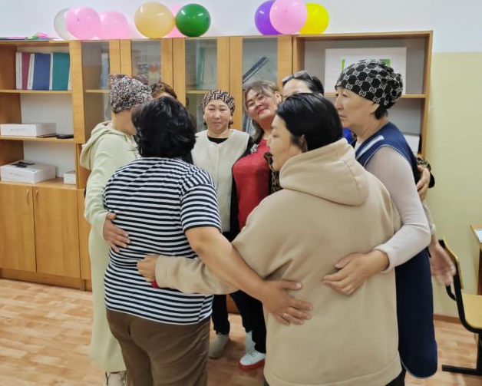

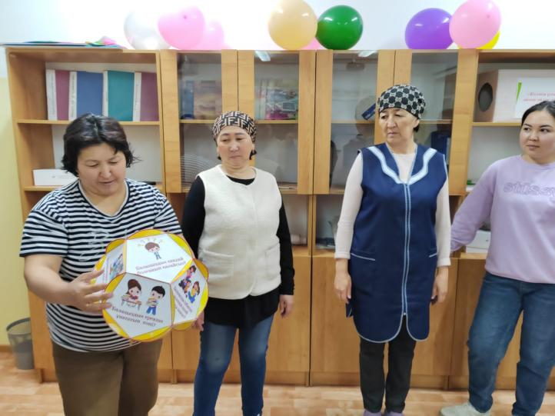

Жылымды ауылының негізгі орта мектебінің кітапханашының жүргізген жұмыстарының жылдық аналитикалық есебі
Кітапхана жұмысының мақсаты: Білім беру үрдісінде оқушыларға ақпараттық, оқырмандық мәдениетті қалыптастыру мен білім сапасын арттыру. Мектебіміздің кітапхана жұмысы жылдық жоспарға сай жүргізіледі. Мектеп кітапханасының негізгі мақсаты оқушыларды оқулықпен және оқу-әдістемелік құралдармен қамтамасыз ету. Оқу жылының басында 44 жаңа көркем әдебиет кітаптары, 12 электронды кітаптар түсті. 2023-2024 оқу жылында барлық сыныптар кітаппен қамтамасыз етілді. Оқулық тексеру рейді тоқсан сайын жүргізіледі. Кітапханада көптеген кітап көрмелері, рухани әңгімелер өткізілді. Кітапхананың әрбір кітабын оқырманға насихаттауда кітап көрмесінің маңызы зор. Мектеп оқушылары өте белсенді. Жылдық жоспар бойынша, мерейтойлық даталар бойынша мектебімізде:
Қыркүйек айында: 1-4 сынып оқушыларымен саяхат. Кітапхана әлемімен танысу өткізілді. Оқуға құштар мектеп жоспарына сай кітапты көрнекі насихаттау «Жаңа кітап» көрмесі өткізілді.
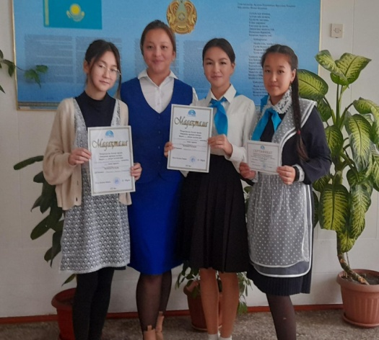
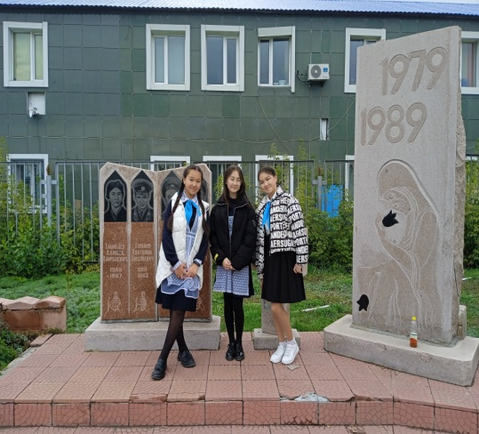
Жоспардан тыс оқуға құштар мектеп жобасы аясында Республикалық балалар оқуы аудандық конкурсы өтті. Бұл конкурстан біздің мектеп оқушылары қатысып II, III – ші орынға ие болды.
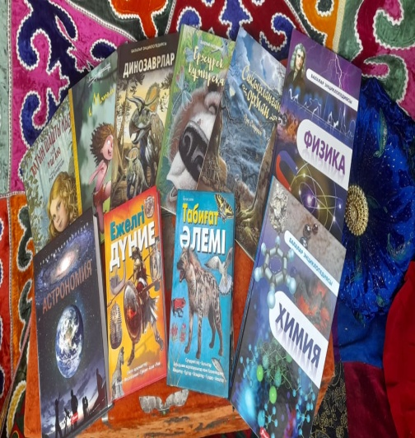
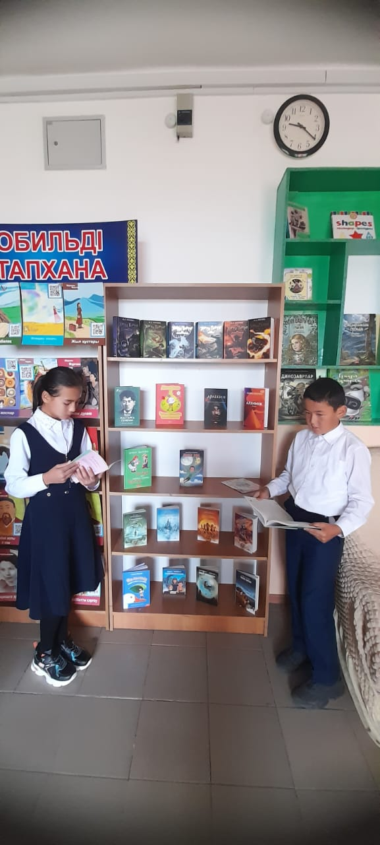
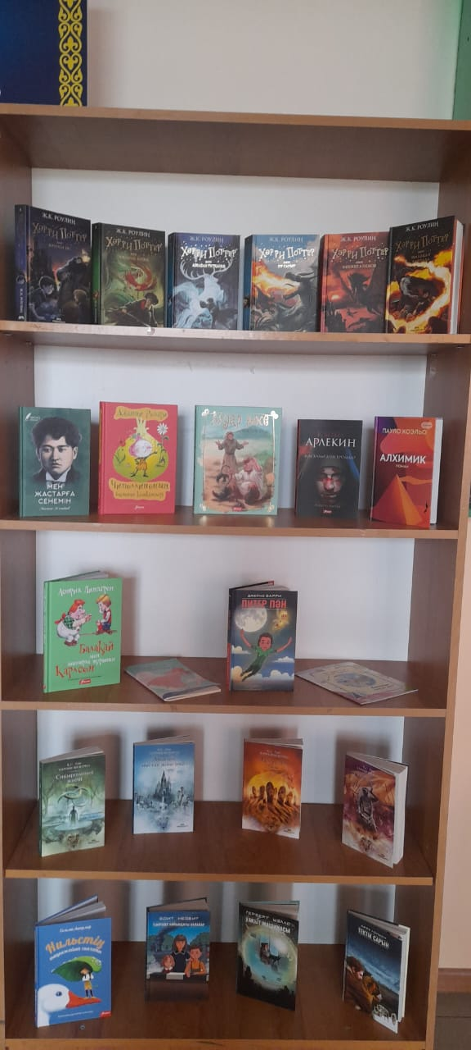
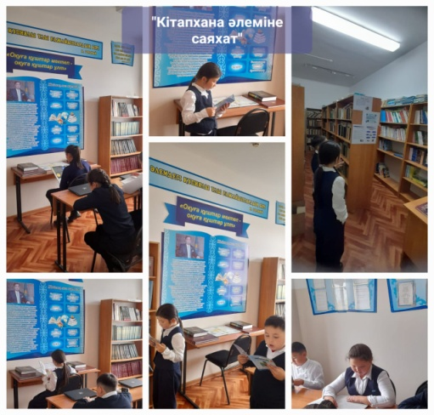

Қазан айында: Мұқағали Мақатаев өлеңдері мәнерлеп оқу кеші өтті.
25 қазан Республика күніне орай көрме және концерттік бағдарлама ұйымдастырылды.
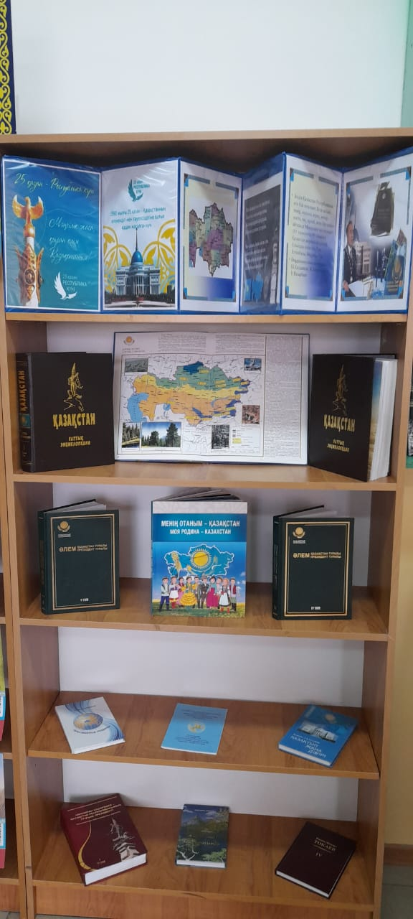
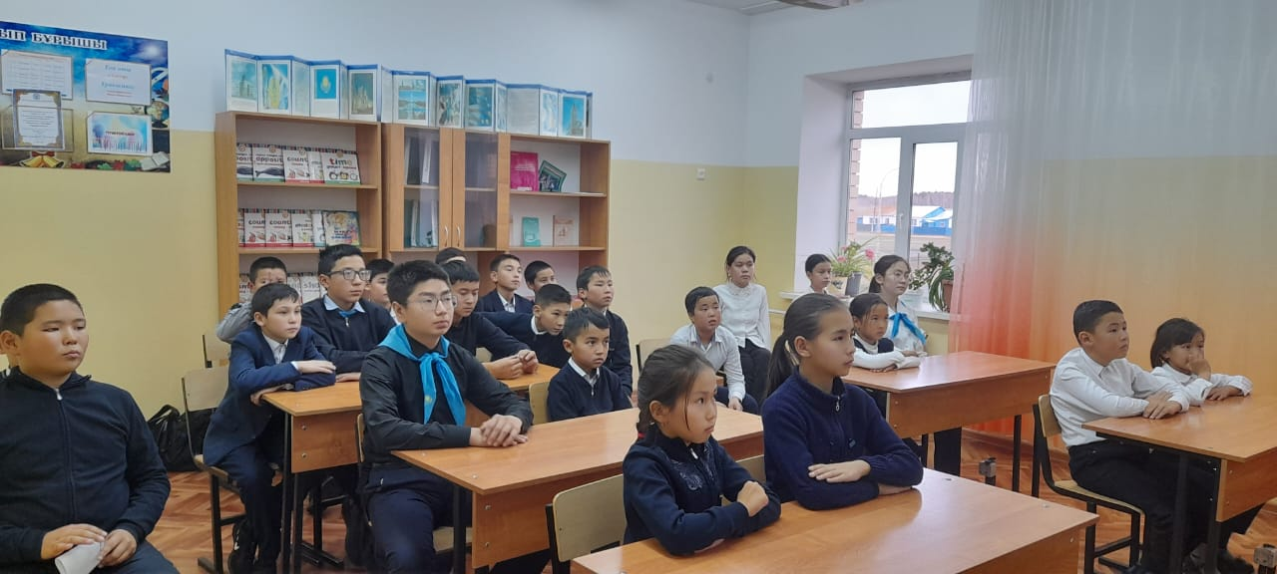

Қараша айында: 15-қараша Теңге күніне орай ақпараттық сағат өткізілді.
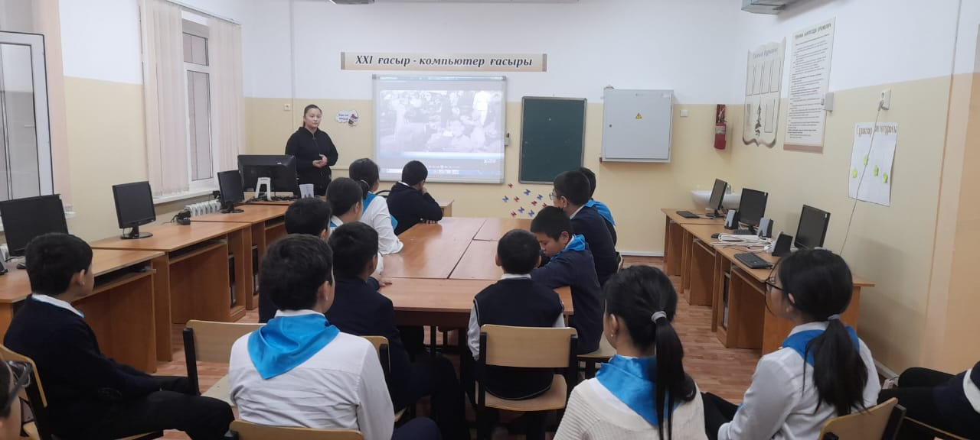
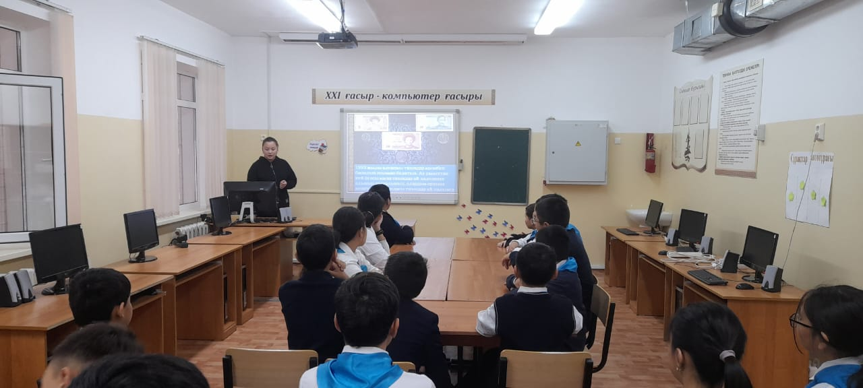

Желтоқсан айында: Оқуға құштар мектеп « Бастауыш сынып оқушыларымен дауыстап оқу» жұмысы жүргізілді. Оқуға құштар мектеп жобасының жұмыс жоспарына сәйкес балалар әдебиетіне және оқушылар арасында оқуды насихаттауға арналған « Мен кітаппен әлемді ашамын» тақырыбында кітап оқу сағаты өткізілді.
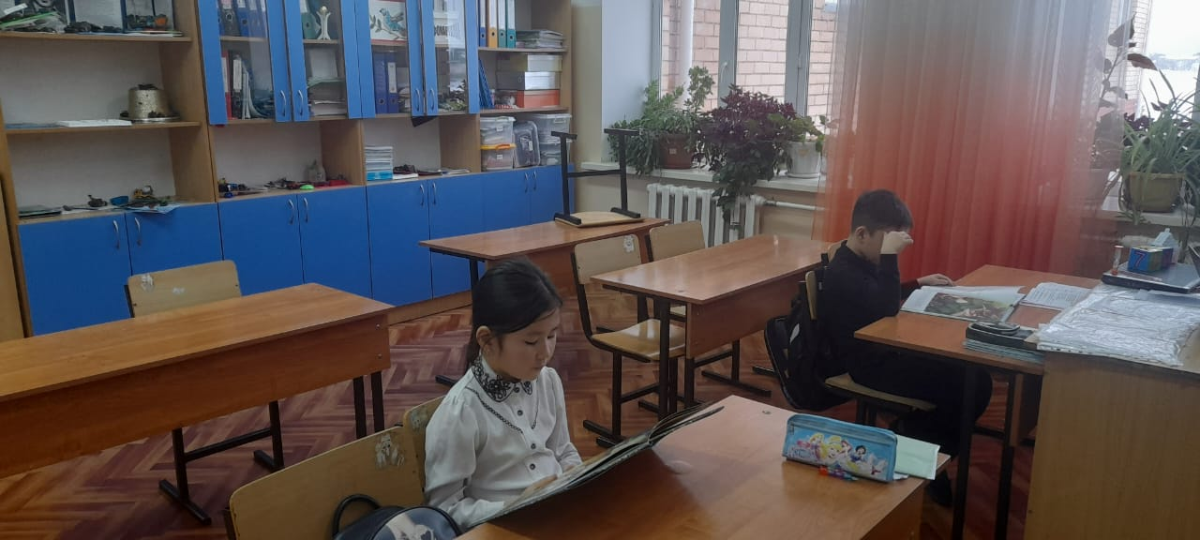
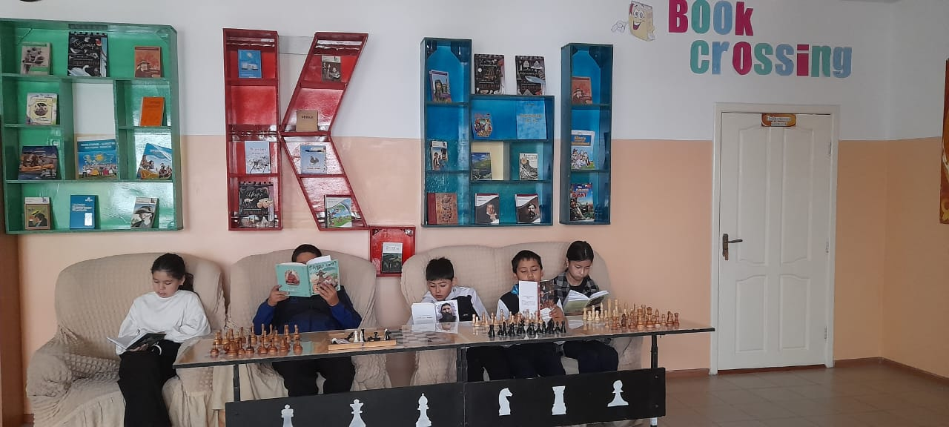

Әр тоқсан сайын өтетін оқулық тексеру рейді:
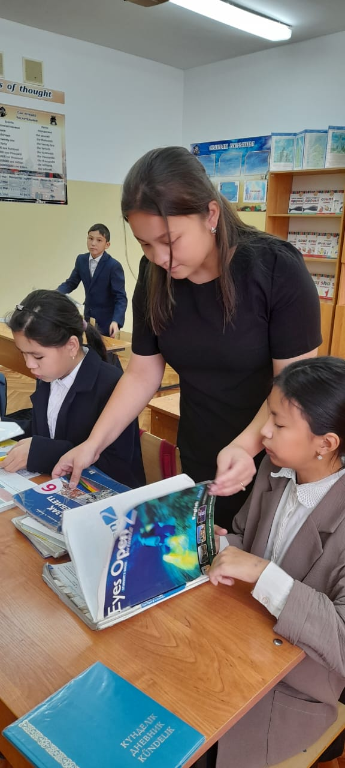
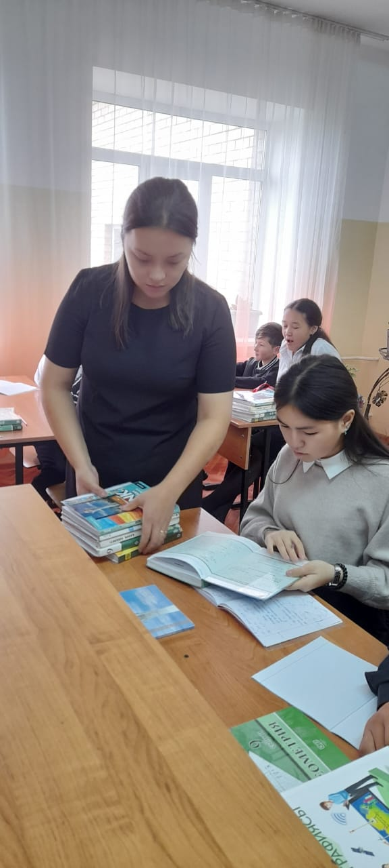

Қаңтар айында: «Менің сүйікті ертегі кітабым» тақырыбына оқушылар сурет салды.
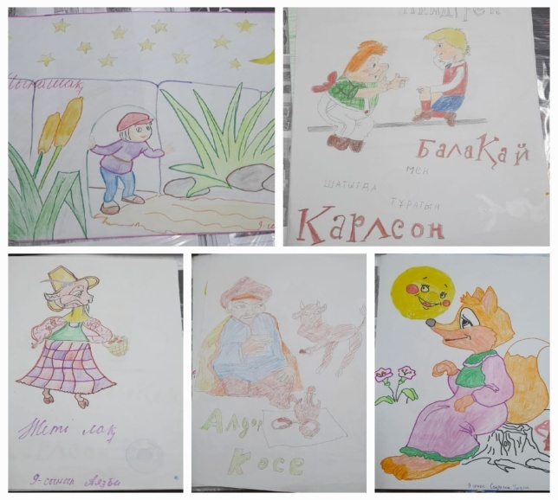
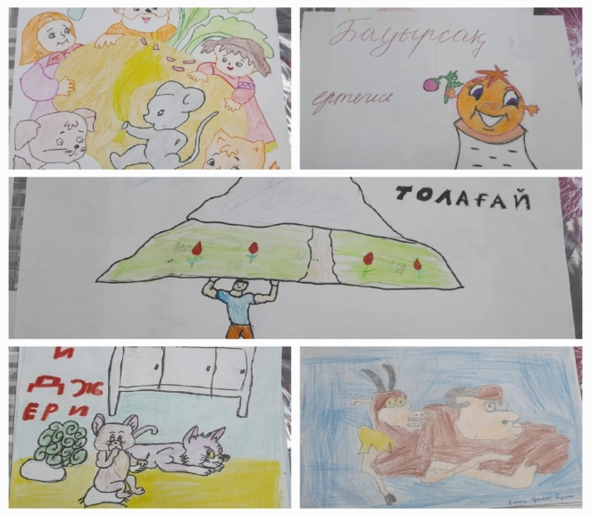

Ақпан айында: Оқуға құштар мектеп «Оқуға құштарлықты қалай арттыруға болады», «Бос уақытты тиімді пайдаланып жүрміз бе?» тақырыбына пікірталас өткізілді.
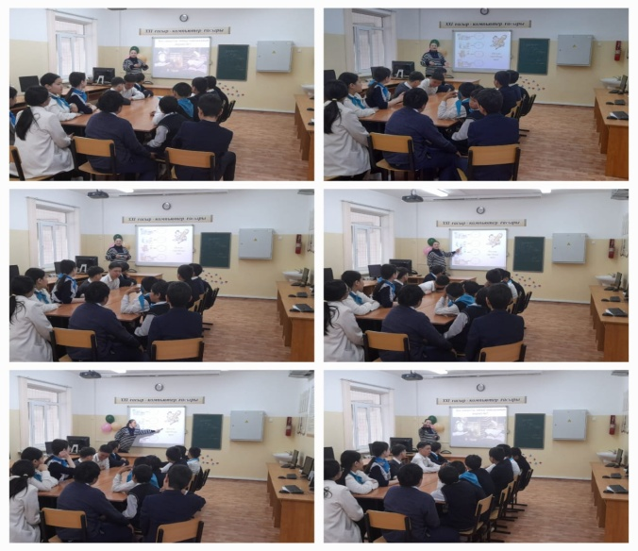
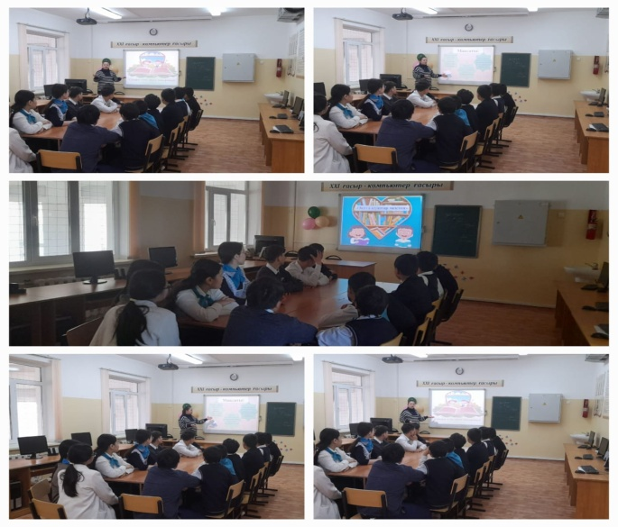

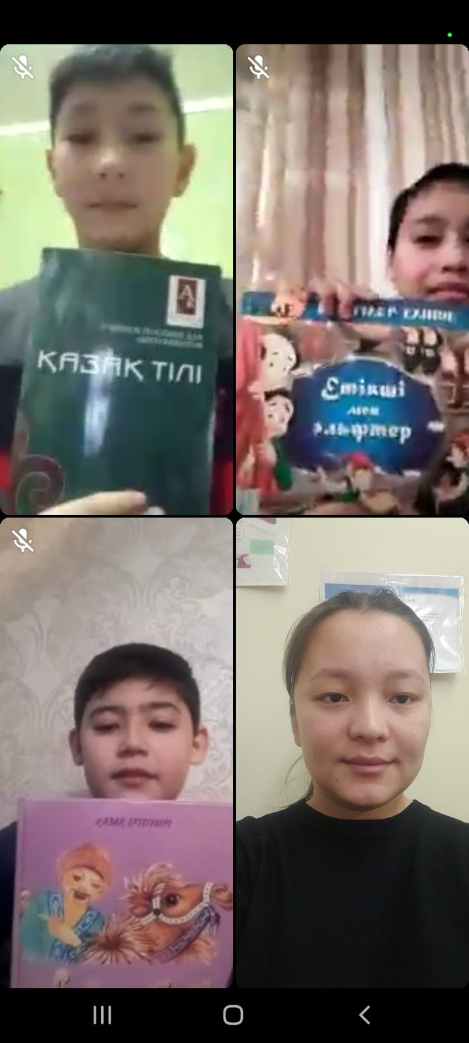
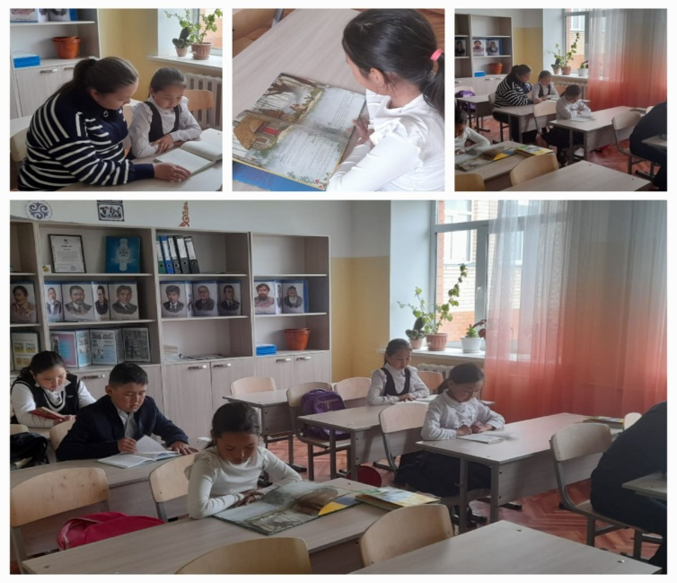
Жыл бойы «Оқуға құштар мектеп» жобасы жүзеге асырылды.

Сәуір айында: Қаныш Имантайұлы Сәтпаевтың туғанына 125 жыл толуына орай ақпараттық сағат өткізілді. «Қалың қалай оқулық?» оқу жылының аяғында 1–9 сыныптар арасында оқулық жағдайын тексеру рейді өткізілді.

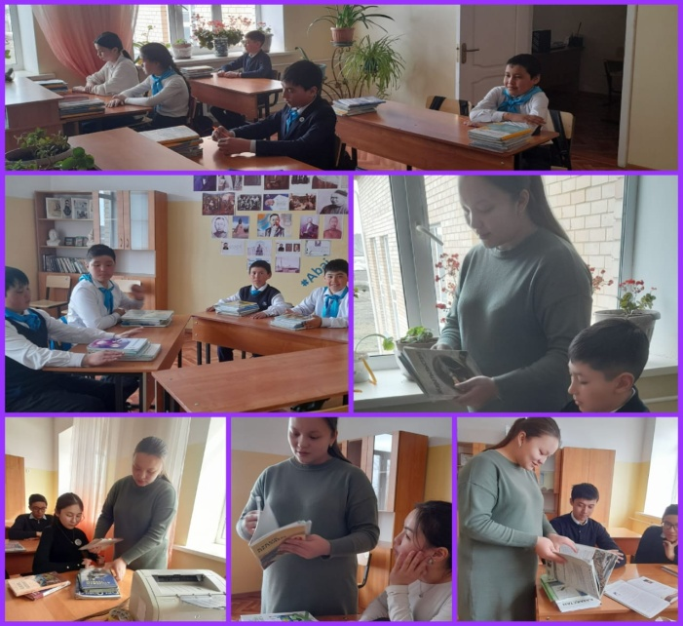
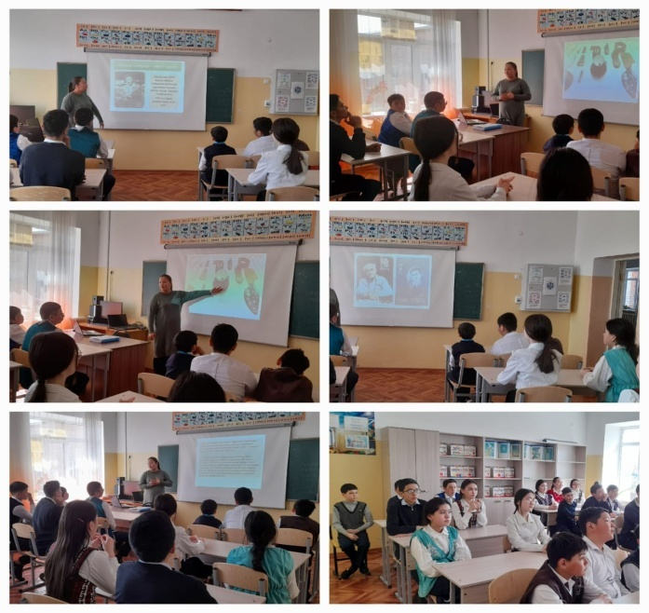

Мамыр айында: Қазақстанның халық жазушысы Сәкен Жүнісов туралы ақпараттық сағат өткізілді. Халықаралық мұражайлар күні мұражайға саяхат. «Кітап білімнің қайнар көзі» оқулық жинау өткізілді.
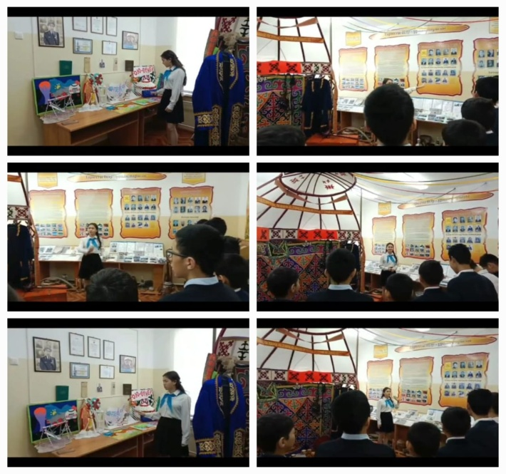
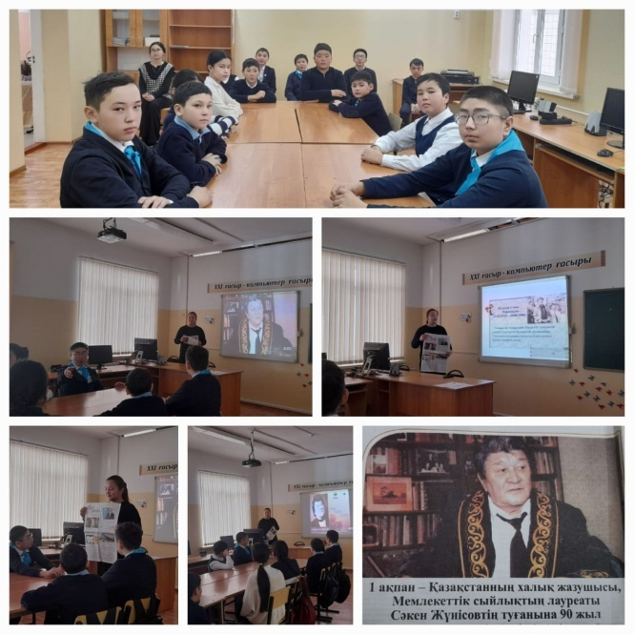

Сонымен қатар Жылымды ауылының негізгі орта мектебінің қабырғасында мобильді кітапхана тақтасы, әдеби кітаптар тақтасы орнатылған. Бұл тақтадан ақын жазушылардың әңгімелерін, өлең жинақтарын, қанатты сөздерін, толғауларын QR- кодты сканурлеу арқылы оқырман өзіне керек ақпараттарды меңгере алады.
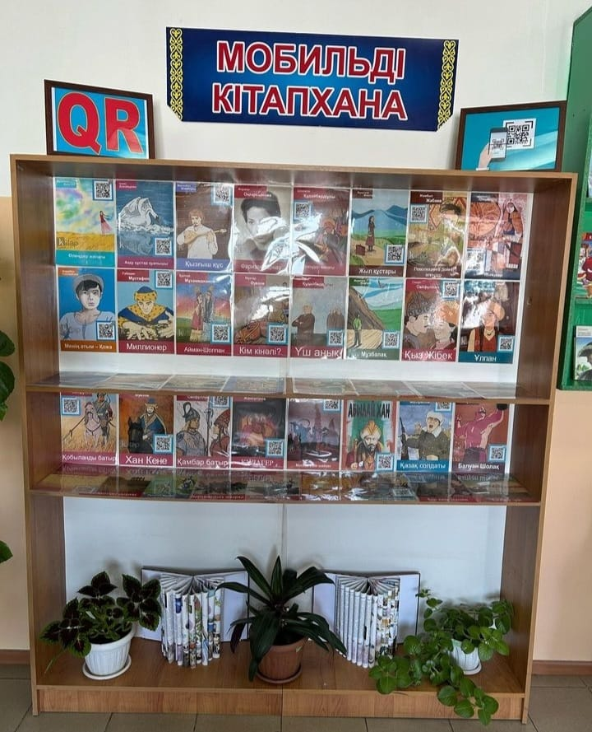

Оқуға құштар мектеп» жобасы аясында мектепте ОҚЫ тақтасы орнатылған. Бұл тақта әдеби кітаптармен толықтырылған. Оқушылар сабақтан тыс кез-келген уақытта алып оқиды. Жобаның мақсаты қазіргі заманғы мектеп оқушысының оқу сауаттылығын қалыптастыру, оның рухани адамгершілік және интеллектуалдық дамуын жетілдіру.
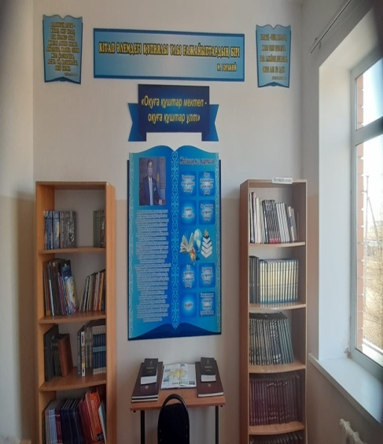
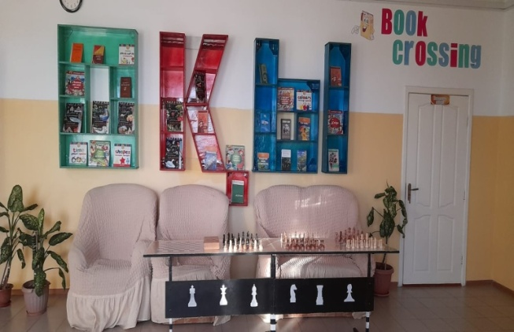

Алдымыздағы оқу жылында жұмысымыздың бір саласы – әр кезде жарық көрген жақсы шығармаларды көпшілік арасында кеңінен насихаттау, олардың кейбір ерекшеліктеріне баса назар аударып жаңарту жолдарында жұмыс жүргізу, оқырмандармен жұмыс жүргізу, оқырмандардың кітапханаға деген көзқарастарын қалыптастыру. Білімге ұмтылған оқырманның табылар жері – кітапхана. Кітап оқу жан дүниемізді байытады, жаңа технология заманында да кітап адамның ой – өрісіне ықпал жасап, рухани азығы болып қала бермек. Қазіргі заманға сай оқырмандардың ойын ұшқырлайтын іс – шаралар ұйымадастыру. Оқудан қол үзбейтін оқырмандарды көбейтіп, оқу – тәрбие жұмысына ықпал етуге еңбек ету. Оқу жылының басында оқулықтар таратылып, оның жыртылып бүлінбеуін қадағалап тұру. Кітапханалық библиографиялық ілімнің негіздерімен балаларға арнайы кітапхана сабақтарын жүргізу.
2023-2024 оқу жылына арналған әлеуметтік педагогтың жұмыс есебі

Әлеуметтік педагогтың мақсаты::
- отбасында өзара түсінушілік орнату үшін, сонымен қатар қоғамда жасөспірімдер арасында оңтайлы қарым қатынасты құру;
- қолайсыз отбасыларды алдын ала аңықтау;
- балаларды және жасөспірімдерді әлеуметтендіру мақсатында салауатты өмір салтын насихаттау;
- ата аналарға психология-педагогикалық ағартушылық көрсету.
2023 - 2024 оқу жылының негізгі мақсаттары:
- балалар мен жасөспірімдердің отбасындағы әлеуметтік жағдайын зерттеу;
- мектеп деңгейіндегі отбасылардың әлеуметтік -педагогикалық әлеуетін зерттеу;
- отбасындағы дағдарыстық жағдайды шешу, алдын алу;
- мектеп ұжымына ата- аналарды қатыстыру;
- тәрбие,оқу және өзін өзі тану жағынан қиыншылықтары бар оқушыларға көмек беру.
Бағыттары:
«Отбасында оқушының жеке тұлға ретінде қалыптастыруына педагогикалық-әлеуметтік көмек беру».
Балалардың әлеуметтік тұрмыстық жағдайын тескеру негізінде мектептің әлеуметтік жағдайы анықталды.Оқу жылының басында мектептің әлеуметтік паспорты құрылды.

2023 -2024 оқу жылына оқыған балалар контингентінің сипаттамалары.
Статус | Саны
Мүгедек-бала | 0
Арнайы программа (коррекциялық) бойынша оқыған бала саны | 0
Мектеп ішінде бақылауға алынған балалар саны | 0
Аз қамтылған отбасындағы балалар саны | 5
Көпбалалы отбасындағы балалар саны | 5
Жетім бала саны | 0

Ауыл бойынша мектеп жасындағы балаларды анықтау мақсатында үйлерді аралау жұмыстары жүргізілді.
1 қыркүйектен бастап есептеу бойынша:
0-18 жастағы жалпы бала-58, Оқу жылының басында жаппай оқу қорынан көпбалалы және аз қамтылған отбасындағы 10 оқушыға құжаттар рәсімделді.
Сол тізімге кіретін барлық оқушылардың тегін тамақпен қамтамасыз етілу үшін құжаттары ауданға тапсырылды. Жаппай оқумен қамту қорына кіретін оқушылар тізімі:
№ | Оқушының аты-жөні | сыныбы | Оқушының ЖСН | статус
1 | Сейлханова Мерей Еркешқызы | 9 | 081215652612 | аз қамтылған
2 | Сейілхан Рахат Еркешұлы | 6 | 120626501366 | аз қамтылған
3 | Сәду Жанерке Сұнғатқызы | 6 | 110915601514 | көпбалалы
4 | Саду Ақерке Сұнғатқызы | 8 | 090721651466 | көпбалалы
5 | Саду Самира Сүнғатқызы | 2 | 151127602603 | көпбалалы
6 | Атымтай Алихан Ерланұлы | 5 | 120414501531 | көпбалалы
7 | Атымтай Әділ Ерланұлы | 7 | 091128552328 | көпбалалы
8 | Қоспан Райымбек Болатұлы | 6 | 111010500974 | аз қамтылған
9 | Қоспан Мейрамбек Болатұлы | 9 | 090501551453 | аз қамтылған
10 | Орынбай Біржан Бауыржанұлы | 8 | 090722552671 | аз қамтылған

Сонымен қатар 2023-2024 оқу жылынан бастап 1-4 сынып аралығындағы оқушылар да тегін тамақтанатын болып шешілді . 1-4 сынып оқушыларының тізімі

№ | Оқушының аты-жөні | сыныбы
1 | Саду Самира Сұнғатқызы | 2
2 | Таласпай Али Мадиұлы | 2
3 | Тілектес Абдулахат Асланұлы | 2
4 | Бексұлтан Айбике Нұрланқызы | 4
5 | Жакишева Айана Байболатқызы | 4
6 | Күйкентай Асылжан Қонысқызы | 4
7 | Мейрам Әлинұр Сәкенұлы | 4
8 | Серік Ербатыр Даниярұлы | 4
9 | Хамит Айша Батырбекқызы | 4
10 | Шомат Айару Садыққызы | 4

Мектеп асханасы 40 адамға арналған, толығымен жабдықталған. 2023-2024 оқу жылына арналған ас мәзірі, мектеп әкімшілігінің асханадағы кезекшілік кестесі, асхананың жұмыс кестесі бекітілді. Асхананы тексеруге арналған бракеражды комиссия құрылды. Комиссия мүшелері күнделікті ас мәзірін, асхананың санитарлық-гигиеналық жағдайын, дайындалған тамақтың дәмін, сапасын тексереді. Асхана жұмысы кестеге сәйкес атқарылады. Асханадағы тамақ бекітілген ас мәзіріне сәйкес дайындалып отырады.
Қыркүйек айынан бастап барлық оқушылар ыстық тамақпен қамтамасыз етілуде. Соның ішінде бастауыш сыныптан 10 оқушы және жаппай оқумен қамту қорына кіретін 9 оқушы 100% тегін ыстық тамақпен қамтылуда. Тегін ыстық тамақпен қамтамасыз етілетін оқушылар сағат 10.05 – 10.20 дейін, қалған оқушылар ақылы түрде сағат 11.05-11.20 дейін тамақтанады.
Әр ай сайын ауданға тамақтану есебі тапсырылып, мектеп асханасы аудан тарапынан ас-мәзіріне сәйкес азық-түлікпен қамтамасыз етілуде.

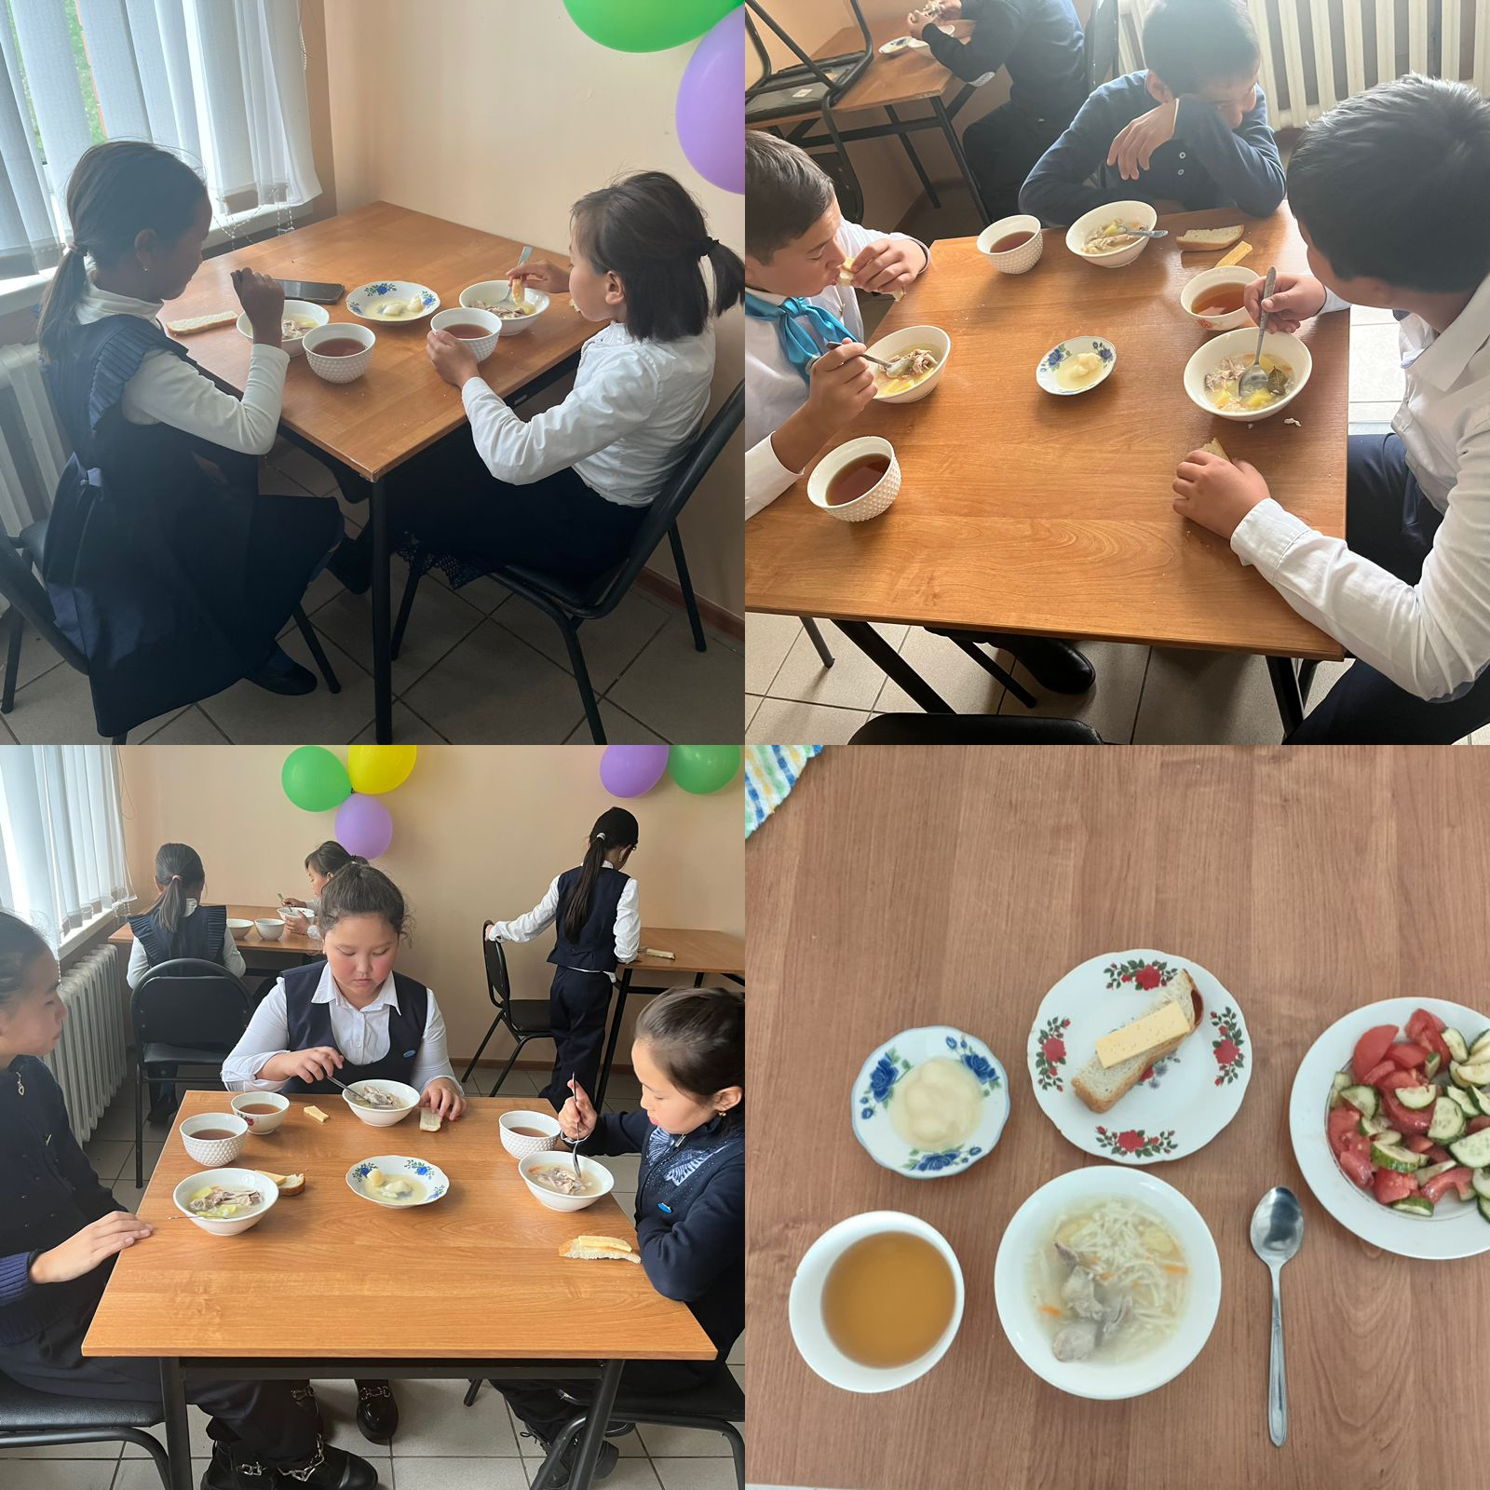

Жалпы мектепте тегін тамақпен қамтамасыз етілу жағдайы жоғары деңгейде ұйымдастырылуда.
Оқушылардың ас мәзіріне сәйкес тегін тамақтануының көрінісі.
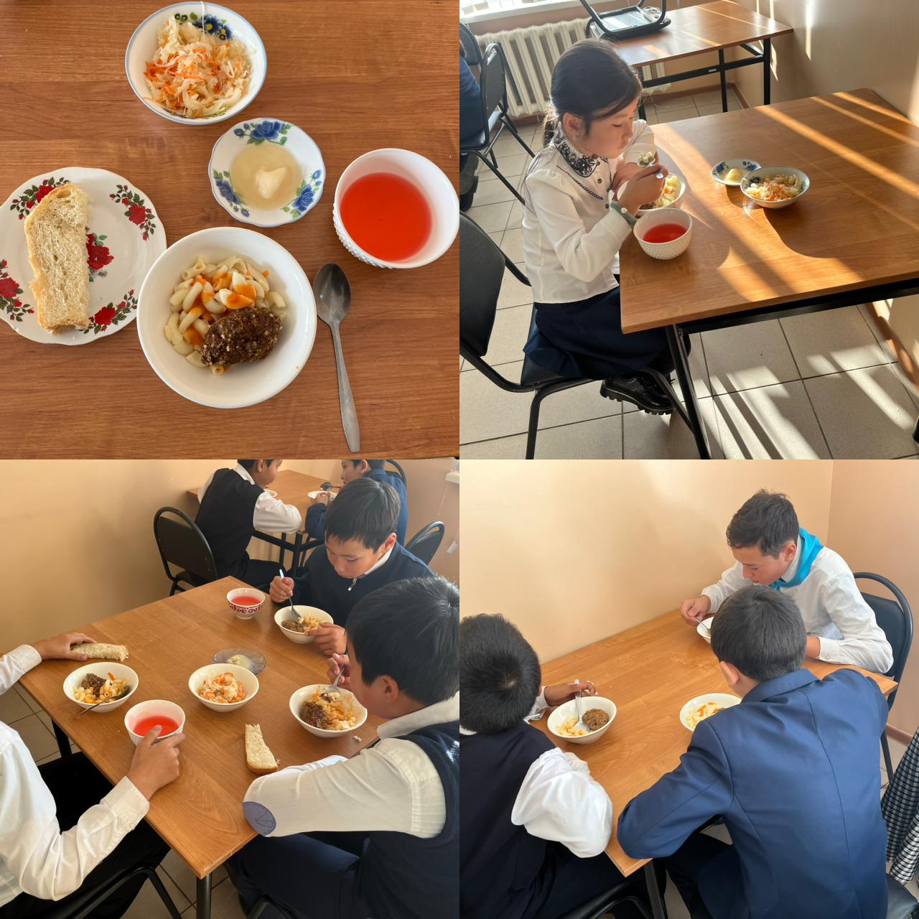
Қазан айында мектепішілік тәрбие жоспарына сай «Психотроптық наркотиктік, токсикологиялық алкогольдік заттарды қолдануын алдын алу» атты 5-9 сыныптар арасында жиылыс өтті. Жиналыс барысында мектептің әлеуметтік педагогы мен медбикесі зиянды әрекеттердің шығу тарихы мен адам ағзасына қаншалықты кері әсер тигізетіні жайлы баяндады. Іс-шарада айтылған тақырыпқа байланысты бейнематериалдар көрсетіліп, брошюралар таратылды.
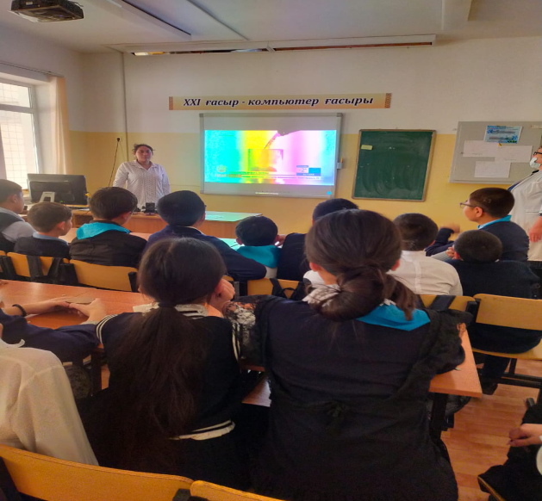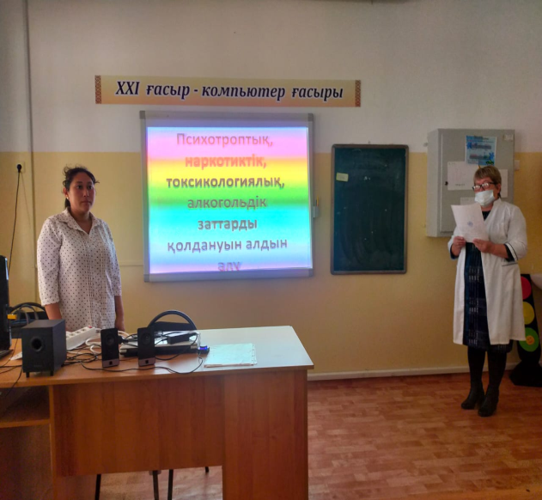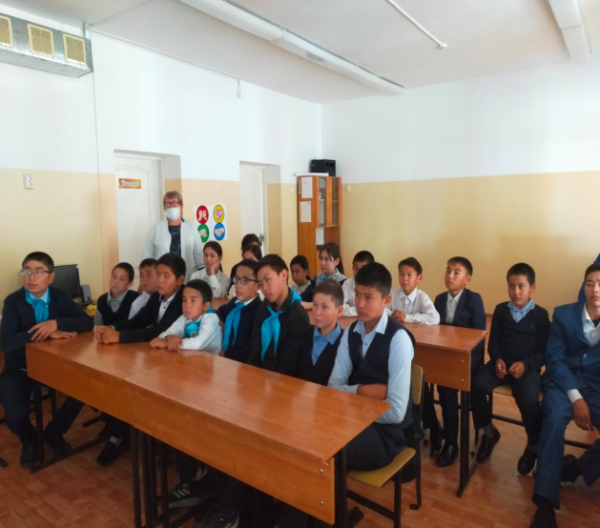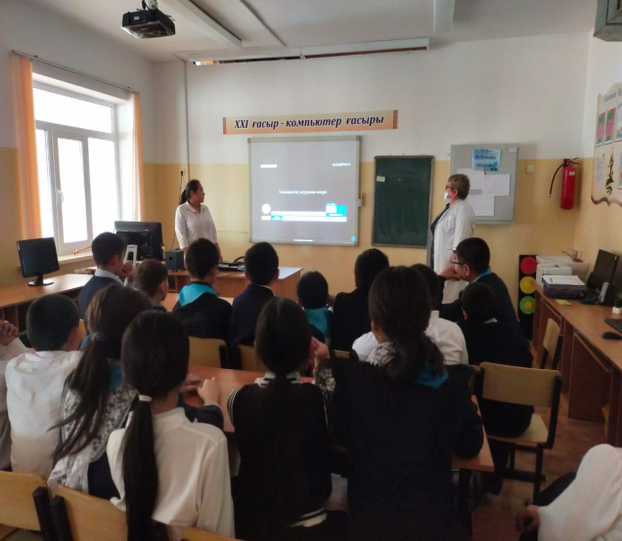
«Назар аудар, балалар» (Жолда жүру ережелерін білу – бәріне міндет) атты 5-9 сынып арасында әңгімелесу сайыс іс шара өтті. Іс шарамыздың мақсаты оқушылардың көшеде жүру ережелерімен, жол белгілерімен таныстыру. Жол ережесін, белгілерін есте ұстай білуге үйрету. Жолда жүргенде жол ережесін сақтап, оң жақпен жүруге бейімдеу, барлығымызға ортақ қойылған тәртіпті бұзбауға тәрбиелеу.

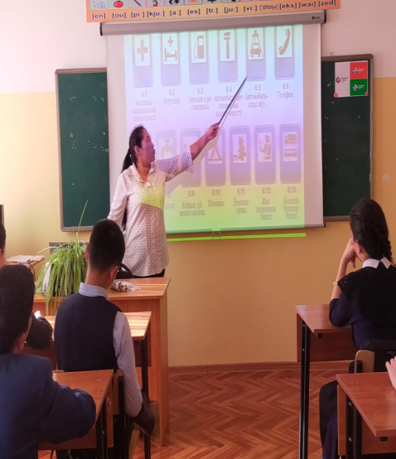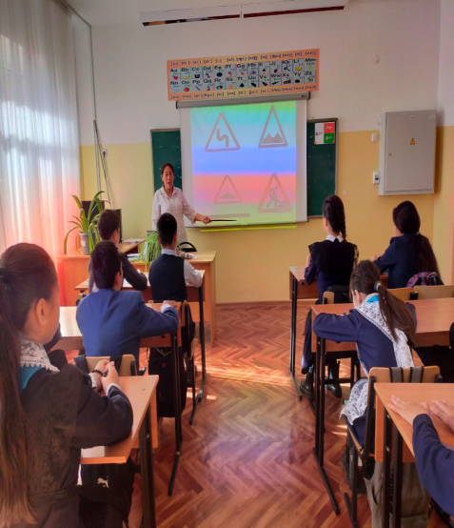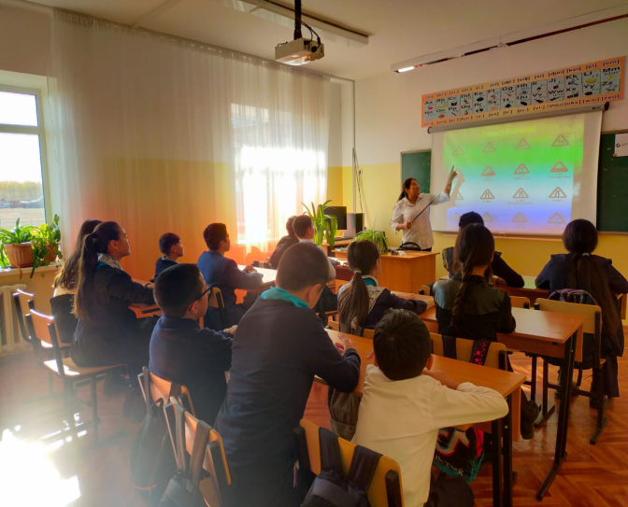

2024 жылдың 25 қаңтарында Кәмелетке толмағандар арасындағы құқық бұзушылықтың, зорлық-зомбылықтың, қорлаудың, қудалаудың алдын алу бойынша жиналыс өткізілді. «Отбасы құндылықтары – қоғамның құрамдас бөлігі» тақырыбында оқушыларға түсіндірме жұмыстары жүргізілді. Сол арқылы отбасыдағы ата-ананың, баланың орны туралы жағымды түсінік қалыптастырылды. Оқушылар іс-шара барысында қойылған сұрақтар мен сауалнамаларға белсенді түрде қатысып, жауап беруге тырысты. Аталған іс-шара барысы Instagram әлеуметтік желісінде жарияланды (https://www.instagram.com/p/C2h7URRsPJB/?igsh=MXZ6MnY1N3J0Y24ydA== ).
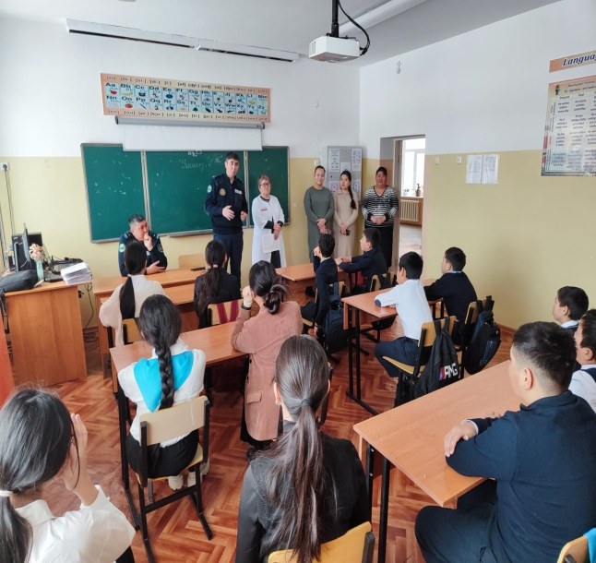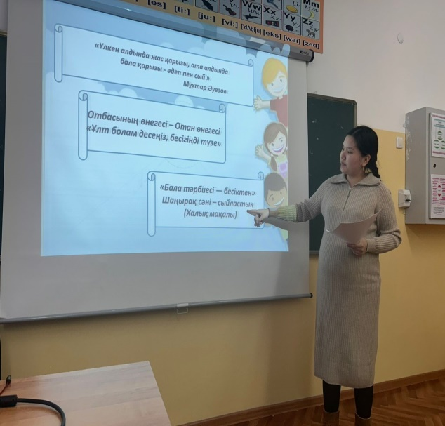
2024 жылдың 16 ақпанында мектебіміздің 5-9 сынып оқушыларына арналған «Мен кибербуллингке қарсымын. Буллингті бірге тоқтатайық!» атты сыныптан тыс іс-шара өткізілді. Сол күнгі ауа райы қолайсыздығына байланысты барлық мектеп оқушылары қашықтықтан оқығандықтан і-шара онлайн түрде ZOOM платформасында өткізілді. Іс-шараның өту барысы Instagram әлеуметтік желісінде жарияланды (https://www.instagram.com/p/C3aer0IMbS2/?igsh=MXQ2cjU4ejFoYTlhbQ== ).
Ең алдымен оқушыларға Кибербуллинг туралы жалпы түсінік, оның түрлері жайлы ақпарат берілді. Оқушылар арасында көбіне қандай оқушылар кибербулинг құрбаны болатындығы туралы және олардың арасында осы мәселеге сәйкес өз ойларын ортаға салды. Білім алушыларға кибербуллингке тап болған жағдайда немесе сондай жағдайға түспес үшін бірнеше кеңестер мен ұсынымдар берілді.
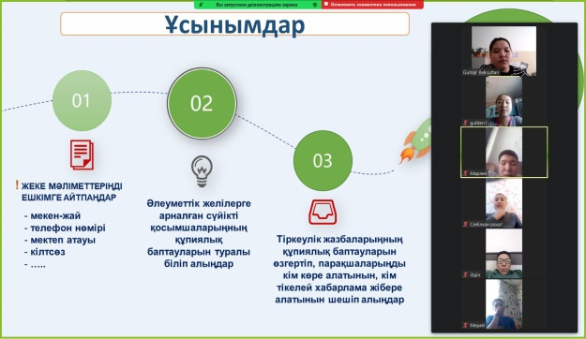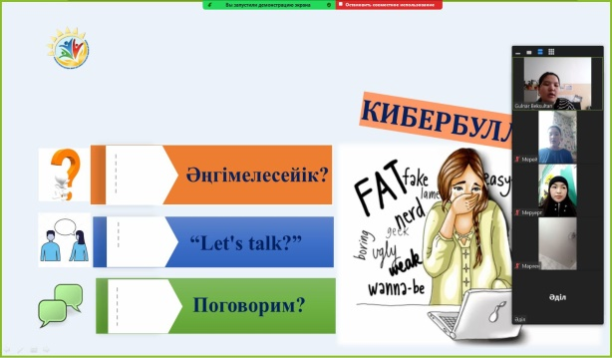
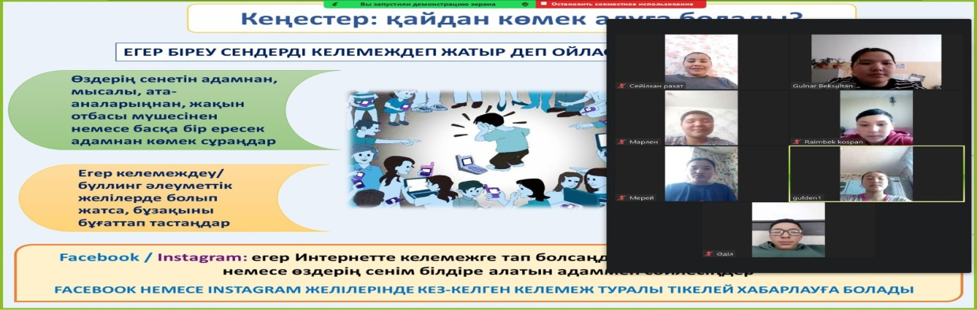
Оқушыларды көшеде жүру ережелерімен, жол жүру белгілерімен таныстыру мақсатында 5-8 сынып оқушылармен сыныптан тыс іс-шара өткізілді. Оқушылар арнайы жол белгілерімен таныстырылды. Іс-шараға сәйкес оқушылар 3 топқа бөлініп, тапсырмалар орындады. Олар, 1-ші «Жалғасын тап»; 2-ші «Артығын алып таста», 3-ші «Балаларға жұмбақтар» атты тапсырмаларды орындады. Іс-шара қызықты әрі тартысты өтті. Оқушылар жалпы жолда жүру ережелері мен белгілері туралы толыққанды мағлұмат алды.
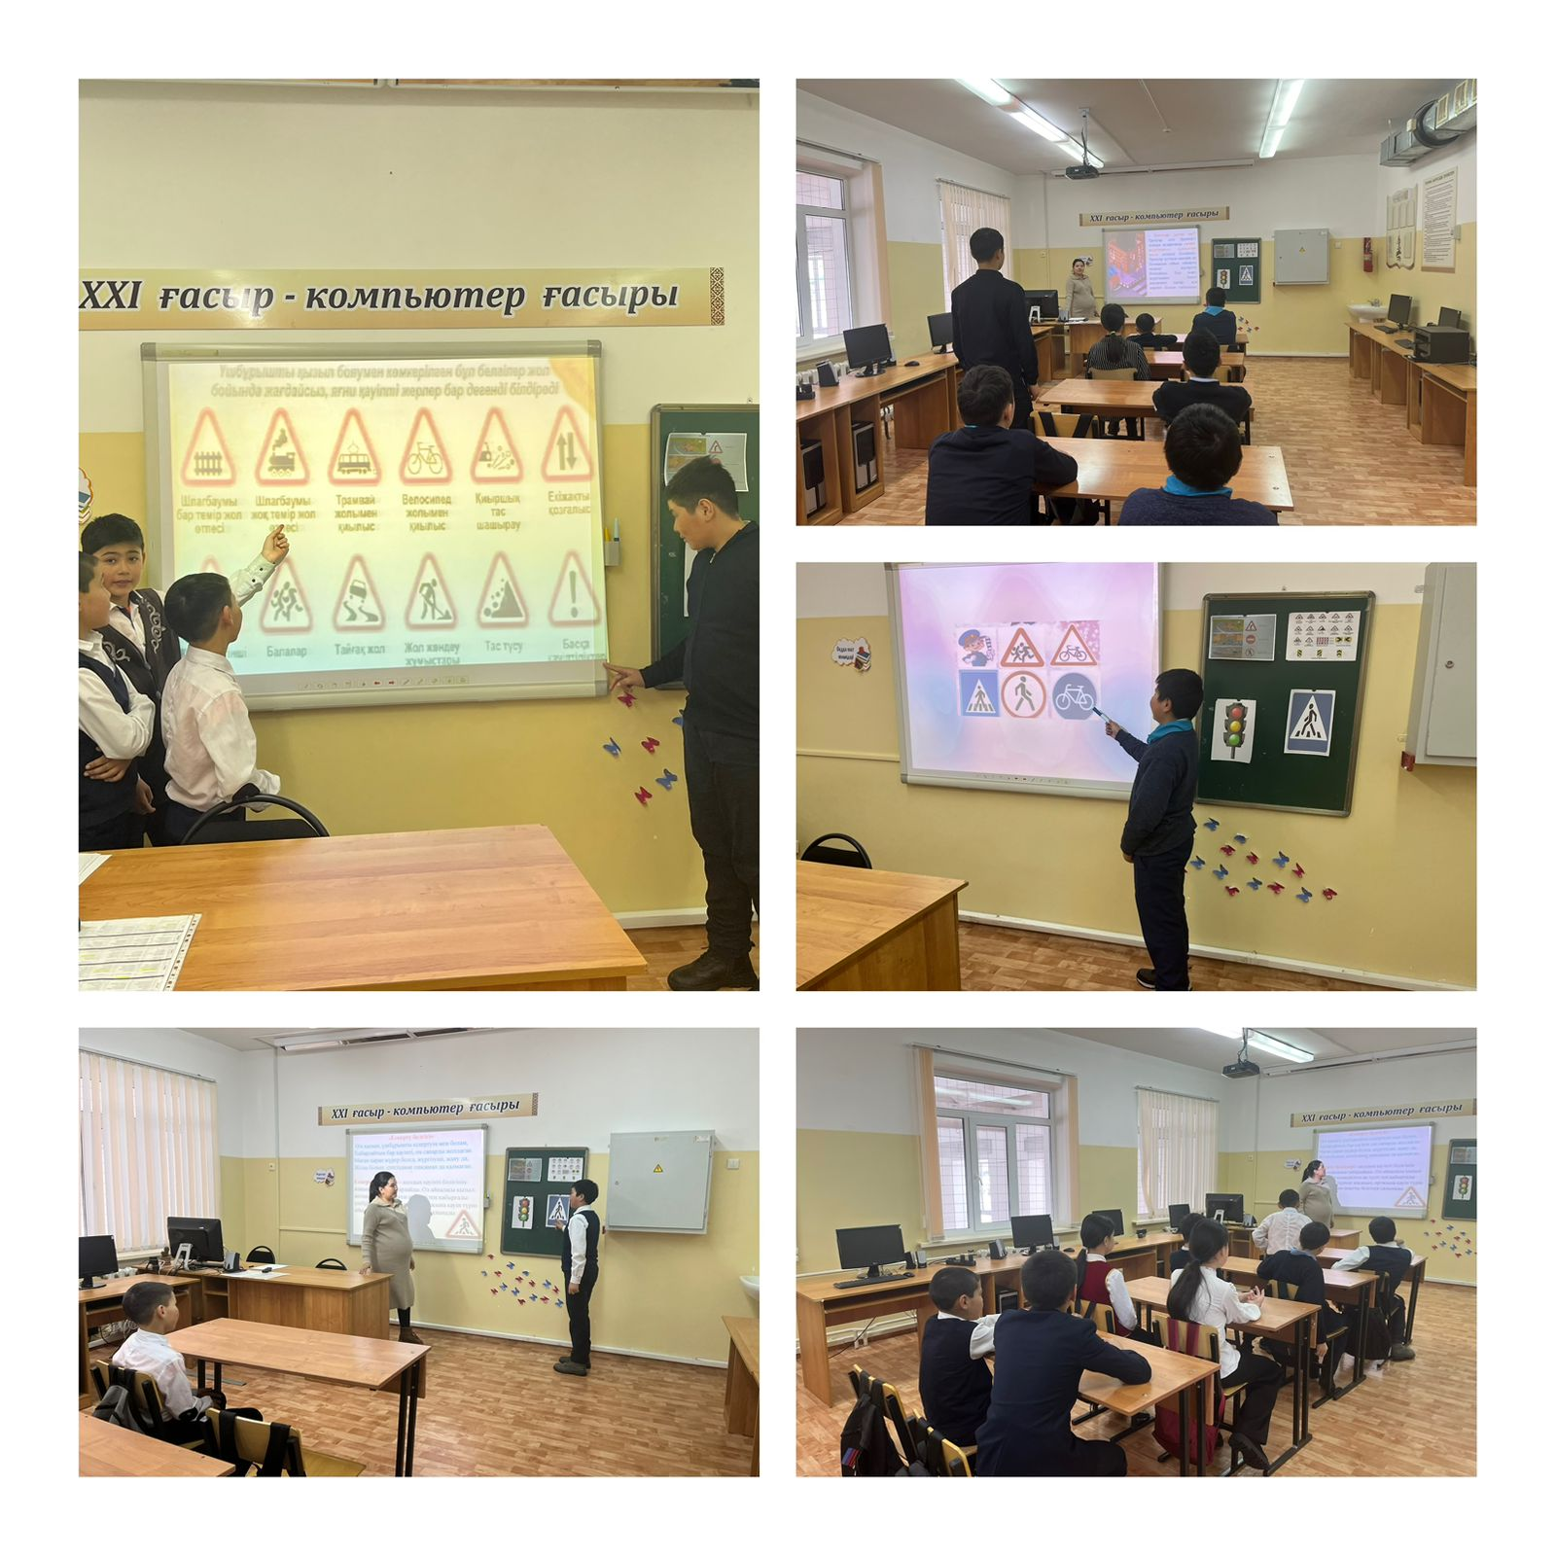

Мамыр айының басында балардың демалысқа шығуына байланысты ата-аналар жиналысы өткізіліп, ата-аналарға жадынамалар таратылып, қол хаттар алынды.
Маусым айының 1-інен, жазғы лагерь жұмысын бастады.Балалармен жұмыс жүргізілуде.Тегін тамақтанатын оқушылар тізімінен «Жаппай біліммен қамту» қорынан тек Саду Самира Сұнғатқызы. Қалған оқушылар ата-аналардың қаржылай көмегімен тамақтануда.
Оқу ісінің меңгерушісі Гүлдана Мұратқызы Шоматова
Тәрбие ісінің меңгерушісі Аягоз Султангазиевна Жетписбаева

